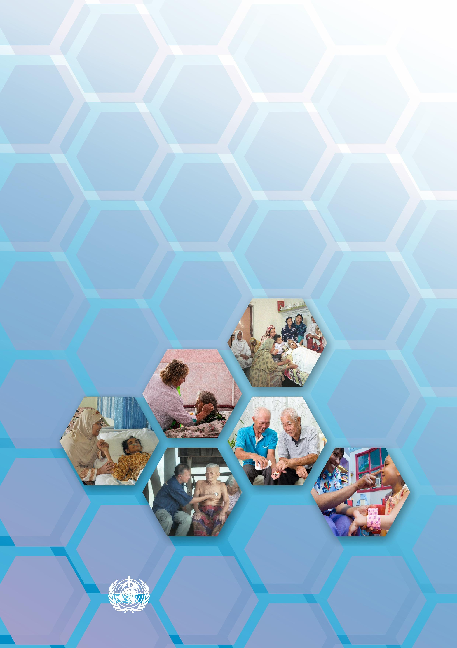
Планування та впровадження послуг з паліативної допомоги:
керівництво для керівників програм
Всесвітня організація охорони здоров'я

Планування та впровадження послуг з паліативної допомоги:
керівництво для керівників програм
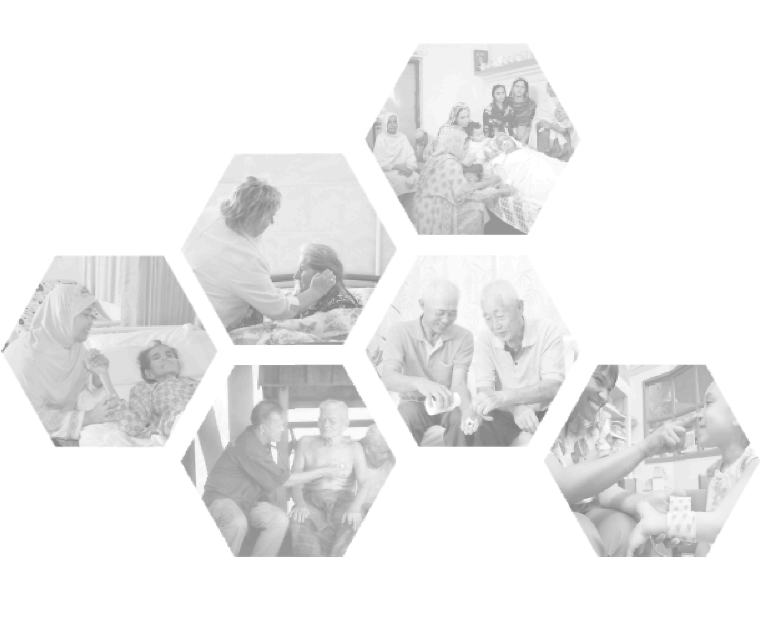
 | Всесвітня організація охорони здоров'я

Дані каталогізації в публікаціях бібліотеки ВООЗ
Планування та впровадження послуг з паліативної допомоги: керівництво для керівників програм
1. Паліативна допомога - організація та управління. 2. Паліативна допомога - вживання. 3. Хоспісна допомога - організація та управління. 4. План медичного обслуговування. 5. Національні програми охорони здоров'я - організація та управління.
I. Всесвітня організація охорони здоров'я.
ISBN 978 92 4 156541 7 (класифікація NLM: QV 250)
© Всесвітня організація охорони здоров'я 2016 року
Всі права захищені. Публікації Всесвітньої організації охорони здоров'я розміщені на веб-сайті ВООЗ (http: // www.who.int) або їх можна придбати у преси ВООЗ, Всесвітньої організації охорони здоров’я, 20 Avenue Appia, 1211 Женева 27, Швейцарія (тел .: +41 22 791 3264; факс: +41 22 791 4857; email: bookorders@who.int).
Запити на дозвіл на відтворення чи переклад публікацій ВООЗ - чи то для продажу, чи для некомерційного розповсюдження - слід звертатися до преси ВООЗ через веб-сайт ВООЗ (http://www.who.int/about/licens-ing/copyright_form/en /index.html).
Зазначені позначення та подання матеріалів у цій публікації не означають висловлення будь-якої думки з боку ВООЗ щодо правового статусу будь-якої країни, території, міста чи району чи їх органів влади, або щодо розмежування їх меж або кордонів. Пунктирні лінії на картах представляють приблизні межі, щодо яких, можливо, ще немає повної згоди.
Згадка про конкретні компанії чи продукцію певних виробників не означає, що вони затверджуються або рекомендуються ВООЗ, надаючи перевагу іншим виробникам аналогічного характеру, які не згадуються. Виключені помилки та упущення, назви фірмових товарів відрізняються початковими великими літерами.
ВООЗ вжила всіх розумних запобіжних заходів для перевірки інформації, що міститься в цій публікації. Однак опублікований матеріал поширюється без жодних гарантій, будь то виражених чи побічних. Відповідальність за інтерпретацію та використання матеріалу покладається на читача. В жодному разі ВООЗ не несе відповідальності за збитки, що виникли внаслідок її використання.
Дизайн та компонування: Jean-Claude Fattier
Надруковано в Швейцарії
Зміст
Список таблиць v
Список рисунків v
Список абревіатур та скорочень vi
Передмова 1
Подяка 2
1: Вступ - необхідність паліативної допомоги 5
1.1 Що таке паліативна допомога? 5
Кому потрібна паліативна допомога? 5
- Зобов'язання уряду щодо надання паліативної допомоги 6
- Мета та сфера застосування цього керівництва 7
2: Служба паліативної допомоги - огляд 9
2.1 Визначення ти, хто може отримати перевагу від паліативної допомоги 9
Оцінка потреб пацієнтів та їх сімей 9
2.2 Полегшення болю та інших симптомів 10
Загальні симптоми 10
Загальні принципи 10
- Задоволення психосоціальних та духовних потреб 12
- Турбота про сім’ю та осіб, які здійснюють догляд 13
3: Створення послуг паліативної допомоги 17
- Вирішення, з чого почати 17
- Створення служби паліативної допомоги на дому 18
Що таке паліативна допомога на дому? 18
Основні вимоги до служби паліативної допомоги на дому 18
Як створити службу паліативної допомоги на дому 20
3.3 Створення служби паліативної допомоги на базі громади 21
Що таке паліативна допомога на базі громади? 21
Як створити службу паліативної допомоги на базі громади 22
3.4 Створення служби паліативної допомоги на базі громади 26
Варіанти служби паліативної допомоги на базі лікарні 26
Як створити службу паліативної допомоги на базі лікарні 27
Персонал служби паліативної допомоги на базі лікарні 28
3.5 Створення служби паліативної допомоги дітям 29
Мінімальні вимоги до персоналу 30
Вимоги до служби паліативної допомоги дітям 31
Процес розвитку служби паліативної допомоги дітям 32
3.6 Створення окремого центру паліативної допомоги або хоспісу 33
Обсяг служби та підтримки 33
Цільова група пацієнтів 35
Людські ресурси 36
Надійна доступність основних медикаментів 37
Фінансування 37
3.7 Встановлення інтегрованого підходу в окрузі 38
Що сприяє успішній інтеграції? 39
Етапи інтеграції 39
4: Компоненти комплексного підходу до паліативної допомоги 47
- Що таке комплексний підхід? 47
- Розробка політики паліативної допомоги 47
Оцінка ситуації 49
- Масштабування та інтеграція паліативної допомоги в систему охорони здоров'я 50
- Покращення доступу до лікарських засобів для знеболення та паліативної допомоги 53
Перешкоди управління болем у паліативній допомозі 53
Стратегії покращення доступу до лікарських засобів для паліативної допомоги 54
4.4 Посилення людських ресурсів для паліативної допомоги 59
Хто є постачальниками паліативної допомоги? 59
Визначення основних завдань та навичок 60
Перенесення завдань 62.
Посилення паліативної допомоги серед працівників первинної медико-санітарної
допомоги 63
Розвиток навичок та навчання 63
4.5 Встановлення стандартів та оцінка послуг паліативної допомоги 65
Оцінка загального прогресу в розвитку паліативної допомоги 65
Вимірювання якості паліативної допомоги 66
Інші розміри, які слід врахувати 67
Встановлення стандартів паліативної допомоги 67
4.6 Вартість послуг паліативної допомоги 69
Економічний вплив паліативної допомоги 69
Вартість паліативної допомоги 69
5: Інші інструменти та ресурси ВООЗ 73
Клінічний менеджмент у паліативній допомозі 73
Політика та дизайн програми 73
Моніторинг паліативної допомоги 73
Адвокація та комунікації 74
Список літератури 75
Додаток 1: Модельний список ВООЗ, необхідних для паліативної допомоги лікарських засобів 79
Додаток 2: Модельний список ВООЗ, необхідних для паліативної допомоги лікарських засобів
для дітей 81
Додаток 3: Зразок основного обладнання та лікарських засобів для домашнього догляду для
паліативної допомоги 83
Додаток 4: Приклад для 16-годинної програми навчання паліативної допомоги
для громадських волонтерів 85
Додаток 5: Зразковий навчальний план базової паліативної допомоги лікарям та клінічним
працівникам 86
Додаток 6: Резолюція Всесвітньої асамблеї охорони здоров’я WHA67.19 «Посилення паліативної
допомоги як складова комплексної допомоги протягом усього життєвого курсу» 89
Список таблиць
Таблиця 1. Основні практики первинної паліативної допомоги 9
Таблиця 2. Категорії служби паліативної допомоги 17
Таблиця 3. Запропоновані мінімальні стандарти навчання для домашньої команди лікування 20
Таблиця 4. Основні людські ресурси, необхідні для служби паліативної допомоги на базі громади 22
Таблиця 5. Мінімальний персонал, необхідний для служби паліативної допомоги на базі лікарні 29
Таблиця 6. Ідеальна медична робоча сила для дитячої служби паліативної допомоги 30
Таблиця 7. Різні ролі та функції окремого центру паліативної допомоги або хоспісу 34
Таблиця 8. Приклад поетапного підходу до впровадження програми паліативної допомоги 51
Таблиця 9. Основні фактори успішної реалізації основного списку лікарських засобів 55
Таблиця 10. Підготовлені медичні працівники, здатні безпечно та ефективно виконувати завдання з паліативної допомоги 62
Таблиця 11. Зразкові показники для оцінки загального розвитку паліативної допомоги 66
Список рисунків
Рисунок 1. Приклади сценаріїв із різним рівнем догляду для задоволення потреб паліативної
допомоги 18
Рисунок 2. Мінімальні вимоги до служби паліативної допомоги на дому 19
Рисунок 3. Кроки щодо створення служби паліативної допомоги на дому 20
Рисунок 4. Процес створення нової служби паліативної допомоги в громаді 25
Рисунок 5. Кроки щодо створення служби паліативної допомоги на базі лікарні 28
Рисунок 6. Діти, які потребують паліативної допомоги за групою хвороби 30
Рисунок 7. Кроки щодо створення служби паліативної допомоги для дітей 32
Рисунок 8. Приклад інтеграції між різними рівнями служби паліативної допомоги 39
Рисунок 9. Кроки, необхідні для інтеграції паліативної допомоги 40
Рисунок 10. Інтеграція паліативної допомоги в районні служби охорони здоров’я 41
Рисунок 11. Виявлення прогалин у паліативній допомозі в районних службах охорони здоров'я 41
Рисунок 12. 11 «P» успішної інтеграції паліативної допомоги 42
Рисунок 13. Приклад поетапного процесу розвитку паліативної допомоги 48
Рисунок 14. Місця надання паліативної допомоги 59
Список абревіатур та скорочень
ААПД | Африканська асоціація паліативної допомоги
ЦЗГ | Центр здоров’я громади
СОЗГ | Співробітники охорони здоров'я в громадах
МСПД | Мережа спільноти з паліативної допомоги (Джакарта)
РаАМППА | Рада з питань акредитації медичних послуг Південної Африки
ГВ | Громадські волонтери
ЄАПД | Європейська асоціація паліативної допомоги
ШОСЕ | Шкала оцінювання симптомів Едмонтона
ВІЛ / СНІД | Інфекція вірусу імунодефіциту людини та синдром набутого імунного захисту
АПДХ | Асоціація паліативної допомоги хоспісу (АПДХ) Південної Африки
МАХПД | Міжнародна асоціація хоспісу та паліативної допомоги
ІГДД | Інтегрована громадська допомога на дому
МРКН | Міжнародна рада з контролю над наркотиками
МСБП | Міжнародна стипендіальна програма щодо больової політики
ННЛМ | Навчально-направляюча лікарня Moi
НІЗ | Неінфекційні захворювання
НУО | Неурядові організації
МСПД | Мережа сусідства з паліативної допомоги (Керала)
НСПЛЗ | Нестероїдні протизапальні лікарські засоби
СОЗ | Службовець охорони здоров'я
ППР | Показник паліативних результатів
ГВБП | Група з вивчення болю та політики, Університет Вісконсина, Центр співпраці ВООЗ з питань болю та паліативної допомоги
ТТОЗО | Трест тропічної охорони здоров'я і освіти
ВООЗ | Всесвітня організація охорони здоров'я

Передмова
У 2014 році перша в світі глобальна резолюція щодо паліативної допомоги WHA 67.19 закликала ВООЗ та держави-члени покращити доступ до паліативної допомоги як основного компонента систем охорони здоров’я, з акцентом на первинну медичну допомогу та догляд у громадах / на дому. У Глобальному плані дій ВООЗ щодо профілактики та боротьби з неінфекційними захворюваннями 2013-2020 роки паліативна допомога чітко визнається частиною комплексних послуг, необхідних для неінфекційних захворювань. Держави-члени просять ВООЗ розробити на основі доказів інструменти щодо інтеграції паліативної допомоги в національні системи охорони здоров'я, за різними групами захворювань та рівнем медичної допомоги. Якісна паліативна допомога є явним елементом організації ВООЗ щодо інтегрованих послуг, орієнтованих на людей, затвердженої на 69-й Всесвітній асамблеї охорони здоров’я у 2016 році.
Це практичне керівництво щодо планування та впровадження послуг паліативної допомоги, інтегрованих у існуючі служби охорони здоров’я, на національному чи субнаціональному рівні. Воно було розроблено головним чином для керівників програм охорони здоров'я на національному, провінційному чи районному рівнях, незалежно від того, чи відповідають вони за неінфекційні захворювання, інфекційні програми, служби охорони здоров’я чи інші технічні сфери, де важлива паліативна допомога.
Воно спрямовано на опис цілого ряду варіантів та вихідних точок для розбудови та зміцнення служби паліативної допомоги. У кожному розділі максимально окреслено поетапний підхід з акцентом на підходи, які можливі для установ із низьким та середнім рівнем доходу. Це керівництво повинно сприяти забезпеченню справедливого доступу до доброї паліативної допомоги в контексті загального охоплення здоров'я; воно повинно допомогти країнам посилити програми паліативної допомоги, особливо на рівні первинної медичної допомоги та різних груп захворювань. Цей підхід базується на орієнтації на людей з метою задоволення потреб та очікувань пацієнтів. Для цього медичні служби повинні проактивно залучати медичних працівників, а також пацієнтів та їхні громади, враховуючи соціальні та культурні особливості.
Це керівництво не охоплює клінічні вказівки чи протоколи догляду за пацієнтами - в кінці перераховані існуючі рекомендації ВООЗ щодо лікування болю та симптомів, а також низка подальших інструментів та ресурсів, які користувачі можуть вважати корисними. Надалі це керівництво повинно бути доповнено низкою публікацій, що стосуються більш конкретних аспектів паліативної допомоги та додаткових інструментів вимірювання для контролю якості паліативної допомоги на рівні країни.
Доступ до паліативної допомоги було визначено як основне право. Цим посібником ВООЗ підтверджує свою прихильність працювати з державами-членами задля того, щоб це стало реальністю для всіх: дорослих, літніх людей та дітей.

Oleg Chestnov  Помічник Генерального директора  Неінфекційні захворювання та психічне здоров'я | Marie-Paule Kieny  Помічник Генерального директора  Системи охорони здоров'я та інновації

Подяка
Це керівництво було підготовлено під керівництвом Etienne Krug та Edward Kelley, із загальною координацією та технічним вкладом Belinda Loring, Marie-Charlotte Bouësseau, та Cherian Varghese.
Наступні люди надали технічний зміст та експертизу:
Carlos Acuña, Nayaz Ahmed, Zahir Al Mandhari, Samy Alsirafy, David Bramley, Clarito Cairo Jr, Alexis Chavaría, Jim Cleary, Stephen Connor, Massimo Costantini, Marilys Corbex, Liliana de Lima, Luc Deliens, Ibtihal Fadhil, Frank Ferris, Kathy Foley, Gilles Forte, Eduardo Garcia Yaneo, Elizabeth Grant, Cynthia Goh, Xavier Gomez-Batiste, Liz Gwyther, Richard Harding, Eric Krakauer, Suresh Kumar, Phil Larkin, Martha León, Richard Lim, Diederik Lohman, Emmanuel Luyirika, Joan Marston, Diane Meier, Geoff Mitchell, Scott Murray, Tania Pastrana, Sheila Payne, Gabriela Píriz Alvarez, Christina Puchalski, Lisbeth Quesada, Farrukh Qureshi, Lukas Radbruch, M.R. Rajagopal, Javier Rojas Elizondo, Elena Tsoyi, Allan Varela, Rosibel Vargas, Bee Wee, Chandrika Wijeyaratne, Juliana Yong.
Спеціальні подяки Xavier Gomez-Batiste та Stephen Connor за збір матеріалів до попереднього проекту цього документа.
Фотографії (зображення обкладинки, починаючи з правого верхнього кута, проти годинникової стрілки):
- © WHO/Chris de Bode
- © Luikov
- © WHO/SEARO/Nursila Dewi
- © Pentium5
- © Yongtick
- © XiXinXing
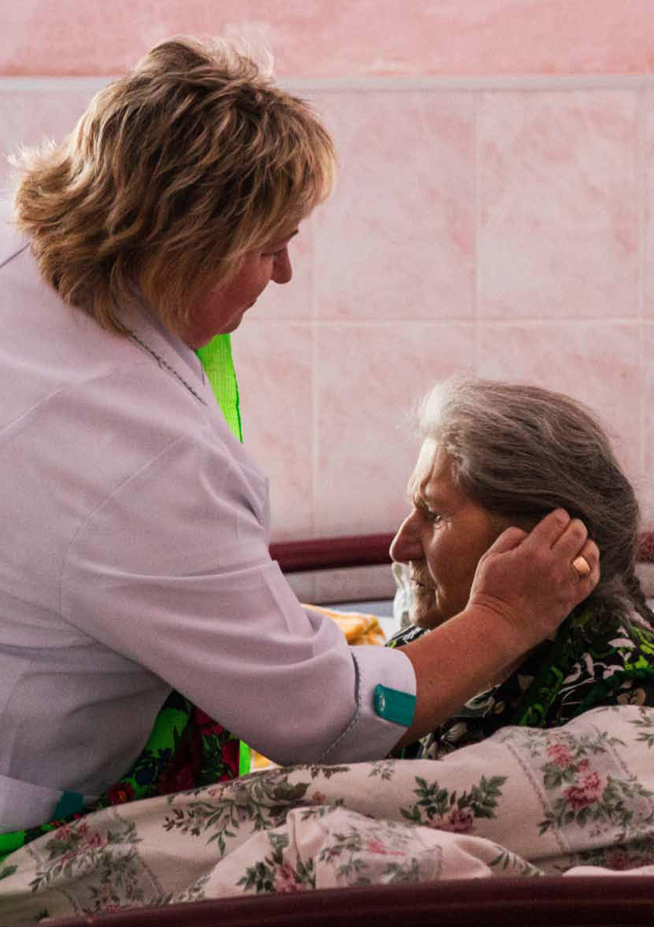

 | Вступ - необхідність паліативної допомоги
Що таке паліативна допомога?
Паліативна допомога - це підхід, який покращує якість життя пацієнтів (дорослих і дітей) та їх сімей, які стикаються з проблемами, пов'язаними з небезпечною для життя хворобою. Це запобігає та полегшує страждання шляхом раннього виявлення, правильної оцінки та лікування болю та інших проблем. Паліативна допомога - це запобігання та полегшення страждань будь-якого виду - фізичних, психологічних, соціальних чи духовних - переживаються дорослими та дітьми, які живуть із проблемами здоров'я, що обмежують життя. Вона сприяє гідності, якості життя та пристосуванню до прогресуючих захворювань, використовуючи найкращі наявні дані.
Паліативна допомога для дітей представляє особливу сферу стосовно паліативної допомоги дорослих. Паліативна допомога для дітей - це активний загальний догляд за тілом, розумом і духом дитини, а також передбачає підтримку сім'ї. Вона починається, коли діагностується хвороба, і триває незалежно від того, отримує дитина лікування чи ні.
Усі люди, незалежно від доходу, типу захворювання чи віку, повинні мати доступ до національно визначеного набору основних медичних послуг, включаючи паліативну допомогу. Системи фінансового та соціального захисту повинні враховувати право людини на паліативну допомогу бідним та маргіналізованим групам населення.
Кому потрібна паліативна допомога?
В усьому світі оцінюється, що паліативна допомога потрібна у 40-60% усіх смертей (1). Паліативна допомога потрібна пацієнтам із широким спектром проблем, що обмежують життя. Більшість дорослих людей, які потребують паліативної допомоги, мають хронічні захворювання, такі як серцево-судинні захворювання (38,5%), рак (34%), хронічні захворювання органів дихання (10,3%), СНІД (5,7%) та діабет (4,6%). Пацієнти з багатьма іншими станами можуть потребувати паліативної допомоги, включаючи ниркову недостатність, хронічну хворобу печінки, ревматоїдний артрит, неврологічні захворювання, деменцію, вроджені аномалії та стійкий до лікарських засобів туберкульоз. У дітей може бути висока частота вроджених аномалій та генетичних станів, а смертність найвища в неонатальний період.
Щорічно приблизно 20 мільйонів людей потребують паліативної допомоги в останній рік свого життя, причому багато інших потребують паліативної допомоги до останнього року їхнього життя. З цих людей, потребуючих паліативну допомогу, 78% проживають у країнах з низьким і середнім рівнем доходу. Для дітей 98% тих, хто потребує паліативної допомоги, проживають у країнах з низьким та середнім рівнем доходу, майже половина з них проживає в Африці. У 2014 році було підраховано, що лише 14% людей, які потребують паліативної допомоги в кінці життя, насправді отримують її (1).
Біль - один з найчастіших і серйозних симптомів, який відчувають пацієнти, які потребують паліативної допомоги. Опіоїдні анальгетики мають важливе значення для лікування болю та інших загальних проблемних фізичних симптомів, пов'язаних з багатьма передовими прогресуючими станами. Наприклад, 80% пацієнтів із СНІДом або раком і 67% пацієнтів із серцево-судинними захворюваннями або хронічними обструктивними захворюваннями легень відчують біль середньої тяжкості до сильного в кінці свого життя (2). У 2011 році 83% світового населення проживали в країнах з низьким та відсутнім доступом до опіоїдного знеболення (3). Психосоціальна підтримка - ще одна поширена потреба у паліативній допомозі. Пацієнти з небезпечними для життя або термінальними захворюваннями та особи, які здійснюють догляд, переживають великий стрес, і медичні працівники, які їх лікують, повинні бути адекватно навчені або підготовлені, щоб допомогти їм подолати цей стрес. Система охорони здоров’я та медичні заклади можуть потребувати певних простих функцій для полегшення інших потреб пацієнта до кінця життя, таких як духовні потреби, підтримка сім'ї, юридична підтримка, де це необхідно, та мотивуюче фізичне середовище.
Зобов'язання уряду щодо надання паліативної допомоги
У 2014 році перша в світі глобальна резолюція щодо паліативної допомоги WHA 67.19 закликала ВООЗ та держави-члени покращити доступ до паліативної допомоги як основного компонента систем охорони здоров’я, з акцентом на первинну медичну допомогу та догляд у громадах / на дому.
У Глобальному плані дій ВООЗ щодо профілактики та боротьби з неінфекційними захворюваннями 2013-2020 роки паліативна допомога чітко визнається частиною комплексних послуг, необхідних для неінфекційних захворювань. Уряди визнали необхідність покращення доступу до паліативної допомоги в Політичній декларації на засіданні Генеральної Асамблеї високого рівня з питань запобігання та контролю неінфекційних захворювань у 2011 році, а доступ до опіоїдних знеболюваних препаратів є одним із 25 показників у глобальній системі моніторингу НІЗ.
Паліативна допомога включена у визначення універсального охоплення здоров'я. Глобальна стратегія ВООЗ щодо охорони здоров’я, орієнтованої на людей, та інтегрованих медичних послуг пропонує рамки для посилення програм паліативної допомоги через хвороби.
Ліки для паліативної допомоги, включаючи засоби для полегшення болю, включені до переліку основних лікарських засобів ВООЗ для дорослих та дітей і повинні бути доступними для всіх, хто потребує їх. Ці списки включають опіоїдні та неопіоїдні ліки для полегшення болю, а також ліки для найпоширеніших симптомів паліативної допомоги.
Забезпечення доступності паліативної допомоги не є лише етичним зобов'язанням систем охорони здоров'я; це також є зобов'язанням відповідно до міжнародного законодавства про права людини. Право на паліативну допомогу та полегшення болю визнається правом людини на здоров'я¹. Відповідно до міжнародних конвенцій щодо контролю над лікарськими засобами, країни мають подвійне зобов'язання забезпечити доступність контрольованих речовин для медичних цілей, одночасно захищаючи своє населення від залежності та зловживання.² На жаль, країни приділяли набагато більше уваги своєму зобов'язанню запобігати зловживанням, ніж своєму зобов'язанню забезпечити доступ лікарських засобів для медичних цілей.
«Реакція деяких законодавців та адміністрацій на побоювання розвитку або розповсюдження зловживання наркотиками призвела до введення в дію законів та правил, які в деяких випадках можуть надмірно перешкоджати наявності опіатів». Міжнародна рада з контролю над наркотиками, цитується в (4) стор.16
1.3 Мета та сфера застосування цього керівництва
Це оперативне керівництво про те, як створити служби паліативної допомоги та інтегрувати їх у системи охорони здоров'я, призначені для керівників програм на національному, провінційному чи районному рівнях чи службовців охорони здоров’я.
Воно охоплює загальні принципи та основні компоненти, необхідні для посилення паліативної допомоги. Воно також описує низку можливих вихідних пунктів для створення послуг паліативної допомоги. Не існує єдиної найкращої відправної точки для всіх налаштувань - вихідні точки в цьому керівництві подані як варіанти розгляду та обговорення в національному контексті. Деякі з підходів є взаємодоповнюючими і можуть бути розпочаті одночасно, залежно від можливостей та контексту.
Це керівництво не призначено для висвітлення клінічних рекомендацій, необхідних для лікування пацієнтів, які потребують паліативної допомоги. Для цього слід ознайомитися з окремими рекомендаціями ВООЗ щодо лікування болю та управління загальними симптомами паліативної допомоги.
¹ Право на здоров'я гарантується широким спектром міжнародних та регіональних договорів з прав людини, включаючи, наприклад, Міжнародний пакт про економічні соціальні та культурні права (у статті 12) та Конвенцію про права дитини (у статті 24 ). Останній договір був ратифікований усіма країнами світу за винятком Сомалі та Сполучених Штатів Америки. Див. http://indicators.ohchr.org/
² Єдина конвенція про наркотичні засоби 1961 року


 | Служба паліативної допомоги - огляд
Паліативну допомогу часто можна розглядати як просто прийом знеболюючих ліків. Обґрунтування паліативної допомоги, безумовно, включає необхідність позбавлення від болю та інших страждаючих симптомів, але воно включає додаткові зусилля для підвищення якості життя та навіть позитивного впливу на перебіг хвороби. Життя стверджується, і вмирання розглядається як нормальний процес, з обережністю, що включає фізичні, психологічні, соціальні, культурні та духовні аспекти. Пацієнтам допомагають жити якомога активніше до смерті, а система підтримки пропонує сім’ї допомогти впоратися як під час хвороби пацієнта, так і під час втрати.
Паліативна допомога не має на меті пришвидшити чи відстрочити смерть, а використовує етичні принципи, спільне прийняття рішень та розширене планування догляду, щоб визначити пріоритети та цілі пацієнтів щодо їхньої допомоги в кінці життя. Використовується командний підхід, і можуть бути залучені багато видів медичних та соціальних служб, а також волонтери. Важливо, що паліативну допомогу не слід розглядати як те, що можуть робити лише лікарні. Вона може надаватися в будь-якому закладі охорони здоров’я, а також у будинках пацієнтів, і її можна успішно впровадити, навіть якщо ресурси обмежені.
Тому служба паліативної допомоги повинні, як мінімум:
- визначити пацієнтів, які могли б скористатися паліативною допомогою;
- оцінювати та переоцінювати пацієнтів на фізичні, емоційні, соціальні та духовні негаразди та (переоцінювати) членів сім'ї на емоційні, соціальні чи духовні негаразди;
- полегшити біль та інші тривожні фізичні симптоми;
- вирішувати духовні, психологічні та соціальні потреби;
- уточнити ціннісні показники пацієнта та визначити цілі догляду в культурі.
Основні практики первинної паліативної допомоги можна класифікувати на чотири категорії, а саме: фізична допомога, психологічна / емоційна / духовна допомога, планування та координація допомоги та спілкування (табл. 1).
Таблиця 1. Основні практики первинної паліативної допомоги

Визначити, оцінити, діагностувати, лікувати, застосовувати рішення щодо: |  | Визначити, оцінити, надати підтримку, застосувати заходи рішення та звернутися по допомогу, коли це необхідно щодо:
Потреби в фізичному догляді
 | Біль (усі типи) |  | Втома
 | Дихальні проблеми (задишка, кашель) |  | Анорексія
 | Шлунково-кишкові проблеми (запори, нудота, блювання, сухість у роті, мукозит, діарея) |  | Анемія
 |  |  | Сонливість або млявість
 | Делірій |  | Пітливість
 | Рани, виразки, шкірні висипання та ураження шкіри
 | Безсоння
Психологічна / емоційна / духовна допомога
 | Психологічні страждання |  | Духовні потреби та екзистенційні негаразди
 | Занепокоєння |  | Депресія
 | Страждання сім'ї чи осіб, які здійснюють догляд |  | Підтримка після втрати для сім'ї /осіб, які здійснюють догляд

Розглядати та керувати:
Планування та координація догляду
■ | Визначати підтримку та наявні ресурси; розробити та впровадити план догляду на основі потреб пацієнта
■ | Забезпечити догляд в останні тижні / дні життя
■ | Полегшити доступність та доступ до ліків (особливо опіоїдів)
■ | Визначити психосоціальні / духовні потреби професіоналів, що надають допомогу (включаючи себе)
Питання зв'язку
■ | Спілкуватися з пацієнтом, сім’єю та особами, які здійснюють догляд, про діагностику, прогноз, лікування, симптоми та їх лікування та проблеми, що стосуються догляду за останні дні / тижні життя
■ | Визначити та встановити пріоритети з пацієнтом та родиною / особами, які здійснюють догляд
■ | Надавати інформацію та рекомендації пацієнтам та особам, які здійснюють догляд, відповідно до наявних ресурсів
Джерело: Адаптовано з МАХПД (5).
2.1 Визначення ти, хто може отримати перевагу від паліативної допомоги
Більшість пацієнтів, що вмирають, а також велика частка пацієнтів, які живуть з хронічними, складними, обмежуючими життєвими проблемами здоров'я, потребують паліативної допомоги. Важливо розпочати підхід до паліативної допомоги, як тільки проблема зі здоров’ям буде серйозною, складною чи небезпечною для життя, тоді як хворобо-модифікуюча терапія може продовжуватися. Існують способи зробити ранню ідентифікацію ознакою всіх закладів охорони здоров’я. Біль, що порушує діяльність у повсякденному житті, задуха в спокої або функціональне зниження - це клінічні показники, які повинні спричинити оцінку паліативної допомоги або навіть підказати питання «Чи здивувався б я, якщо цей пацієнт помер у наступному році?» Якщо відповідь «ні», можливо, варто було б поговорити з пацієнтом та / або сім’єю, як культурно доцільно, прагнути досягти максимальної якості життя.
Оцінка потреб пацієнтів та їх сімей
Паліативна допомога починається з багатовимірної оцінки фізичних, емоційних, соціальних, духовних та культурних потреб, цінностей та уподобань пацієнтів та сімей.
Доступні короткі інструменти скринінгу, затверджені як у багатих, так і в поганих умовах, таких як Шкала оцінювання симптомів Едмонтона (ШОСЕ) та показник паліативного результату (ППР) за адаптацією Африканської асоціації паліативної допомоги (Африканський ППР).
Пацієнти та / або особи, що здійснюють догляд, також мають потреби в інформації та спілкуванні, і часто їм потрібна допомога в організації догляду. Важливо визначити цінності та пріоритети пацієнта як необхідну умову формування найкращого плану догляду. Попередні директиви, такі як заповіт про життя чи довіреність, можуть бути корисними інструментами. Однак у деяких ситуаціях пацієнти віддають перевагу тому, щоб один чи більше членів сім’ї отримували медичну інформацію та приймали рішення про їх догляд. Члени сім'ї та особи, що здійснюють догляд, також можуть потребувати емоційної та соціальної підтримки, і їм буде потрібна підтримка після смерті пацієнта.
Потреби зміняться. Отже, оцінка потреб пацієнта - це те, що слід регулярно повторювати протягом всього захворювання.
2.2 Полегшення болю та інших симптомів
Загальні симптоми
Найбільш часті та обтяжливі симптоми у пацієнтів із хронічними, складними, життєво-обмежуючими проблемами зі здоров’ям, як правило, однакові для різних захворювань. Наприклад, у онкологічних хворих основними фізичними проблемами є біль, депресія та втома, і це також переважаючі проблеми у пацієнтів з ВІЛ / СНІД, а також у пацієнтів із серцевою або дихальною недостатністю.
Найбільш поширені симптоми, що виникають на запущених стадіях найпоширеніших умов, що обмежують життя, включають занепокоєння, втрату апетиту, задуху, запори, марення, депресію, діарею, втому, нудоту, біль та виділення з дихальних шляхів.
Біль - один з найчастіших та серйозних симптомів, який відчувають дорослі та діти, які потребують паліативної допомоги. Наприклад, 80% пацієнтів із СНІДом або раком і 67% пацієнтів із серцево-судинними захворюваннями або хронічними обструктивними захворюваннями легень відчують помірну та сильну біль наприкінці свого життя. Біль багатовимірна: Cicely Saunders представила поняття «тотальний біль», де біль включає фізичний, емоційний, психосоціальний та духовний виміри (6).
Загальні принципи
Лікування повинно бути спрямоване на підтримку або покращення якості життя та оптимізацію фізичних та когнітивних функцій пацієнта протягом усього захворювання. Для цього потрібно:
- лікування основної причини симптомів, якщо це відповідає цілям догляду;
- фармакологічне та / або немедикаментозне лікування будь-якого симптому;
- увага до цінностей та потреб кожного пацієнта.
Лікування першопричини
Основний механізм, що викликає симптом, слід визначити та по можливості лікувати. Наприклад, це може включати променеву або хіміотерапію навіть при запущеному раку, оскільки зменшення розміру пухлини може полегшити симптоми. Це вимагає ретельного розгляду балансу між очікуваною вигодою та тягарем від втручання.
Симптоматичне фармакологічне лікування
Ряд препаратів для лікування болю та інших поширених симптомів при паліативній допомозі включений до модельних списків ВООЗ основних лікарських засобів для дорослих та дітей. За допомогою цих основних лікарських засобів переважна більшість обтяжливих симптомів пацієнтів може бути адекватно полегшена. Опіоїдна аналгезія має важливе значення для ефективного контролю болю середнього та сильного ступеня. Керівництво ВООЗ щодо лікування болю у дітей рекомендує, що сильна опіоїдна аналгезія має важливе значення для купірування середнього та сильного болю у дітей (7). Країни повинні переглянути і, якщо необхідно, переглянути національні положення та політику, щоб гарантувати, що медичні працівники можуть надати опіоїдну аналгезію, включаючи пероральний морфін негайного вивільнення відповідно до ВООЗ та МРКН.
Симптоматичне немедикаментозне лікування
Фармакологічне лікування повинно поєднуватися з немедикаментозним лікуванням. Це може включати догляд за ротом мокрою губкою, тампоном або тканиною; догляд за шкірою мазями або процедурами миття; лімфатичний дренаж при набряках або вентилятор для задухи. Інші форми терапії, які можуть забезпечити полегшення, включають арт-терапію, гідротерапію, терапію домашніх тварин, музикотерапію, гіпноз, ігрову терапію, фізичну терапію та трудотерапію.
Індивідуалізована допомога, орієнтована на пацієнта
Полегшення симптомів у паліативній допомозі має бути адаптоване до індивідуальних цінностей та потреб пацієнта. Лікарські препарати, шляхи введення, інтервали дозування слід вибирати відповідно до цих цінностей та потреб. Лікування має бути зосереджене на симптомах, що знижують якість життя пацієнтів. В іншому випадку побічні ефекти від втручань можуть спричинити більше порушення, ніж сама патологія.
Пацієнт та / або сімейні доглядачі, якщо потрібно, повинні бути залучені до прийняття рішень щодо плану лікування. Якщо пацієнт не бажає або не може брати участь, можуть бути залучені особи, які приймають рішення (зазвичай це близькі члени сім'ї або друзі).
Пацієнт або сурогат (и) повинні бути поінформовані про наявні варіанти лікування. Вичерпна інформація про хворобу, очікувані траєкторії захворювання та варіанти лікування повинні надаватися емпатичним шляхом. Це зменшить фактор невідомості, а отже, зменшить занепокоєння. Невідоме може викликати більше занепокоєння, ніж реальність. Підхід, орієнтований на людину, також потребує регулярних переоцінок потреб пацієнта.
2.3 Задоволення психосоціальних та духовних потреб
Психосоціальна допомога передбачає увагу психологічного, емоційного, соціального та фінансового благополуччя пацієнтів та членів сім'ї. Психологічні симптоми, такі як занепокоєння, депресія та делірій, слід оцінювати та лікувати так само ретельно, як і фізичні симптоми, і це можуть зробити лікарі первинної медико-санітарної допомоги.
Соціальні страждання виникають з багатьох джерел, включаючи надзвичайну бідність, брак належної їжі чи одягу чи житла, стигму та дискримінацію через хворобу, сексизм, расизм чи релігійні упередження. Багато сімей стикаються з фінансовою катастрофою через важку хворобу члена сім’ї. Для тих, хто більше не може підтримувати себе та свою сім'ю фінансово, працівники паліативної допомоги можуть надавати інформацію про джерела фінансування. Паліативна допомога повинна шукати шляхи подолання соціальних страждань, таких як харчові пакунки, допомога в отриманні житла та зусилля у боротьбі зі стигматизацією та дискримінацією.
Духовні страждання та екзистенційні проблеми повинні розглядатися з таким же рівнем інтенсивності та пріоритетності, як психосоціальні та фізичні страждання чи біль. Підтримка може залучати духовного піклувальника. Там, де це можливо, може бути застосована допомога, орієнтована на гідність, орієнтована на сенс терапія, побудова спадщини, візуалізація, керованість увагою, йога та інші втручання душі та тіла, арт-терапія та ведення журналів.
Підтримка після втрати - основний компонент паліативної допомоги. Пацієнти та члени родини часто потребують емоційної підтримки, щоб зіткнутися з втратами, пов’язаними зі смертю та стражданням, а деякі члени родини, що пережили втрату члена родини, розвивають складне горе, що потребує лікування. Підтримка громади часто може бути використана для утримання членів сім'ї, що переживають втрату, і, коли направлення психіатрії не є легким, будь-який лікар може навчитися діагностувати та лікувати складне горе.
Залучення до надання психосоціальної допомоги є вимогливим до медичних працівників. Політика в рамках організацій повинна заохочувати стратегії самообслуговування та підтримки персоналу, такі як регулярний обмін важкими справами, меморіальні церемонії померлих пацієнтів, регулярні соціальні заходи для членів групи з паліативної допомоги, регулярні заняття спортом та достатній вільний час.
2.4 Турбота про сім’ю та осіб, які здійснюють догляд
Підтримка сімейних осіб, що здійснюють догляд, є основним аспектом надання паліативної допомоги. Життєво важливо оцінити потреби осіб у сім'ї, які здійснюють догляд, та розробити відповідний план догляду.
Існує кілька причин, через які сімейні особи, що здійснюють догляд, повинні оцінювати свої потреби та отримувати психосоціальну підтримку. Сімейні особи, що здійснюють догляд, зазвичай мають незадоволені потреби та проблеми. Наприклад, вони схильні до фізичної та психологічної захворюваності, при цьому половина всіх доглядачів нижче норм населення щодо фізичного здоров'я та зі ставками потенційної депресії та тривоги між 30% та 50%. Особи, що здійснюють догляд, відповідають за численні завдання, часто перебувають у фінансовому становищі та часто стають соціально ізольованими. Дійсно, багато осіб, що здійснюють догляд, мають потреби, рівні або навіть більші, ніж потреби пацієнтів. Їх складне становище часто ускладнюється обмеженим впливом на смерть і вмирання з перших рук та виключенням з планування інформації та догляду, щоб вони відчували себе недостатньо підготовленими до своєї ролі.
Тим не менш, особи, що здійснюють догляд, мають потенціал (за умови відповідної підтримки) для позитивних результатів та успіх від своєї ролі. Більшість людей вважають за краще померти вдома, тому сімейні особи, що здійснюють догляд, мають вирішальне значення для досягнення успішної допомоги на дому. Сімейні особи, що здійснюють догляд, роблять вагомий і недостатньо визнаний економічний внесок у охорону здоров'я (8).
Деякі сімейні особи, що здійснюють догляд, беруть на себе роль не тому, що хочуть, а тому, що почувають себе зобов'язаними. Потреби та очікування пацієнтів можуть не відповідати потребам їхніх осіб у сім'ї, які здійснюють догляд. Це ускладнює роботу медичних та соціальних працівників, які визначають, чиї потреби мають пріоритет. Також слід враховувати культурні та духовні аспекти.
Недоречний єдиний підхід до підтримки осіб у родині, які здійснюють догляд. Однак загальні очікування осіб, які здійснюють догляд, включають:
- Їм буде надана інформація про те, що очікувати від особи, яка здійснює догляд, (як у письмовому форматі, так і усно).
- Симптоми пацієнта будуть контролюватися.
- Цінності пацієнта будуть враховані.
- Буде надана допомога для підготовки до смерті пацієнта, якщо це доречно.
- Буде докладено всіх зусиль для того, щоб пацієнт отримав допомогу в обраному місці. Якщо пацієнт бажає перебувати вдома, будуть докладені зусилля, щоб допомогти сімейним особам, що здійснюють догляд, у догляді на дому, якщо це необхідно.
- Рішення про цілі допомоги надаватимуться спільно між колективом охорони здоров'я та пацієнтом та/або особами у сім'ї, які здійснюють догляд, у відповідних випадках.
- Підтримка після втрати буде доступна.
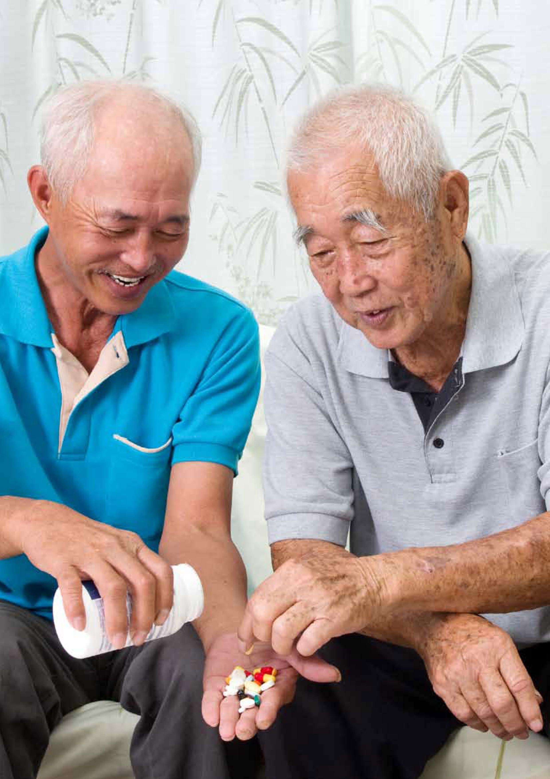

Створення послуг паліативної допомоги
3.1 Вирішення, з чого почати
Послуги з паліативної допомоги можуть бути створені різними способами. Не існує єдиної найкращої відправної точки для всіх налаштувань - вихідні точки в цьому керівництві подані як варіанти розгляду та обговорення в національному контексті. Деякі з підходів є взаємодоповнюючими і можуть бути розпочаті одночасно, залежно від можливостей та контексту.
У всіх випадках важливо оцінити, які служби вже надають паліативну допомогу, в тому числі в неурядовому секторі, та розвинути на цих існуючих ресурсах. У цьому розділі узагальнено різні моделі та стратегії створення служб паліативної допомоги з акцентом на інтеграцію паліативної допомоги в існуючі системи охорони здоров’я. Модель надання послуг повинна враховувати контекст соціальної та медичної системи країни. Усі приклади, описані в цьому керівництві потребують подальшої адаптації для задоволення місцевих потреб.
Служби паліативної допомоги можуть бути створені або розширені різними способами, залежно від місцевої ситуації. Наприклад, країна може вирішити розпочати наступним чином:
- Створення служби паліативної допомоги на дому або інтеграція паліативної допомоги на дому у існуючі служби на дому.
- Встановлення паліативної допомоги в громаді.
- Інтеграція послуг паліативної допомоги в районну чи загальну лікарню.
- Створення служби паліативної допомоги дітям, включаючи новонароджених.
- Створення окремого центру паліативної допомоги або хоспісу..
- Встановлення інтегрованого підходу в окрузі.
Важливо зазначити, що служби паліативної допомоги на різних рівнях (табл. 2) в кінцевому рахунку виконують важливу функцію як частину всеосяжної системи паліативної допомоги.
Таблиця 2. Категорії служби паліативної допомоги

 | Паліативна допомога
 | Підхід паліативної допомоги | Спеціалізована підтримка загальної паліативної допомоги |  | Спеціалізована паліативна допомога
Гострий догляд | Лікарня | Волонтерська хоспісна служба | Команда підтримки лікарні з паліативної допомоги | Відділення паліативної допомоги
Довготривалий догляд | Будинок літніх людей, житловий будинок | Волонтерська хоспісна служба | Команди паліативної допомоги на дому | Стаціонарний хоспіс
Догляд на дому | Лікарі загальної практики, дільничні сестринські бригади | Волонтерська хоспісна служба | Команди паліативної допомоги на дому | Команди паліативної допомоги на дому, дитячий садок
Джерело: ЄАПД (9) адаптований з (10).
У добре функціонуючій системі також існує потреба у взаємодії та інтеграції між цими різними рівнями догляду (рис. 1). Пацієнти, які потребують паліативної допомоги, можуть потребувати підтримки різних рівнів служби паліативної допомоги під час їх догляду, і важливо, щоб існували шляхи направлення, щоб забезпечити безперебійний перехід пацієнтів та їх сімей.
Рисунок 1. Приклади сценаріїв із різним рівнем догляду для задоволення потреб паліативної допомоги
 |  | Пацієнт | Час із хворобою, що обмежує життя- | 
 | Спеціалісти з паліативної допомоги | 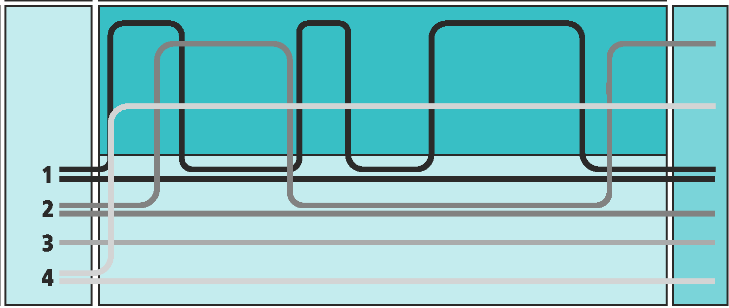
 | Первинна медико-санітарна допомога
Джерело: Паліативна допомога Австралія (11).
3.2 Створення служби паліативної допомоги на базі громади
Що таке паліативна допомога на дому?
Паліативна допомога на дому надає допомогу людям з хронічними, обмежуючими життєвими проблемами здоров'я, такими як рак, запущені серцеві, ниркові та респіраторні захворювання, ВІЛ / СНІД та хронічні неврологічні розлади в будинку, в якому проживає пацієнт. Найкраще його здійснює багатодисциплінарна команда, яка проходить підготовку з паліативної допомоги, включаючи лікарів, медсестер, медичних працівників та волонтерів.
Існує ряд переваг паліативної допомоги на дому у багатьох ситуаціях. Наприклад, багато пацієнтів почуваються комфортніше в своєму будинку, ніж в умовах інститутів охорони здоров’я. Служба на дому означає, що члени родини інтегруються в процес, а це, в свою чергу, означає, що пацієнт має легкий доступ до допомоги. Домашній підхід надає поради та підтримку членам сім'ї, щоб допомогти їм як особам, які здійснюють догляд, а команда по догляду на дому може полегшити направлення на додаткові послуги.
З одного боку, допомога на дому допомагає пацієнту та сім’ї зберігати конфіденційність, але з іншого - сприяє підвищенню обізнаності громади про паліативну допомогу. Місцеві ресурси та мережі підтримки можуть бути мобілізовані, а медперсонал громади можуть надавати навчання іншим місцевим районам.
Основні вимоги до служби паліативної допомоги на дому
Основну службу паліативної допомоги на дому можна створити досить просто. Мінімальні істотні вимоги до служби паліативної допомоги на дому перераховані на рисунку 2.
Для пацієнтів з обмеженими можливостями та тих, хто очікує на смерть, сімейна особа, яка здійснює догляд, повинна піклуватися про пацієнта, наскільки це можливо.
Домашнє середовище повинно бути безпечним для відвідування команди догляду на дому, а також команді повинно бути безпечне та доступне місце для зберігання медикаментів та обладнання, а також для обговорення пацієнтів та планування візитів. Також необхідний транспорт, щоб команда могла відвідувати будинки пацієнтів, а членам команди також потрібні мобільні телефони, щоб вони могли цілодобово підтримувати контакт з пацієнтами та родинами. Пацієнти та особи, які здійснюють догляд, повинні мати можливість звертатися до команди по догляду на дому поза відвідуваннями.
Медсестра на повний робочий день та лікар, що працює за сумісництвом, - це мінімальні вимоги до команди по догляду на дому, хоча це залежить від нормативних установок та норм системи охорони здоров’я в країні. Мультидисциплінарна група медичних сестер,
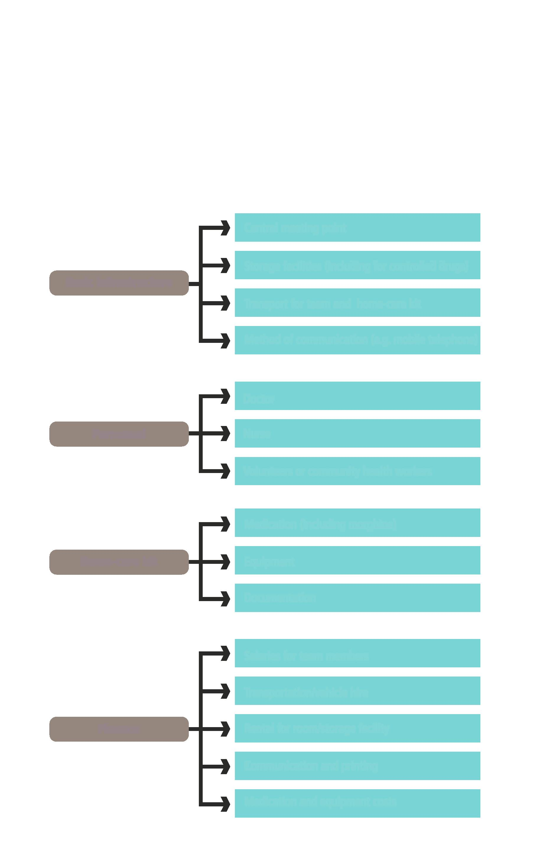
лікарі, психологи / консультанти, соціальні працівники та навчені волонтери чи медперсонал громади є ідеальним варіантом. Запропонований мінімальний рівень навчання для різних членів команди по дому наведено в таблиці 3. Підготовка команди повинна включати як теоретичні, так і практичні компоненти. Тренінг також повинен бути запропонований особам, які здійснюють догляд, з простою друкованою інформацією про догляд за пацієнтом вдома.
Для документування записів пацієнтів слід використовувати стандартні форми, а в ідеалі пацієнт / родина має підписати форму згоди. Для кожного пацієнта слід вести медичний облік. Облік використання усіх лікарських засобів (особливо морфіну) повинен вестись відповідно до місцевих законів та правил. Зразок списку основних лікарських засобів та медичного обладнання для домашнього догляду з Індії наведений у Додатку 3.
Рисунок 2. Мінімальні вимоги до служби паліативної допомоги на дому
Центральний пункт зустрічі
Зберігання (у тому числі для контрольованих лікарських засобів)
Базова інфраструктура
Транспорт для команди та комплекту для догляду на дому
Спосіб зв'язку (наприклад, мобільний телефон)
Лікар
Медсестра
Персонал
Волонтери або медперсонал громади
Ліки (включаючи морфін)
Комплект для догляду на дому
Обладнання
Документація
Заробітна плата для членів команди
Транспорт / прокат транспортних засобів
Оренда приміщення / сховища
Фінанси
Зв'язок та друк
Витрати на ліки та обладнання

Таблиця 3. Запропоновані мінімальні стандарти навчання для домашньої команди лікування ¹
 | Основний | Середній рівень | Передовий
Лікарі | Основні курси  (3-10 днів) | Житловий курс (6 тижнів) | Стипендіальна програма/ післядипломна кваліфікація з паліативної допомоги (1-3 роки)
Медсестри | Основні курси  (3-10 днів) | Житловий курс (6 тижнів) | Курс сертифікатів (4 місяці), стипендіальна програма (1 рік)
Медперсонал громади | 3-6 годин для доповнення до попереднього тренування | Основний курс  (3 місяці / 400 годин) | Передові навички спілкування / управління лімфедомою
Волонтери | Вступний курс  (3 години) | Теорія 16 годин +  4 клінічні сеанси, | Передові навички спілкування та курс тренера
¹ Примітка: Мінімальні вимоги до команди домашнього догляду значною мірою залежать від формату системи охорони здоров’я. Є країни, де медсестри відіграють більшу роль, та інші, де догляд на дому проводиться більше лікарями.
Як створити службу паліативної допомоги на дому
Приклад кроків для створення служби паліативної допомоги на дому окреслений на рисунку 3. По можливості, це має бути ініційовано місцевими органами охорони здоров’я та слідкувати за процесами планування, що застосовуються в місцевій системі охорони здоров'я. Цей підхід також може бути використаний неурядовими організаціями (НУО) або іншими органами для створення служби допомоги на дому, яка згодом може бути інтегрована в систему охорони здоров’я.

Рисунок 3. Кроки щодо створення служби паліативної допомоги на дому
Оцініть потребу та наявні ресурси
Оцініть потребу в паліативній допомозі в громаді. Зв’яжіться з організаціями місцевих громад, щоб отримати допомогу. Оцінити наявні ресурси, включаючи потенційні добровільні людські ресурси. Почніть спілкування.
Формально створить організацію
Розробить технічне завдання та за необхідності зареєструйтесь у органах влади.
Створіть план дій
Визначте, які ресурси потрібні, як вони будуть отримані, населення, яке буде охоплено, та якими будуть
надані послуги.
Набір та підготовка команди по догляду на дому
Щонайменше - один лікар та медсестра. Якщо навчання не доступне на місцевому рівні, зв’яжіться з навчальним центром в іншому районі.
Набір та підготовка волонтерів чи медичних працівників громади
Для надання підтримуючої допомоги потрібні волонтери або медперсонал громади.
Мобілізація ресурсів
Може бути як готівковою, так і в натуральному значенні. Включає транспорт, місця для зберігання тощо. Це можна ділити з іншими організаціями.
Зв'язок з місцевими медичними працівниками
Побудувати зв’язки з місцевими центрами первинної медико-санітарної допомоги та районною лікарнею для направлення та надання стаціонарної допомоги.
Оприлюднити послугу
Використання мереж та медіа спільнот для підвищення рівня обізнаності про службу та паліативну допомогу.
Заохочуйте ширшу участь
Заохочуйте широкі групи громад до участі, наприклад, (об’єднання жителів, клуби, учні школи, політики).

Приклад випадку: Інтегрована громадська допомога на дому в Підвенної Африці
● Південно-Африканська модель Інтегрованої громадської допомоги на дому (ІГДД) (13) забезпечує паліативну допомогу на дому людини шляхом використання навчених громадських працівників під наглядом професійної медичної сестри за підтримки сильної мережі громадських організацій, включаючи місцеву клініку та районна лікарня. Ця модель дає можливість членам сім’ї та сусідам справлятися з доглядом за пацієнтами вдома, звільняючи систему охорони здоров’я від тягаря догляду. Спочатку модель була розроблена хоспісом South Coast у відповідь на епідемію СНІДу та була вдосконалена для забезпечення людей з іншими діагнозами, які потребують паліативної допомоги.
● Визначення та навчання осіб громади, які здійснюють догляд, є ключовою силою цієї моделі допомоги. Сімейні особи, які здійснюють догляд, волонтери та медперсонал громади є первинними медичними особами, але вони пов'язані з первинними медичними клініками та лікарнями. Догляд, профілактика та лікування, орієнтоване на захворювання, також пов'язані. Модель ІГДД сприяє направленню між усіма партнерами та забезпечує тим, хто здійснює догляд за громадою, здійснює нагляд та підтримку професійної медсестри з паліативної допомоги та команди професійних працівників паліативної допомоги. Пацієнт та родина перебувають у центрі моделі, забезпечуючи, щоб надавачі медичної допомоги фокусувались на визначених потребах пацієнта.
● Модель догляду за ІГДД застосовується до всіх діагнозів і є економічно ефективною з кількох причин: 1) допомога надається в будинку людини та підтримує сімейних осіб, які здійснюють догляд; 2) працівник первинної медико-санітарної допомоги - це непрофесійна особа, які здійснює догляд, яка проходить навчання з паліативної допомоги; 3) навчання, підтримка та нагляд забезпечуються професійною медсестрою, яка також може відвідувати пацієнтів вдома; 4) якість допомоги оцінюється аудитом на основі результатів, повідомлених пацієнтом; та 5) направлення до та від служб охорони здоров’я та соціального забезпечення є головним для забезпечення відповідності догляду за потребами пацієнта, включаючи направлення до міждисциплінарної групи з паліативної допомоги чи стаціонарного хоспісу.
● Південно-Африканська модель ІГДД для паліативної допомоги має дві особливі сили: 1) навчені працівники громади, які надають допомогу на дому, під наглядом хоспісу, можуть охопити більше людей, і 2) завдяки співпраці між постачальниками, включаючи клініки первинної медичної допомоги та лікарні, ІГДД зміцнює загальні медичні послуги в громаді.
● За фінансування Національного департаменту охорони здоров’я модель була розроблена до семи хоспісів у Південній Африці в різних умовах - міському, напівміському та сільському. Асоціація паліативної допомоги хоспісу (АПДХ) в Південній Африці створила офіційну організаційну програму наставництва для керівництва організаціями щодо досягнення стандартів управління та паліативної допомоги, необхідних для впровадження моделі ІГДД допомоги в хоспісах Південної Африки.
3.3 Створення служби паліативної допомоги на базі громади
Що таке паліативна допомога на базі громади?
Служби паліативної допомоги на базі громади пропонується в центрі здоров’я громади (ЦЗГ) або які працюють за участю громади. Участь громади - це залучення людей до громади для вирішення власних проблем. Це включає залучення громади до оцінки потреб, планування, впровадження, мобілізації ресурсів, щоденного управління та оцінки програми. Параметри, які можуть мати бідні фінансові ресурси, можуть бути багатими ресурсами громади. Служба паліативної допомоги на базі громади може бути способом досягти значного охоплення послуг для пацієнтів з хронічними,
обмежуючими життя проблемами зі здоров’ям. По можливості, це має бути ініційовано у співпраці з місцевими органами охорони здоров'я та слідкувати за процесами планування, що застосовуються в системі охорони здоров’я. Підхід, орієнтований на громаду, також може використовуватися громадськими організаціями, які бажають створити службу паліативної допомоги для своєї громади, і які згодом можуть бути інтегровані до системи охорони здоров’я.
Служба паліативної допомоги на базі громади зазвичай надаються як медичними працівниками, так і медперсоналом / волонтерами громади. Як мінімум, потрібні платні лікарі та медсестри. Вони можуть працювати в ЦЗГ та підтримувати медперсонал або волонтерів громади, які відвідують пацієнтів та сім'ї на дому. Медичні працівники, які базуються в ЦЗГ, також можуть відвідувати пацієнтів вдома за потреби та підтримувати зв’язок із пацієнтами та членами сім’ї за допомогою мобільного телефону. Команда може включати інших добровільних союзних медичних працівників за наявності. Основний медичний догляд на дому надаватимуть медперсонал чи волонтери громади за підтримки медичних працівників.
Таблиця 4. Основні людські ресурси, необхідні для служби паліативної допомоги на базі громади

 | Завдання | Запропонований мінімальний рівень навчання
Волонтери / медперсонал громади
Непідготовлені сенсибілізовані волонтери | Надати підтримку служби паліативної допомоги (наприклад, транспорт, їжа для пацієнтів, збір коштів). | Курс сенсибілізації (приблизно 2 години), що охоплює основи паліативної допомоги, догляду на дому, спілкування.
Навчені волонтери | Сприяють догляду за пацієнтами на дому, пропонуючи:  ■ емоційну підтримку  ■ основні завдання сестринства  ■ допомогу в мобільності  ■ повідомлення про неконтрольовані негаразди на більш високий рівень. | Базовий курс паліативної допомоги для волонтерів (близько 16 годин теорії плюс 4 дні домашнього візиту), що охоплює навички спілкування, емоційну підтримку, оцінку пацієнтів, медичну допомогу, догляд на дому, основи управління симптомами, звітність на вищий рівень.медперсонал громади
Медперсонал громади | Сприяють догляду за пацієнтами на дому, пропонуючи:  ■ емоційну підтримку  ■ основні завдання сестринства  ■ допомогу в мобільності  ■ повідомлення про неконтрольовані негаразди на більш високий рівень. | Базовий курс паліативної допомоги для медперсоналу громади (приблизно 3–6 годин), що включає навички спілкування, емоційну підтримку, оцінку пацієнтів, звітність до вищого рівня.
Медичні працівники
Медсестри | Ключові працівники в команді, які надають догляд на дому та / або в диспансерах в ЦЗГ. | Медсестри з середнім рівнем підготовки з паліативної допомоги (див. Табл. 3), які підтримуються медсестрами або допоміжними медсестрами з базовою підготовкою з паліативної допомоги (3 місяці / 400 годин).
Лікарі | Забезпечують медичну підтримку та нагляд для медичних сестер в ЦЗГ, домашні візити та амбулаторну та стаціонарну допомогу. | Лікарі, які навчаються з паліативної допомоги (див. Таблицю 3).
Джерело: Адаптовано з (14).
Як створити службу паліативної допомоги на базі громади
Створення служби паліативної допомоги в громаді передбачає інтеграцію догляду в рутинну діяльність існуючого ЦЗГ, або там, де немає ЦЗГ, створення нової служби (рис. 4).
Інтеграція паліативної допомоги в центр здоров’я громади
- Адвокація для створення підтримки: Якщо ЦЗГ вже існує, початкові зусилля слід зосередити на намаганні інтегрувати службу паліативної допомоги в існуючі служби центру. Однак слід подбати про те, щоб не додавати більше обов'язків уже перевантаженому персоналу, не додаючи більше персоналу або зменшуючи існуючі обов'язки. Адвокатура може зосередитись на заощадженнях, отриманих від інвестицій у служби паліативної допомоги, скорочуючи прийом лікарні та тривалість перебування (15). Сенсибілізація наявного персоналу: Медичні та моральні причини паліативної допомоги повинні бути представленні працівникам ЦЗГ, щоб отримати вступний внесок. Поясніть, що служба паліативної допомоги не перевантажуватимуть їх.
- Навчання: В ідеалі підготовку слід здійснювати спочатку лікарю (лікарям), клінічного працівнику або лікарю-помічнику в ЦЗГ. Вони повинні отримати щонайменше 35 годин комбінованої теоретичної та практичної підготовки з базової паліативної допомоги (додаток 5). Після проходження навчання медичний персонал може брати участь у навчанні медичних сестер та медичних працівників або волонтерів. Щонайменше одна медсестра, а краще дві, в кожній ЦЗГ також повинна отримувати 35 годин навчання базовій паліативної медичної допомоги. Медсестра та лікарі можуть потім брати участь у навчанні медичних працівників
або волонтерів. Існуючі медперсонал громади, які вже пройшли навчання в деяких службах допомоги на дому, повинні пройти щонайменше 3–6 годин навчання щодо розпізнавання неконтрольованих фізичних чи психологічних негараздів чи значних соціальних негараздів та повідомляти про це керівнику ЦЗГ. Нові волонтери можуть пройти навчання за 16-годинною навчальною програмою, описаною нижче.
3. Послуги: Як мінімум, ЦЗГ повинен надавати амбулаторну паліативну допомогу. Він також може підтримувати допомогу на дому під наглядом медичних працівників або волонтерів, шляхом направлення медсестер та / або медичного персоналу за необхідності відвідувати пацієнтів вдома, або підтримуючи зв’язок з пацієнтами або сім’ями за допомогою мобільного телефону. Крім того, ЦЗГ, які мають стаціонарні ліжка, можуть забезпечити непросту допомогу по закінченню життя максимум однією або двома стаціонарними в будь-який час, якщо сім'ї не в змозі доглядати за пацієнтом вдома (догляд в ЦЗГ буде значно дешевшим ніж у лікарні).
Створення служби паліативної допомоги на базі громади
У більшості ситуацій рекомендується застосовувати поетапний підхід таким чином:
- Проводити сенсибілізацію та адвокацію для створення підтримки: У будь-якій області знайдуться люди, зацікавлені допомагати іншим. Перший крок - проведення інформаційної зустрічі / дискусії для людей, які, ймовірно, зацікавлені у допомозі. Усі групи / організації, які беруть участь у соціальній / медичній діяльності в регіоні, повинні бути запрошені. В ідеалі засідання має бути скликане «нейтральним» місцевим органом, щоб забезпечити участь різних зацікавлених груп та організацій. Фасилітатори програми повинні звертатися до якомога ширшої аудиторії. Слід висловити стурбованість щодо невиліковно хворих пацієнтів у регіоні, і слід обговорити шляхи допомоги. Особи, які бажають витрачати на тиждень короткий час для надання допомоги таким пацієнтам, повинні бути зареєстровані як волонтери.
- Навчання волонтерів: Зразок навчальної програми для 16-годинного курсу базового волонтерського навчання (основна медична допомога, навички спілкування та емоційна підтримка) включений у Додаток 4. Використовуючи стандартизовану форму / шаблон, навчені волонтери повинні задокументувати проблеми невиліковно хворих пацієнтів у їх районі. Важливо проводити щотижневі оглядові зустрічі нових волонтерів, щоб обговорити рішення проблем, які вони документують. Слід розпочати соціальну програму підтримки волонтерів для забезпечення їжею голодуючих сімей, навчальної підтримки дітей пацієнтів, емоційної підтримки пацієнтів та сімей та задоволення інших потреб. Слід створити інформаційний контактний пункт, можливо, в просторі, доступному одному з волонтерів (наприклад, місцевий магазин, приміщення публічної бібліотеки). Почати збирати кошти, робочу силу та інші ресурси та зв’яжіться з найближчим відділенням паліативної допомоги, якщо такий існує.
- Додати до програми компонент для догляду. Місцевій групі може знадобитися 1-2 місяці, щоб створити стабільну систему соціальної підтримки та залучити гроші для працевлаштування медсестри за сумісництвом. Найкращий довгостроковий варіант - отримати послуги медсестри по сусідству та заохотити їх пройти навчання з паліативної допомоги. Можна розпочати програми догляду за домами, які ведуть медсестри, а в певних ситуаціях може бути надана допомога медичної сестри в сусідньому відділенні паліативної допомоги. Протокол медсестер може бути керівництвом по догляду на дому, що ведуть медсестри. Важливо встановити культуру ретельної документації та огляду.
- Додати медичний компонент. Це часто найскладніша частина через дефіцит навчених лікарів. Один з можливих варіантів - отримати допомогу з медичних питань у місцевого лікаря. Лікаря слід заохочувати проходити навчання з паліативної допомоги, а самостійне вивчення може бути полегшене регулярним поданням відповідних матеріалів для читання. Система охорони здоров'я повинна забезпечувати підготовку спеціалізованих кадрів.
- Розглянути можливість додавання звичайної амбулаторії. Це слід враховувати, як тільки буде створена служба на дому. Однак запустити амбулаторію дорожче, ніж розпочати послугу на дому. Наявність кваліфікованого лікаря та медсестри - обов’язкова умова для клініки. Клініку часто можна пов’язати з місцевою лікарнею.
- Створити систему регулярного огляду та оцінки. Будь-яка паліативна допомога або підтримуюча служба зазвичай викликає вдячність у місцевих людей. Тим не менш, важливо не стати самовдоволеними; завжди повинні бути активні спроби визначити сфери для вдосконалення.
- Продовження кроків 1 та 2.
Рисунок 4. Процес створення нової служби паліативної допомоги в громаді
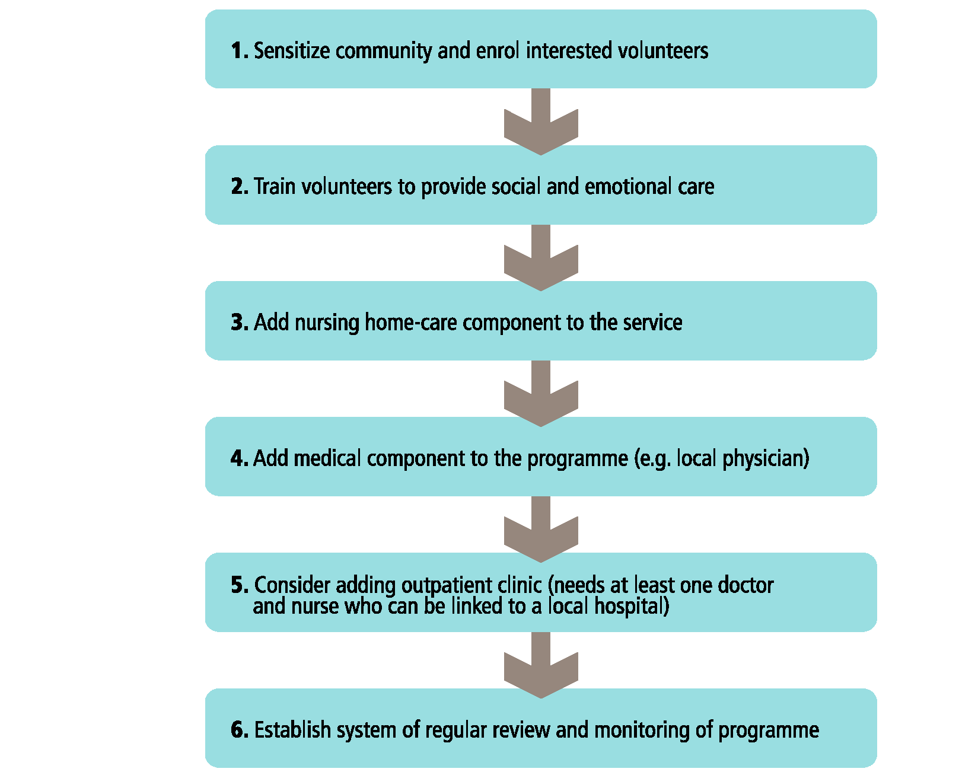
1. Сенсибілізувати спільноту та зарахувати зацікавлених волонтерів
2. Навчати волонтерів для надання соціальної та емоційної допомоги
3. Додати до служби будинок літніх людей
4. Додати до програми медичний компонент (наприклад, місцевий лікар)
5. Розглянути можливість додавання амбулаторії (потрібен хоча б один лікар і медсестра, які можуть бути пов’язані з місцевою лікарнею)
6. Створити систему регулярного огляду та моніторингу програми
Джерело: Адаптовано з (14).

Приклад випадку: Мережа сусідства з паліативної допомоги в Кералі, Індія
Мережа сусідства з паліативної допомоги в Кералі (МСПД) - це ініціатива, яку очолює громада, яка визнає необхідність іншої моделі догляду за людьми з хронічними та невиліковними захворюваннями, на відміну від гострих захворювань (16,17). Вона включає охоплення, хороший доступ до паліативної допомоги на дому та якість. Лікарі та медсестри надають клінічну допомогу, а навчені волонтери надають психосоціальну підтримку. Право власності громади також стосується фінансування: люди в громаді дарують кілька рупій одночасно, а коробки для колекціонування розташовуються в магазинах та на автовокзалах, і є хороша медіа-політична підтримка. Програма розповсюджується в штаті Пудучеррі, в деяких районах Західної Бенгалії, Імфалі в Маніпурі та в декількох районах Таміл Наду. У Джакарті, Індонезія, мережа громади т з паліативної допомоги (МГПД), яка розпочалася нещодавно, також базується на моделі МСПД. МСПД привернула увагу служб паліативної допомоги у Великобританії, і модель була адаптована для використання в Хоспіс в Вестоні, (18) Сомерсет.
МСПД працює за принципом участі громад, сприяючи громадянським суспільством та релігійними організаціями, органами місцевого самоврядування, політичними партіями та районними адміністраціями. Програму МСПД можуть сприяти різні агенції, хоча в Кералі процес був ініційований організаціями громадянського суспільства, а органи місцевого самоврядування приєдналися до партнерів пізніше завдяки політичному рішенню уряду штату Керала. Програми в південно-індійському штаті Пудучеррі та в Індонезії ініціювали місцеві громадські організації. У Західному Бенгалії перший проект був ініційований однією адміністрацією району, а групи громадянського суспільства приєдналися пізніше, тоді як у Маніпурі фасилітатором була місцева лікарня. Різні фасилітатори залучають різні групи волонтерів із громади. Незалежно від основної платформи сприяння, програми працюють на тих самих принципах забезпечення місцевої власності шляхом добровільних внесків часу та грошей громади та залучення максимальної кількості зацікавлених сторін.

3.4 Створення служби паліативної допомоги на базі громади
Усі лікарні, які беруть участь у лікуванні хворих на рак, повинні мати службу паліативної допомоги. Будь-яка лікарня, яка обслуговує людей з іншими хронічними захворюваннями - такі як ВІЛ / СНІД, хронічні захворювання органів дихання, серцева недостатність та хронічні ниркові захворювання - також повинна розглянути службу паліативної допомоги. Однак запропонувати послугу всім нужденним пацієнтам негайно неможливо.
Служба паліативної допомоги на базі лікарні покращує результати пацієнтів. Наявність на місці різних спеціальностей та діагностичних процедур робить догляд більш комплексним та полегшує контроль симптомів. Паліативна допомога на базі лікарні також сприяє обговоренню цінностей пацієнта, діагностиці, прогнозу та домовленості щодо цілей допомоги. Насправді служба на базі лікарні, як правило, скорочує тривалість перебування пацієнта в лікарні та забезпечує плавний перехід до допомоги в громаді. Також є дані про те, що це може зменшити використання не корисних або шкідливих методів лікування наприкінці життя.
Крім переваг для конкретних пацієнтів, служба паліативної допомоги на базі лікарні демонструє позитивний вплив паліативної допомоги на весь персонал лікарні, допомагаючи медичним працівникам інших дисциплін дізнатися про паліативну допомогу та сприяючи подальшому її використанню. Таким чином, служба на місці посилює паліативну допомогу як основний компонент рутинної медичної допомоги
Варіанти служби паліативної допомоги на базі лікарні
Служба паліативної допомоги на базі лікарні може передбачати один або кілька із наступних варіантів (14):
- амбулаторія паліативної допомоги;
- консультаційна допомога з паліативної допомоги для лікарень стаціонару;
- служба денного догляду з паліативної допомоги;
- стаціонарне відділення паліативної допомоги;
- служба з паліативної допомоги / допомоги на дому.
Амбулаторна паліативна допомога може запропонувати недорогу допомогу великій кількості пацієнтів і, в поєднанні з стаціонарною консультаційною службою, є найкращою моделлю, якщо ресурси та фінансування стартових коштів обмежені. Клініку завжди можна розширити пізніше. Догляд може надавати медсестра, соціальний працівник чи лікар (або в ідеалі команда, що включає всіх трьох). Психологи та працівники віри також виконують важливі ролі в деяких умовах. Пацієнтів можуть направляти в клініку для лікування болю, контролю симптомів, потреб у догляді або психосоціальної підтримки. Однак пацієнти повинні бути мобільними, щоб відвідувати клініку.
Консультаційна служба з паліативної допомоги пацієнтам стаціонарів пропонує консультації стаціонарам інших відділень лікарні. Послуга може бути простим доповненням до амбулаторії з тим самим персоналом. Консультаційна служба має потенціал для нарощування потенціалу іншого персоналу з лікування болю та паліативної допомоги. Однак персонал, який доглядає за стаціонарами, може не мати навичок правильного управління полегшенням болю та симптомами між консультаціями з паліативної допомоги.
Служба денного перебування може бути додана до амбулаторії або стаціонарної консультативної служби, щоб запропонувати стабілізацію симптомів, перепочинок для доглядачів та консультацію як пацієнта, так і сім'ї. Служба може також займатися більш тривалими процедурами, такими як відведення асцитичної рідини та догляд за ранами, а також ін'єкціями та освітою сімейних осіб, що здійснюють догляд. Щоденний догляд може також відігравати важливу соціальну роль (наприклад, забезпечення їжею та спілкуванням) або реабілітаційну функцію (наприклад, фізіотерапію або трудотерапію).
Стаціонарне відділення паліативної допомоги має спеціальні ліжка для паліативної допомоги (які можуть бути перепрофільовані з існуючих ліжок) з персоналом, який проходить навчання з паліативної допомоги 24 години на добу. Таке відділення дозволяє забезпечити більш послідовний
догляд, а також полегшує контроль якості та створює більш приємне середовище для членів сім'ї. Відділення стаціонарної паліативної допомоги також може слугувати демонстраційним відділенням та навчальним центром для решти лікарні.
Служба допомоги з паліативної допомоги / догляду на дому (див. Розділ 3.2) - це мобільна послуга, яка надає допомогу пацієнтам, які не мають змоги пересуватися для отримання лікування. Цей вид послуг вимагає малої інфраструктури та пред'являє мінімальні вимоги до лікарні. Догляд може бути наданий працівниками амбулаторії паліативної допомоги, і однією з важливих особливостей служби заохочення є те, що вона використовує сили сімейних осіб, які здійснюють догляд.
Як створити службу паліативної допомоги на базі лікарні
Кроки щодо створення служби паліативної допомоги в лікарні узагальнені на рисунку 5. Процес повинен починатися з оцінки потреб, яка враховує потреби та служби паліативної допомоги в межах географічного населення, яке охоплює лікарня.
На основі оцінки потреб слід визначити початкову цільову сукупність для нової лікарні. Цільове населення має бути реалістичним з точки зору наявних ресурсів. На початку сервіс міг зосередити увагу на пацієнтах з невиліковною стадією раку (оскільки понад 80% цих пацієнтів зазнають сильного болю та інших симптомів, які можуть вимагати термінового полегшення (2)), а потім можуть прогресивно розширюватися, щоб охопити всіх пацієнтів, які мають серйозні, хронічні, обмежуючі життя проблеми. Це питання справедливості та прав людини, яку служба повинна планувати розширити, щоб охопити всіх пацієнтів, які потребують паліативної допомоги, оскільки багато неракових хронічних станів потребують паліативної допомоги.
Служба паліативної допомоги на базі лікарні повинна включати заходи для забезпечення доступності основних лікарських засобів для паліативної допомоги (див. Додатки 1 та 2). Зокрема, лікарня повинна забезпечити достатнє та безперебійне постачання морфіну перорально.
Плануючи фізичне розташування служби, важливо враховувати, що пацієнти, які потребують паліативної допомоги, можуть не бути рухливими, і для догляду за ними може знадобитися більше однієї особи, яка здійснює догляд. Усі засоби повинні бути легко доступними для візків та інвалідних візків. Також повинен бути простір для присутніх членів сім’ї з пацієнтом.
Рисунок 5. Процес створення нової служби паліативної допомоги на базі лікарні
Провести оцінку потреб
Визначити пріоритети та цільове населення
Звернутися за підтримкою лікарень та старших лікарів
Визначити контактну особу, яка б проводила ініціативу в лікарні
Сенсифікувати співробітників лікарні до філософії та необхідності паліативної допомоги
Докладати зусиль для просування паліативної допомоги за допомогою кампанії з підвищення обізнаності населення
Визначити прогалини в інфраструктурі лікарні
Створити бюджет на встановлення та періодичні витрати та визначити джерела фінансування
Налагодити зв’язки із медичними працівниками в лікарні та громаді, щоб заохочувати направлення. Встановити протоколи направлення та реєстрації пацієнтів
Переконатися, що пацієнти приймають модель догляду та обстановку
Відстежувати та оцінювати службу паліативної допомоги, щоб побачити, чи досягаються цілі
Джерело: Адаптовано з (14).
Персонал служби паліативної допомоги на базі лікарні
Існує багато способів набрати персонал в службу паліативної допомоги в лікарні. Потрібні та рекомендовані постачальники та їх основні обов'язки перераховані в таблиці 5. Додаткові професіонали - включаючи психолога, фармацевта, фізіотерапевта, лікарів духовної допомоги, дієтолога та волонтерів - посилили б команду та запропоновану службу.
Таблиця 5. Мінімальний персонал, необхідний для служби паліативної допомоги на базі лікарні
 | Роль | Необхідні можливості / навички | Посада | Доступність
Лікар (обов'язково) | Керівник / член команди | Навчання паліативної допомоги та навичок спілкування. Як мінімум, курс з теоретичним компонентом і принаймні 10 днів практики. В ідеалі кваліфікація спеціаліста з паліативної допомоги. | Регулярний персонал | Повний або неповний робочий день, залежно від завантаженості
Медсестри (обов'язково) | Член команди | Навчання паліативної допомоги та навичок спілкування. Як мінімум, курс з теоретичним компонентом і принаймні 10 днів практики. В ідеалі більш спеціалізована кваліфікація з паліативної допомоги. | Регулярний персонал | Повний робочий день
Психологи або консультанти (рекомендовано) | Член команди | Підготовлений консультант, орієнтований на особливі потреби паліативної допомоги. | Регулярний / відвідування | Повний робочий день
Допоміжні медсестри / Паліативні доглядачі | Член команди | Допомога медсестрам у клінічній роботі. | Регулярний персонал | Повний робочий день
Фармацевт | Член команди |  | Регулярний персонал | Неповний робочий день
Соціальні працівники (рекомендовано) | Член команди | Підготовлений соціальний працівник, орієнтований на особливі потреби паліативної допомоги. | Регулярний / відвідування | Повний / неповний робочий день
Волонтери  (рекомендовано) | Додаткова підтримка команди | Специфічні для їх ролі. | Відвідування | Неповний робочий день
Джерело: Адаптовано з (14).

3.5 Створення служби паліативної допомоги дітям
Паліативна допомога дітям включає фізичну, емоційну, духовну та соціальну допомогу; вона також враховує потреби розвитку від новонародженого до підлітка. Сім'я (включаючи братів і сестер та багатодітну родину) розглядається як одиниця опіки.  Хоча паліативна допомога людям будь-якого віку має багато подібності, паліативна допомога дітям є особливою сферою допомоги. Вона передбачає активну загальну турботу про тіло, розум і дух дитини, а також надає підтримку сім'ї. Вона починається, коли діагностується хвороба, і триває незалежно від того, отримує дитина лікування чи ні. Роль медичних працівників полягає в тому, щоб оцінювати та полегшувати фізичні, психологічні та соціальні негаразди дитини.  Щороку 1,2 мільйона дітей потребують паліативної допомоги в останній рік свого життя. Діапазон умов, які потребують паліативної допомоги, більший у дітей, ніж у дорослих, оскільки він включає деякі стани, які спостерігаються лише в | Паліативну допомогу дітям можна надавати в різних місцях:   На дому   У поліклініці первинної медичної допомоги   У лікарні   У дитячому будинку чи центрі догляду за дітьми-сиротами   У денному саду   В рамках педіатричної служби   У рамках загальної послуги з паліативної допомоги чи хоспісу   У межах служби сімейної медицини   У стаціонарі хоспісу.
дитячому віці з ранньою смертністю (рис. 6), такі як неонатальні стани, генетичні аномалії, вроджені стани, неврологічні стани (включаючи церебральний параліч) та рідкісні захворювання.

Рисунок 6. Діти, які потребують паліативної допомоги за групою хвороби
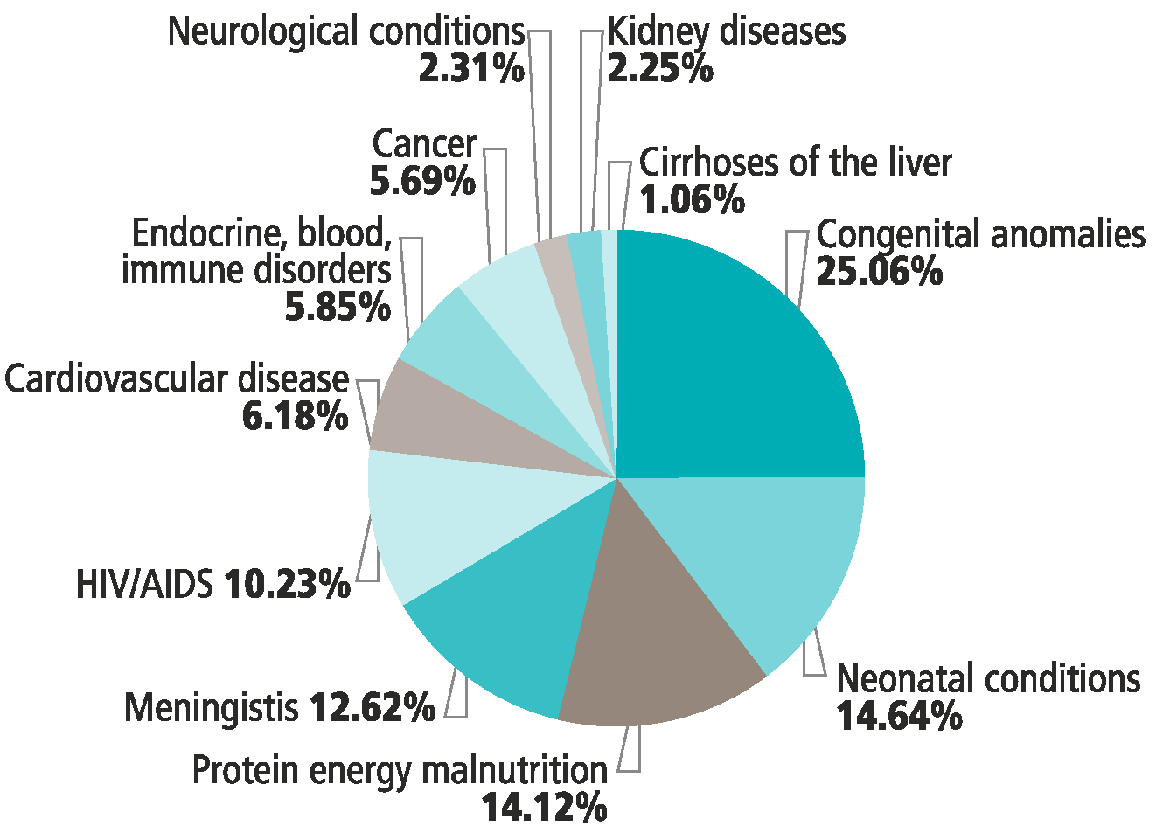
Захворювання нирок
2,25%
Цирози печінки
1,06%
Вроджені аномалії
25,06%
Неонатальні стани
14,64%
Неврологічні стани
2,31%
Рак
5,69%
Ендокринні, кровні, імунні порушення
5,85%
Серцево-судинне захворювання
6,18%
ВІЛ / СНІД 10,23%
Менінгіт 12,62%
Білкове недоїдання енергії
14,12%
Джерело: ВООЗ, 2014 (19).
Мінімальні вимоги до персоналу
У обмежених ресурсах мінімальна кількість робочої сили, необхідної для надання послуги педіатричної паліативної допомоги, буде медсестрою та лікарем за підтримки медичних працівників, які мають знання та компетенцію з педіатричної допомоги. У закладах, що мають більше ресурсів, команда включає педіатра, психологів, соціальних працівників та інших медичних терапевтів. У багатьох умовах керівники команд - медсестри.
У міру того, як ресурси дозволяють, можна розглянути більш широку мультидисциплінарну команду, як описано в таблиці 6. Незалежно від того, чи є служба домашньою, стаціонарною або лікарняною, основний колектив може бути однаковим, з можливістю доступу до інших методів терапії.
Таблиця 6. Ідеальна медична робоча сила для дитячої служби паліативної допомоги

 | Роль | Компетентність | Посада | Доступність
Лікар з педіатричними знаннями або педіатр | Член команди та консультант /лікар | ■ паліативна допомога дітям; 10-денний курс включає теорію та практичний досвід.  ■ Навички спілкування з дітьми та сім’ями.  ■ Розуміння розвитку та прав дітей. | Регулярний персонал | Неповний робочий день
Зареєстровані медсестри - бажано з педіатричним досвідом та знаннями | Команда  члени /  координатор | ■ паліативна допомога дітям; 10-денний курс включає теорію та практичний досвід.  ■ Навички спілкування з дітьми та сім’ями.  ■ Розуміння розвитку та прав дітей. | Регулярний персонал | Повний робочий день
Персонал та допоміжні медсестри | Члени команди | ■ паліативна допомога дітям; 10-денний курс включає теорію та практичний досвід.  ■ Навички спілкування з дітьми та сім’ями.  ■ Розуміння розвитку та прав дітей.  ■ Харчування. | Регулярний персонал | Повний робочий день

Соціальний працівник | Команда  член з питань психосоціальної допомоги, з доступом до соціального забезпечення / грантів, коли вони доступні | ■ паліативна допомога дітям; 10-денний курс включає теорію та практичний досвід.  ■ Навички спілкування з дітьми та сім’ями.  ■ Розуміння розвитку та прав дітей. | Регулярний персонал - не всі країни мають доступ до соціальних працівників і можуть використовувати кваліфікованого консультанта чи дитячого психолога | Повний / неповний робочий день
Вчитель | Член команди | ■ паліативна допомога дітям; 10-денний курс включає теорію та практичний досвід.  ■ Навички спілкування з дітьми та сім’ями.  ■ Розуміння розвитку та прав дітей. | Регулярний персонал | Повний / неповний робочий день
Капелан / працівник духовної допомоги | Член команди | ■ паліативна допомога дітям; 10-денний курс включає теорію та практичний досвід.  ■ Навички спілкування з дітьми та сім’ями.  ■ Розуміння розвитку та прав дітей. | В ідеалі, член регулярного персоналу; часто волонтер | Неповний робочий день
Середній медперсонал / особи, які здійснюють догляд, в громаді для догляду на дому та денного догляду | Члени команди | ■ 30-денний курс з усіх аспектів паліативної допомоги, педіатричної допомоги, дитячого розвитку та ігор, а також прав дітей. | Регулярний персонал | Повний робочий день
Трудовий  терапевт /  фізіотерапевт /  дієтолог /  терапевт /  логопед, ігровий терапевт,  музотерапевт | Члени команди | ■ Введення в дитячу паліативну допомогу; 5-денний курс. | Спеціальні консультанти або волонтери | Неповний робочий день
Дитячий психолог | Член команди | ■ Введення в дитячу паліативну допомогу; 5-денний курс. | Спеціальний консультант | Неповний робочий день
Неонатолог | Консультант або член команди, залежно від спрямованості програми та кількості новонароджених, за якими доглядають | ■ паліативна допомога дітям; 10-денний курс включає теорію та практичний досвід.  ■ Навички спілкування з дітьми та сім’ями.  ■ Розуміння розвитку та прав дітей. | Консультант / радник | Неповний робочий день
Вимоги до служби паліативної допомоги дітям
Окрім персоналу, який проходить навчання та компетентність з дитячої паліативної допомоги, необхідно також враховувати й інші важливі вимоги при створенні служби паліативної допомоги дітям. Наприклад, активний загальний догляд та захист дитини потребує належної кількості персоналу та доступу до необхідних педіатричних ліків для паліативної допомоги, ідеально в педіатричних рецептурах. Матеріали необхідні для гри, творчого самовираження та стимулювання розвитку, а їжа (включаючи дитячу суміш) повинна бути належним чином поживною для віку та стадії розвитку дитини.
Для служби паліативної допомоги для дітей важливо мати доступ до консультантів-спеціалістів з огляду на складні потреби дітей з рідкісними захворюваннями та складними симптомами. При цьому служба повинна
забезпечити захист прав дітей, доступні транспортні послуги та наявність системи для направлення пацієнтів до інших служб - включаючи перехід на службу паліативної допомоги дорослим. Ведення обліку має бути всеосяжним, а колектив по догляду повинен мати інструменти оцінювання для різних вікових категорій та стадій розвитку, включаючи інструменти для невербальних дітей та осіб з неврологічними порушеннями.
Процес розвитку служби паліативної допомоги дітям
Кроки, за допомогою яких може бути створена служба паліативної допомоги дітям, окреслені на рисунку 7.
Рисунок 7. Кроки щодо створення служби паліативної допомоги для дітей

Провести оцінку потреб
Переглянути все законодавство, що стосується дітей, включаючи захист дітей
Визначити необхідні програми та переконатись, що їх можливо здійснити
Визначити мультидисциплінарну команду
Запустити програму обізнаності громади, щоб отримати підтримку, плюс людські та матеріальні ресурси
Визначити ресурси в громаді, включаючи професійні послуги та будь-які гранти, доступні для підтримки
дітей, сімей та програми
Розробити політику та процедури, включаючи збір коштів та фінансову стійкість
Налаштувати реферальну системи
Навчити усіх приймати участь у наданні допомоги
Розробити постійну навчальну програму
Створити систему надання підтримки персоналу та волонтерів
Зібрати достатні ресурси для програм, які не підтримуються формальною системою охорони здоров’я
Визначити та обладнати відповідні приміщення
Отримати транспортний засіб для аварійного та рутинного транспорту
Налаштувати систему для запису діяльності та збору даних
Планувати продовження огляду

Приклад випадку: Надання паліативної допомоги дітям через партнерство між офіційними службами охорони здоров’я та НУО в Південній Африці
Дитячий хоспіс «Св. Миколай» (нині дитячий хоспіс «Санфлауер») був створений у 1998 році у місті Бломфонтейн, штат Південна Африка, для задоволення потреб дітей, хворих на ВІЛ / СНІД (до того, як стала доступна антиретровірусна терапія), а також інших дітей з захворюваннями, що обмежують життя, і важкими вадами. Його розвиток можна описати так:
Підтримка отримана від Департаменту охорони здоров’я, а приміщення надано на базі Національної районної лікарні. Персонал хоспісу - професіонали, громадські працівники, вчителі та волонтери пройшли 10-денний курс теорії та практики. Раніше вони пройшли загальну підготовку з паліативної допомоги. Також доступне постійне навчання.
Медичну допомогу надають кафедри сімейної медицини та педіатрії, які працюють разом з Університетом Вільної Держави та вільним відомством охорони здоров'я Блумфонтейна. Медикаменти, терапевти та госпіталізація несе відповідальність за первинні, вторинні та третинні лікарні.
«Санфлауер», 15-ліжкове приміщення, пропонує догляд в домашніх умовах, денний догляд та стаціонарну допомогу для закінчення життя, лікування симптомів та початку терапії. Інші послуги включають підтримку після втрати, освіту, стимулювання та гру.
Кафедра сімейної медицини здійснює бакалаврську підготовку з паліативної допомоги дітям для кафедри наук про здоров’я, а також підготовку як на бакалавраті, так і на аспірантурі в університеті Вільної держави. Навчання включає досвід догляду за пацієнтами та домашнього догляду за програмами дитячого хоспісу «Санфлауер».
Залучення та підтримка громади підтримується через навчання студентів, волонтерські служби, віросповідання, школи та сервісні клуби.
Партнерство між неурядовою організацією та урядом означає, що постійний догляд надається з дитячого будинку, стаціонару «Санфлауер» та лікарень. Догляд координується через кафедру сімейної медицини лікарями, які проходять підготовку з паліативної допомоги. Витрати поділяються, при цьому в хоспісі збираються кошти на персонал, транспорт та медикаменти, які не надаються лікарнями.
3.6 Створення окремого центру паліативної допомоги або хоспісу
Окремий центр паліативної допомоги або хоспіс може мати кілька ролей і функцій (табл. 7). Плануючи створити такий центр, важливо зрозуміти, яку функцію він матиме, і якщо передбачено більше однієї функції, в якому порядку вони мають бути створені.
Обсяг служби та підтримки
Перш ніж створити окремий центр, слід чітко врахувати, чи існує реальна потреба в служби, і якщо так, то яким має бути сфера допомоги. Основні елементи паліативної допомоги повинні бути присутніми - медична, сестринська, психологічна, соціальна та духовна підтримка, - але рівень догляду залежить від місцевих ресурсів, наявності та можливостей персоналу та їхньої підготовки. Залежно від цільової групи пацієнтів, допомога, яка надається, може потребувати фінансової підтримки та предметів першої необхідності - таких як продовольство, комунальні послуги, мобільні телефони та субсидія на проїзд, а також позики обладнання. Різні ролі, які могли б надати окремий центр паліативної допомоги або хоспіс, такі:
■ Служба хоспісу на дому
Пацієнти залишаються у власних будинках та їх сім’ї піклуються за ними. Команда хоспісу відвідує пацієнтів вдома, щоб надати медичну допомогу, поради щодо догляду та психосоціальну підтримку. Цілодобова послуга телефонної підтримки є важливою, але можлива лише в міських районах. Сільські райони найкраще обслуговуються, якщо паліативна допомога інтегрована в систему первинної медичної допомоги.
■ Стаціонарний хоспіс
Пацієнти отримують догляд під час перебування в хоспісі. Рівень догляду залежить від можливостей персоналу та того, як хоспіс розглядається в спектрі послуг охорони здоров’я. Це може варіюватися від висококваліфікованої медичної та сестринської допомоги, подібної до лікарні, але в більш спокійній обстановці, до дуже елементарної медичної допомоги, коли хоспіс виконує функцію притулку для смертельно хворих пацієнтів, в яких немає будинків або осіб, які здійснюють догляд.
■ Служба денного перебування у хоспісі
Пацієнти залишаються у власних будинках та протягом дня їдуть до центру хоспісу для медичної консультації, медичної допомоги, реабілітації та / або соціальних заходів. Амбулаторія може бути додана до служби денного перебування. Ця послуга може бути більш ефективним використанням ресурсів, якщо пацієнт достатньо придатний для подорожей.
■ Навчальний центр
Центр паліативної допомоги або хоспіс може бути ідеальним для навчання та тренування власного персоналу, інших працівників охорони здоров’я, студентів медичного факультету та медичних сестер та громадськості. Він може продемонструвати філософію паліативної допомоги та підхід до догляду.
■ Дослідницький центр
Культура досліджень сприятиме постійному вдосконаленню догляду та сприятиме доказуванню, на якому базується практика. Усі служби повинні проводити аудит та оцінку послуг, але дослідницький центр приділяє цьому особливу увагу.
Інтеграція медичної допомоги між лікарнею, доглядом на дому у хоспісі, стаціонарним хоспісом та денним доглядом є важливою. Необхідно звернути увагу на полегшення переходу від одної служби до іншої, щоб жоден пацієнт не залишився без уваги. У таблиці 7 викладено деякі переваги та недоліки кожної з цих функцій хоспісу.
Інші міркування включатимуть, чи доступні основні лікарські засоби, включаючи пероральний морфін, і чи можна забезпечити довгострокове фінансування (домашнє та зовнішнє) та чи підходить - і легкодоступне - приміщення. Персонал також потребує спеціальної підготовки, і найкраще, якщо є потенціал для продовження навчання. Ще до запуску центру паліативної допомоги важливо планувати, як здійснювати рекламу та сприяти залученню громад. І звичайно, повинні бути системи для перенаправлення та управління інформацією.
Таблиця 7. Різні ролі та функції окремого центру паліативної допомоги або хоспісу

Роль або функція | Переваги | Недоліки
Служба хоспісу на дому | ■ Може бути дуже економічною послугою, обслуговуючи більшість пацієнтів з найменшими ресурсами.  ■ Потрібно мало місця - лише офісні приміщення з робочими станціями та місця для зберігання ліків та обладнання.  ■ Більшість пацієнтів вважають за краще залишатися у власних будинках; багато хто не може пересуватись для отримання медичної допомоги. | ■ Менш зручна для викладання та навчання, за винятком принципів «один на один».  ■ Вкладникам важко бачити службу та те, як їхні пожертви впливають на зміну.  ■ У волонтерів немає центру для зустрічей, оскільки вони розсіяні, працюючи з пацієнтами в їхніх будинках.  ■ Персону може бути важко подорожувати для відвідування пацієнтів у складних населених пунктах або вночі.

Стаціонарний хоспіс | ■ Навколишнє середовище можна контролювати та коригувати для надання гостинної, поважної та індивідуалізованої допомоги.  ■ Пацієнтам та сім’ям може бути надана інтенсивна терапія та підтримка на рівні, який неможливий у лікарні, чи це фізична допомога за пацієнтом, чи психосоціальна допомога як пацієнта, так і сім'ї.  ■ З пацієнтами та персоналом, що знаходяться в одному місці, тренування та навчання сприяють покращенню.  ■ Вкладники мають чітке уявлення про ефект своїх пожертв.  ■ Волонтери можуть зібратися та покращити почуття своєї приналежності.  ■ Простіше провести роботу з громадськістю, оскільки там можна зустріти людей. | ■ Висококваліфікована медична та сестринська допомога, якщо вона надається, є найдорожчою формою паліативної допомоги, яка коштує стільки ж, а можливо і більше, ніж лікарняна допомога.  ■ Пацієнти, можливо, вважають за краще доглядати або помирати у власних будинках, а також не хочуть перебувати у хоспісі.  ■ Через відстань, вартість або зручність сім’ї не мають можливість часто навідувати пацієнтів.  ■ Якщо в хоспісі трапляється багато випадків смерті, пацієнти можуть ніяково почуватись. Хоспіс може бути позначений як будинок смерті.
Служба денного перебування у хоспісі | ■ Пацієнти можуть залишатися у власних будинках і досі отримувати спеціалізовану допомогу в хоспісі.  ■ Догляд за дітьми в хоспісі може надавати опіку над пацієнтом протягом дня, коли члени сім'ї на роботі, тим самим дозволяючи пацієнту залишатися вдома, принаймні до тих пір, поки пацієнт не зможе подорожувати.  ■ Гарне місце для розміщення волонтерів та залучення громади. | ■ Транспорт часто має бути забезпечений, якщо сім’я не зможе привезти пацієнта.  ■ Можливо, знадобиться спеціалізований транспорт (наприклад, швидка допомога з приміщеннями для інвалідних візків або сходовим повзанням).  ■ Подорож обмежується часом подорожі на відстань, наскільки віддаленою.  ■ Пацієнти можуть бути виснажені часом, коли вони потраплять до денного перебування.  ■ Групова діяльність може подобатися не всім пацієнтам.
Навчальний центр | ■ Пацієнти зосереджені в одному місці, забезпечуючи достатньо клінічного матеріалу для викладання.  ■ Групи слухачів можуть бути розміщені за наявності відповідних засобів.  ■ Вимога навчального закладу до клінічного персоналу сприятиме навчанню та підвищенню стандартів. | ■ Конфіденційність пацієнта та сім'ї повинна бути захищена.  ■ Вимога навчання клінічного персоналу вимагає скорочення навантаження.  ■ Посади підготовленого викладацького складу передбачає більше витрат.
Дослідницький центр | ■ Академічна культура корисна для залучення персоналу високого калібру. | ■ На дослідження потрібні значні вкладення часу та грошей. Більшість лікарів-клініцистів не проходять навчання та потребують навчання. Час повинен бути зарезервований для наукових досліджень, а для цього повинні бути присвячені навчені працівники.
Цільова група пацієнтів
Центр паліативної допомоги або хоспіс потребує ясності щодо типів пацієнтів, які він прийме, оскільки це допоможе визначити тип наданої допомоги. Наприклад, об’єктом паліативної допомоги може бути:
■ Захворювання:
Деякі центри паліативної допомоги можуть зосереджуватись на хворих на рак, інші - на ВІЛ / СНІД або інсульта та деменції. Інші хоспіси приймають пацієнтів із будь-яким хронічним обмеженням життя, які потребують паліативної допомоги. Слід також прийняти рішення про те, чи слід приймати дітей чи дорослих або обидві групи населення.
■ Прогноз:
Об’єктом уваги центру може бути прогноз пацієнта на виживання та одужання, а може бути виключно потреба пацієнта у паліативній допомозі, незалежно від прогнозу. Також має бути прийняте рішення щодо того, чи
служба буде стежити за пацієнтами лише до виписки після стабілізації симптомів або соціальних умов або буде стежити за ними до смерті, і надалі буде підтримувати скорботних членів сім'ї. Критерії прийому та виписки є важливими для будь-якого центру паліативної допомоги або хоспісу. Повинно бути механізм повернення до програми хоспісу, коли пацієнт, який був стабільним, переживає кризу, що погіршує біль або захворювання.
■ Географічне розташування:
Це особливо важливо для догляду на дому, оскільки час подорожі персоналом обмежить зону обслуговування. Для стаціонарного хоспісу доступність відвідування членів сім'ї може бути ще одним обмеженням. Є кілька хороших прикладів використання комп’ютерних та мобільних технологій для підтримки пацієнтів у сільській та віддаленій місцевості.
■ Соціально-економічний стан пацієнтів:
Деякі центри паліативної допомоги можуть бути створені для обслуговування малозабезпечених або бездомних, і послуги можуть бути обмежені для цих осіб. Хоча універсальне охоплення - це прагнення, обмежені ресурси можуть стримувати турботу для всіх.
■ Члени сім’ї:
Деякі центри дозволяють членам сім'ї залишатися з пацієнтом, а інші можуть дозволяти їм лише відвідувати. Необхідно прийняти подальше рішення щодо максимальної кількості гостей на одного пацієнта.
Людські ресурси
Перш ніж створити службу паліативної допомоги, слід чітко визначити, яка суміш платних працівників та волонтерів найкраща та який професійний персонал буде потрібен та з яким рівнем знань. Потреби залежать від типу послуги, що надається. Хоча команда має бути міждисциплінарною, обсяг та рівень вкладу в різні дисципліни будуть залежати від передбаченої турботи та наявності персоналу.
Для догляду на дому медсестра часто є головним менеджером по догляду, за потреби залучаючи інші ресурси. У налаштуваннях, що мають більше ресурсів, буде створена міждисциплінарна команда з координатором команди. Додатково до медичної експертизи необхідна спеціальна підготовка з оцінки симптомів та управління випадками. Для стаціонарної служби медперсонал з різним рівнем знань буде присутній цілодобово і формуватиме найбільшу групу міждисциплінарної команди. Службою денного перебування може керуватися трудотерапевт, фізіотерапевт або керівник медсестер.
Обсяг медичного вкладу може залежати від наявних ресурсів. Це може бути надано або фахівцем паліативної допомоги, або загальними або сімейними лікарями, які мають певну підготовку до паліативної допомоги. Якщо планується створити центр передового досвіду та навчання, знадобляться лікарі та медсестри з паліативної допомоги. Якщо важко набрати та утримати висококваліфікованих спеціалістів з паліативної допомоги, можуть знадобитися такі варіанти, як спільні зустрічі або угоди про рівень обслуговування персоналу служб паліативної допомоги в лікарні.
Медичні соціальні працівники та консультанти є основними членами міждисциплінарної групи хоспісів. Молодші члени з невеликим клінічним досвідом можуть потребувати наставництва у досвідчених працівників.
Інші медичні працівники, такі як працівники, фізіотерапевти та логопеди, можуть знадобитися на неповний робочий день або на повний робочий день. Вони потребуватимуть навчання поводженню з пацієнтами із запущеною хворобою, стан яких, як очікується, погіршиться і де метою допомоги є максимальне функціонування та якість життя.
Роль волонтерів повинна бути ретельно продумана. Волонтери часто збагачують службу хоспісу і іноді є основою робочої сили, але навчання та координація необхідні, тому вони не обходяться без витрат. Крім догляду за пацієнтами, волонтери можуть приєднатися до правління, зібрати кошти та обізнаність або допомогти в організації, адмініструванні та обслуговуванні хоспісу.
Надійна доступність основних медикаментів
Наявність основних лікарських засобів, особливо морфіну перорально, має вирішальне значення для болю та управління симптомами. У багатьох країнах, де паліативна допомога недостатньо налагоджена, такі препарати доступні лише у лікарнях; отже, забезпечення їх пацієнтами вдома або в хоспісі може зажадати співробітництва лікарні. Одним з досягнень хоспісу Африки Уганди є надання доступного призначення медичних сестер перорального морфіну та стає єдиним постачальником орального морфіну в країні. Навчання правильному використанню контрольованих лікарських засобів має вирішальне значення для того, щоб лікарі були довірливими та не мали зайвих побоювань щодо призначення цих ліків. Для забезпечення належного доступу до основних контрольованих лікарських засобів (див. Розділ 4.3) можуть знадобитися зміни в регулюванні та політиці.
Фінансування
Кошти можуть бути отримані за рахунок фондів, пожертв від громадськості, спадщини, субсидій від уряду та доплати кінцевими споживачами або їх комбінації. Багато центрів паліативної допомоги або хоспісів починаються як громадські проекти, які часто фінансуються благодійними органами. Для стійкості слід шукати урядового фінансування для покриття частини, якщо не всієї наданої послуги, оскільки метою є інтеграція послуг паліативної допомоги в систему охорони здоров’я. Однак деякий збір коштів від широкої громадськості приносить користь, оскільки сприяє поінформованості громади та власності. У Кералі, Індія, де мікро-пожертви населення є основою фінансування послуг з лікування болю та паліативної допомоги, державна підтримка доповнює їх.

Приклад випадку: Фінансування паліативної допомоги в Коста-Ріці
Заходи з паліативної допомоги в Коста-Ріці фінансуються за рахунок державних коштів. Державні установи отримують бюджет від Коста-Риканського соціального захисту, а деякі отримують фінансування від Ради соціального захисту, яка отримує кошти від національних лотерей. Незалежні підрозділи фінансуються Радою соціального захисту та внесками від організацій громадянського суспільства. Багато програм для паліативної допомоги для дорослих та дітей також підтримуються асоціацією або фондом, який збирає кошти на допомогу пацієнтам.
Джерело: (20).
Роль зовнішньої підтримки у навчанні, фінансуванні та робочій силі
У країнах з низьким і середнім рівнем доходу, де служби паліативної допомоги ще не функціонують, а обізнаність є нерівномірною, існує роль підтримки у навчанні за кордоном. Це може бути у вигляді програм підготовки тренерів, зарубіжних клінічних стипендій для вибраних медичних працівників, включення підготовлених фахівців з-за кордону для роботи в онкологічних відділеннях та фінансування насіннєвих послуг. Суть таких ініціатив, яку слід вирішувати з самого початку, полягає в можливій стійкості діяльності за рахунок місцевих ресурсів. Іноді семінари з паліативної допомоги та презентації на конференціях на суміжні теми, такі як онкологія чи хірургія, мають обмежений ефект, крім збільшення рівня обізнаності. Саме розвиток персоналу для запуску та підтримки послуг разом із державною підтримкою сприятиме розвитку паліативної допомоги в таких країнах.
Приклад випадку: Розробка окремого центру паліативної допомоги в Брашові, Румунія
У 1992 р. первісна ідея полягала в створенні хоспісу на дому в місті Брашов, який повністю фінансувався фондом з Великобританії. Також урядова лікарня розпочала консультаційні послуги. Протягом шести років хоспіс отримував підтримку низки медсестер з паліативної допомоги з Великобританії, доповнених періодичними візитами лікарів. Це допомогло розвинути можливості місцевого персоналу. Пізніше було розширено службу домашнього догляду у хоспісі, щоб охопити навколишній регіон із відкриттям двох супутніх центрів.
Центр освіти та навчання був створений у 1997 році. Це призвело до зростаючої програми навчання не тільки для внутрішніх працівників, але й для решти країни, і навіть для сусідніх країн. Фінансування проекту дозволило проводити дослідження клінічними працівниками. Не було наймано спеціалізованих наукових співробітників.
У 2002 році місцева влада подарувала землю для стаціонарного хоспісу з 19 ліжок, 13 для дорослих та 6 для дітей. Це було потрібно пацієнтам, яким не вдається здійснити догляд вдома та для перепочинку для сімей. У цьому ж будинку запрацювали денний центр та амбулаторія.
Державне фінансування стаціонарного хоспісу надійшло, коли ліжка для паліативної допомоги стали доступними у державних лікарнях у 2005 році. Фінансування Міністерства охорони здоров’я було отримано у 2010 році для допомоги на дому. Фінансування денного перебування частково надійшло від управління соціальних служб. Поточне фінансування покладається на 8% з-за кордону, 17% - від уряду, 26% - від трестів, 22% - від підприємств, 13% - від фізичних осіб, 12% - з місцевого збору коштів, 1% - з курсів та 1% - з інших джерел.
Хоспіс проводить багато заходів адвокатури - пропаганда стандартів та клінічних протоколів, наполягаючи на внесенні змін у закон про опіоїди та закликаючи покращити персонал для паліативної допомоги. Частина цієї роботи підтримується зарубіжними грантами.
3.7 Встановлення інтегрованого підходу в окрузі
У попередніх розділах було розглянуто, як розпочати роботу зі створення паліативної допомоги через різноманітні пункти: лікарня, допомога на дому, окремий центр паліативної допомоги або громада. Послуги можна розпочати будь-яким або всіма цими способами, але сильна та ефективна паліативна допомога залежить від послуг, які пов'язані та координуються на кожному рівні системи охорони здоров’я. Це важливо, щоб забезпечити хороші зв’язки між лікарнею та домом, а також між спеціалістами та загальною медичною допомогою, щоб людські ресурси використовувались якомога ефективніше, і щоб сім’я та пацієнт переживали безперебійний перехід через усі частини системи охорони здоров'я, з якими їм потрібно взаємодіяти.
Не існує єдиного підходу для інтеграції паліативної допомоги в різні рівні догляду та видів послуг (рис. 8), оскільки це залежить від існуючих послуг. Однак існує ряд загальних принципів успіху.
Рисунок 8. Приклад інтеграції між різними рівнями служби паліативної допомоги
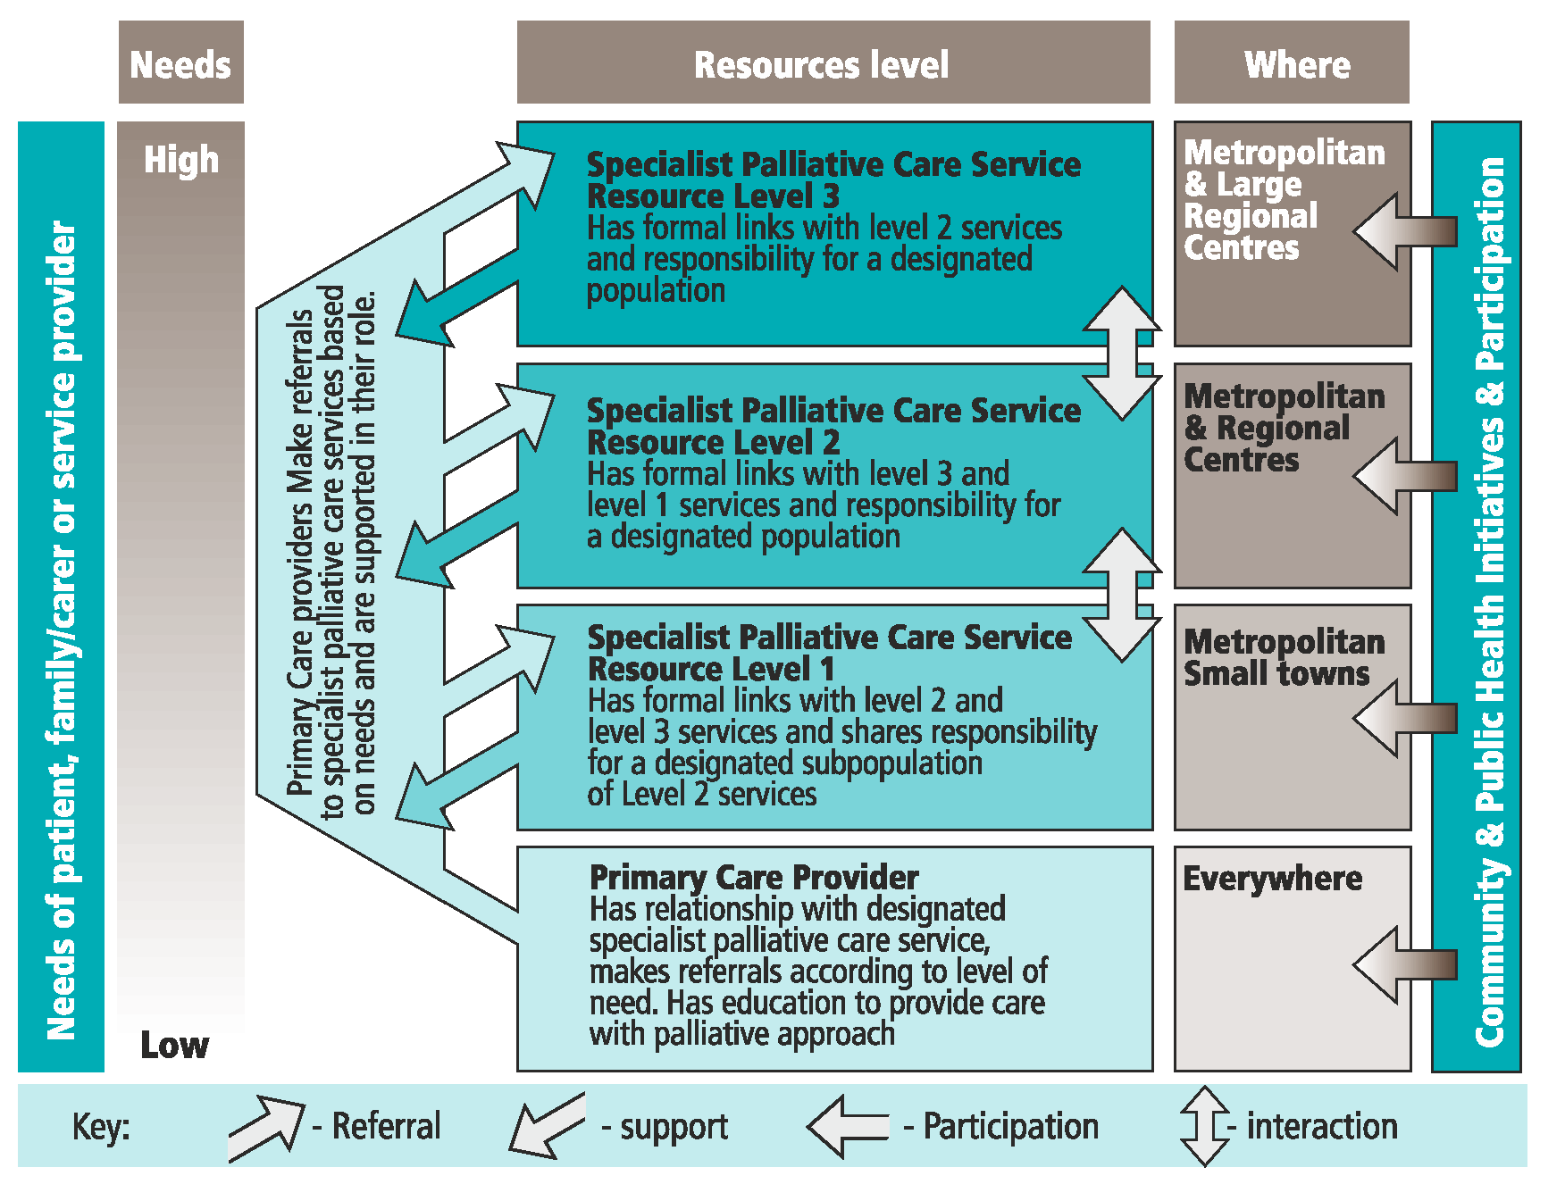
Потреби пацієнта, сім'ї / особи, яка здійснює догляд, чи постачальника послуг
Працівники первинної медико-санітарної допомоги звертаються до спеціалістів із паліативної допомоги на основі потреб та отримують підтримку в їх ролі.
Громадські та суспільні ініціативи та охорона здоров'я
Основа:
- Направлення
- підтримка
- Участь
- взаємодія
Потреби
Високі
Низькі
Рівень ресурсів
Місце
Постачальник первинної медико-санітарної допомоги
Має стосунки з призначеною спеціалісткою службою паліативної допомоги, здійснює направлення відповідно до рівня потреби. Має освіту для забезпечення догляду за паліативним підходом
Ресурс служби спеціаліста з паліативної допомоги 1 рівень
Має офіційні зв’язки із службами рівня 2 та 3 та поділяє відповідальність за призначену підгрупу на послуги рівня 2
Ресурс служби спеціаліста з паліативної допомоги 2 рівень
Має офіційні зв’язки з послугами 3 та 1 рівня та відповідальність за визначене населення
Ресурс служби спеціаліста з паліативної допомоги 3 рівень
Має формальні зв’язки із службами рівня 2 та відповідальність за визначене населення
Столичні та великі регіональні центри
Столичні та регіональні центри
Малі міста поряд зі столицею
Всюди
Джерело: Паліативна допомога Австралія(11) .
Що сприяє успішній інтеграції?
Проект інтегрованого паліативного догляду (21) Трест тропічної охорони здоров'я та освіти (ТТОЗО) працював над посиленням інтеграції паліативної допомоги у чотирьох африканських країнах (Кенія, Руанда, Уганда та Замбія) між 2012 та 2015 роками. Проект співпрацював з трьома великими лікарнями в кожній країні з метою посилення паліативної допомоги в межах лікарень, а також для підготовки та розбудови мереж громадських організацій та напрямків у межах зони обслуговування кожної лікарні. В рамках цього проекту було засвоєно ряд уроків про різні моделі інтеграції послуг паліативної допомоги між частинами системи охорони здоров’я:
- Встановлення інтегрованого підходу до паліативної допомоги в окрузі повинно відповідати цінностям, на яких базується районна служба охорони здоров’я, і має визнавати ресурси та структури, які має в розпорядженні районна система охорони здоров’я.
- Підхід повинен бути динамічним та відповідати потребам району.
- Інтегрований підхід до паліативної допомоги повинен базуватися на спільному виробництві та спільному розвитку послуг, встановлених у контексті спільних знань про паліативну допомогу.
- Паліативна допомога - це не медичний підхід, який належить лише медичним працівникам; це підхід, котрий кожен повинен використовувати для ефективної роботи району.
Етапи інтеграції
Інтеграція паліативної допомоги потребує запрошення, ініціації, інновацій та впровадження (рис. 9).
Рисунок 9. Кроки, необхідні для інтеграції паліативної допомоги
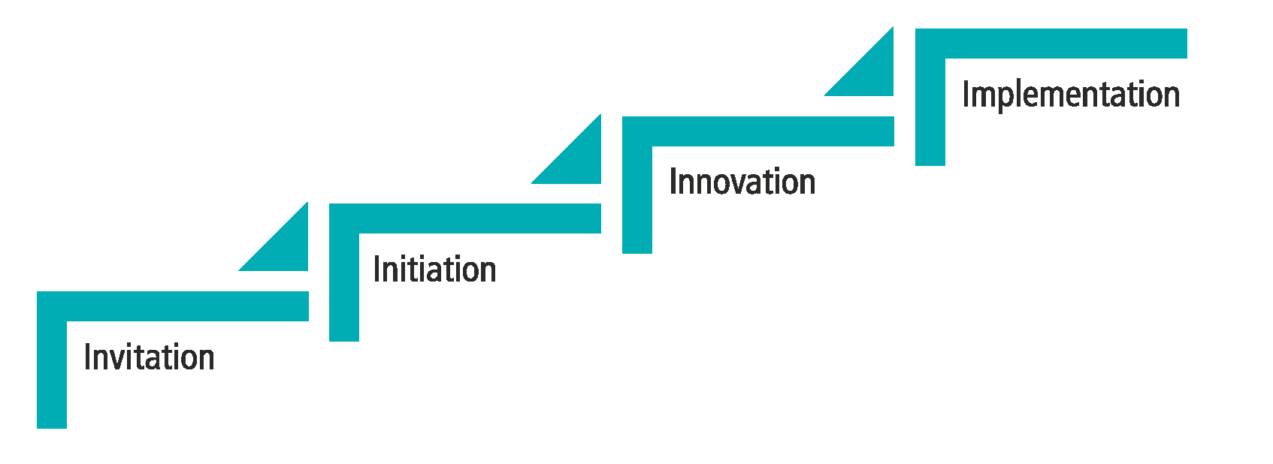
Запрошення
Ініціація
Інновації
Впровадження
Запрошення
Хоча районні системи охорони здоров’я в різних країнах організовані по-різному, вони мають спільні компоненти. До них належать лідерські можливості, ресурси, управління даними та прийняття рішень.
- Залучати політичне та районне керівництво: Хоча відповідальні за охорону здоров'я району відповідальні за управління здоров’ям району, вони не роблять цього окремо. Округи в більшості випадків є урядовими структурами, структурованими як частина місцевого та національного уряду. Тому взаємодія з політичним керівництвом округу є важливим процесом.
- Закликати щодо паліативної допомоги: Запрошення розробити цей інтегрований підхід у межах району, швидше за все, надійде через постійну відкриту та явну, незагрозливу ​​та позитивну пропаганду паліативної допомоги.
- Надати інформацію про потребу: Керівники району вимагають доказів необхідності, тобто поінформованих даних, які ілюструють місцевий тягар хвороб, вимоги до закінчення життя та стаціонарні, амбулаторні, виписки та подальші спостереження. Вони повинні розуміти поточні та передбачувані проблеми, якщо потреба не буде вирішена. Ті, хто найкраще може проінформувати лідерів про потреби, - це персонал лікарень, медичних центрів та поліклінік, особи, які живуть з невиліковними хворобами, особи, які здійснюють догляд, представники місцевих віросповіданнь, освіти та місцевого бізнесу - усі вони безпосередньо чи опосередковано взаємодіють з особами, які потребують догляду. Дані часто доступні через інформаційні системи охорони здоров'я, лікарняні та клінічні записи, записи медичних працівників та волонтерів громад, громадських організацій та приватних служб. Однак такі дані часто не є ні стандартизованими, ні доступними для тих, хто може їх найбільш ефективно використовувати.
Ініціація
Після того, як було запроваджено запрошення (неважливо наскільки широке) для розробки інтегрованого підходу, ініціація підходу може розпочатися. Ініціація потребує планування та широкого залучення зацікавлених сторін.
- Займатися широко, включаючи ізольовані центри допомоги: Інтеграція передбачає переміщення послуг паліативної допомоги з ізольованих «островів досконалості» та вбудовування цих послуг в інфраструктуру, ланцюжок ресурсів та планування робочої сили району. Однак обхід існуючих установ, які надавали конкретну допомогу у відриві від решти медичних служб, рідко сприяє ефективному інтегруванню. Визнання сильних сторін цих окремих центрів та викликів, з якими вони стикаються, дозволяють їм стати зацікавленими сторонами у більшій розмові.
- Скласти бізнес-приклад для розробки комплексного підходу до паліативної допомоги: Показати, як інтегрований підхід демонструватиме ефективність та успіх. Паліативна допомога повинна відображатися в районному бюджеті на охорону здоров'я, щоб стабілізувати її розвиток та зробити її стійкою.
Питання, які можуть бути найбільш корисними при складанні бізнес-справи для інтегрованого підходу, включають питання, показані на рисунку 10.
Рисунок 10. Інтеграція паліативної допомоги в районні служби охорони здоров’я
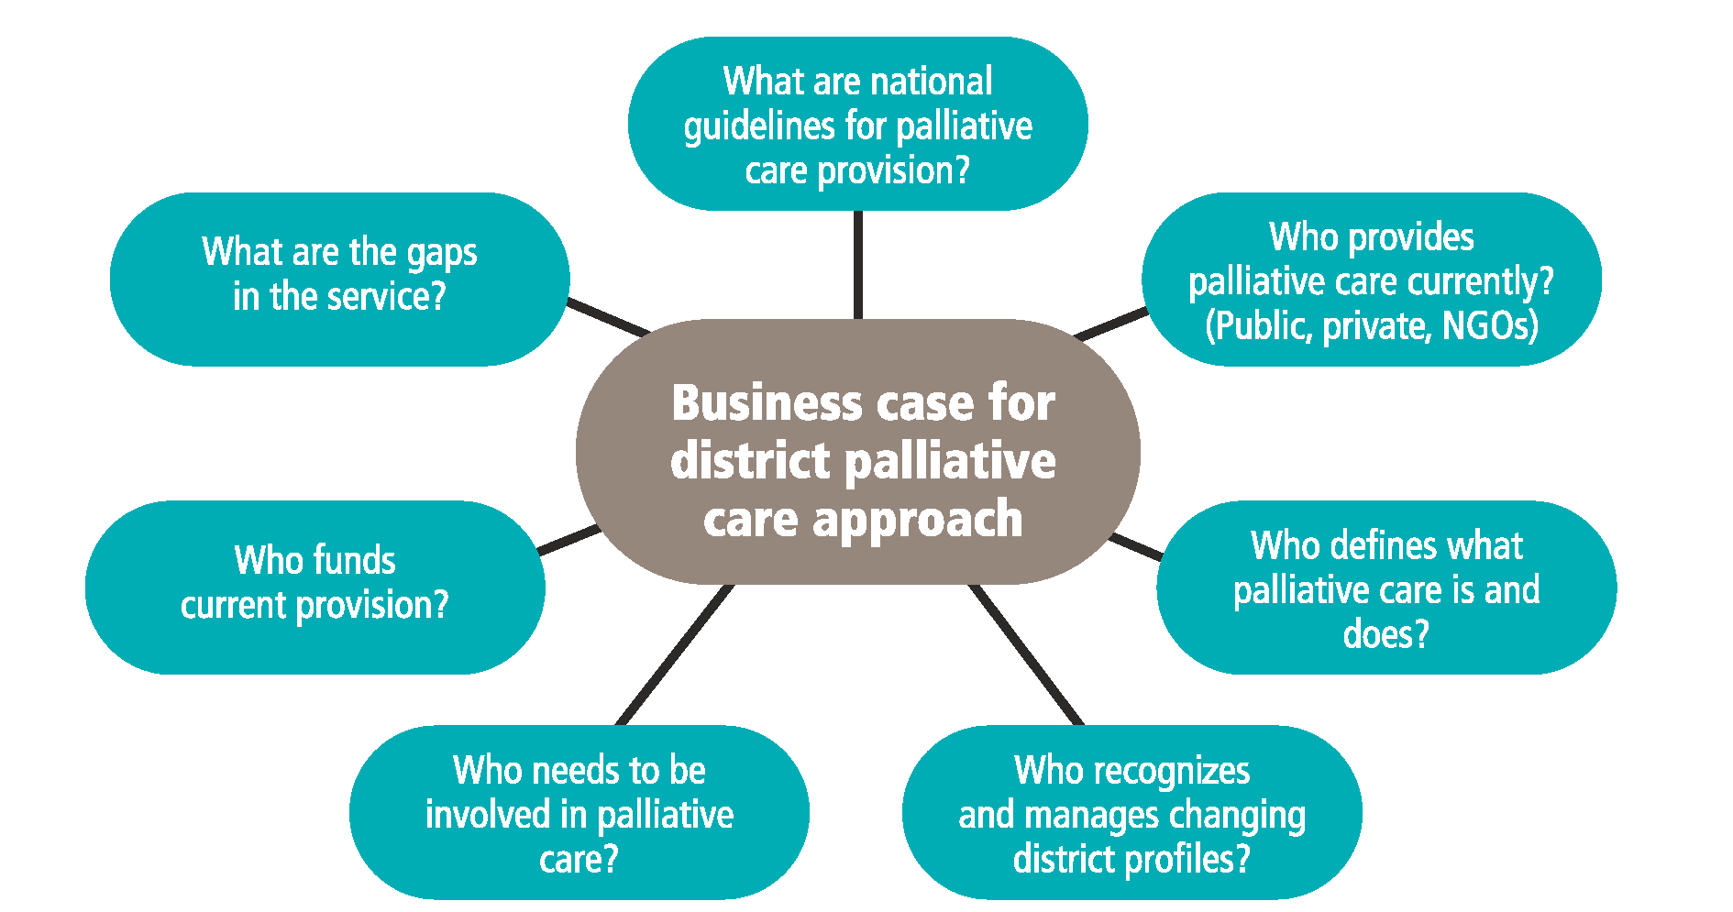
Які національні вказівки існують щодо надання паліативної допомоги?
Які прогалини у службі?
Хто фінансує поточне забезпечення?
Кому потрібно залучатись до паліативної допомоги?
Хто розпізнає та керує зміною профілів району?
Хто розпізнає та керує зміною профілів району?
Хто надає паліативну допомогу на даний момент?
(Державні, приватні, неурядові організації)
Хто визначає, що таке паліативна допомога?
Ділова справа щодо підходу до паліативної допомоги району
Окрім питань, наведених на рисунку 10, інтегрований підхід також повинен враховувати прогалини в службі, щоб вносити зміни (рис. 11). Як показано, розриви можуть бути обумовлені географічними, економічними чи релігійними факторами, або вони можуть бути спричинені соціальним становищем людини, культурними установками або просто відсутністю інформації.
Рисунок 11. Виявлення прогалин та бар'єрів паліативної допомоги в районних службах охорони здоров'я
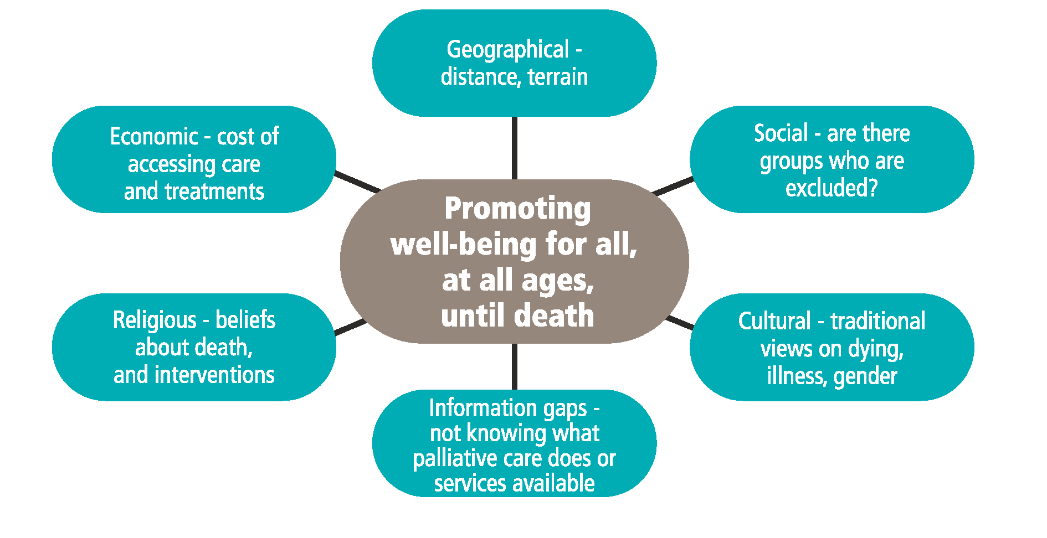
Географічна - відстань, місцевість
Соціальна - чи є групи, які виключені?
Економічна - вартість доступу до догляду та лікування
Релігійні - вірування про смерть та втручання
Інформаційні прогалини - не знаючи, що робить паліативна допомога чи доступні служби
Культурно - традиційні погляди на вмирання, хвороби, стать
Сприяння добробуту для всіх, у будь-якому віці, аж до смерті

Інновації
Інтеграція вимагає інноваційного підходу. Створивши поінформованість та відкритість розпочати розвиток змін у службах, потрібно знайти можливості для розробки та випробування нових способів надання допомоги. Деякі райони залучають місцевий бізнес проводити змагання в школах та компаніях, щоб викликати інноваційні ідеї щодо нових способів розвитку та надання послуг та способів залучення всіх членів громади до розуміння паліативної допомоги.
Впровадження
Для реалізації інтеграції паліативної допомоги ключовими факторами успіху можуть бути:
- Вище керівництво погоджується з тим, що паліативна допомога є частиною ролі всіх медичних працівників, а не сприймає паліативну допомогу як спеціальність, яка потребує окремих медичних працівників.
- Паліативна допомога закладена у континуумі охорони здоров'я, що робить її важливою складовою первинної медико-санітарної допомоги. Це сприймається як звичайна діяльність в галузі охорони здоров'я, а не спеціалізована.
- Можливості в національному контексті паліативної допомоги (наприклад, навчання, фінансування, законодавство, регулювання лікарських засобів) використовуються для формування власності на них на рівні району.
- Існує інфраструктура для доставки. Зазвичай це не означає створення нових служб, а скоріше об'єднання окремих служб та систем, щоб стати частиною цілого. Система дозволяє послугам знаходитись у потрібному місці в потрібний час, підтримуючи людей, які мають потрібні навички та потрібні ресурси для догляду.
Акцент робиться не на дорогих інструментах чи високотехнологічних технологіях, а на єдності. Це вимагає наявності 11 «P» паліативної допомоги (мал. 12).
Рисунок 12. 11 «P» успішної інтеграції паліативної допомоги
ПАЦІЄНТИ
які отримують допомогу і які також надають допомогу іншим
1. План дій, який фіксує бачення та окреслює спосіб, яким округ передбачає паліативну допомогу.
2. Національна політика, що застосовується на районному рівні, підтримує бачення
3. Рецепція паліативної допомоги - навчання перед службою та під час служби
4. Загальнонаціональний напрямок, який з'єднує лікарні, клініки, громадські організації та інших
5. Протоколи для вдосконалення прийняття рішень
6. Цілеспрямоване прописування - спільна документація, безпечні системи, кваліфіковані фармацевти
7. Системи закупівель, які забезпечують постійну доступність ліків
8. Системи продуктивності, які забезпечують якість та адаптуються до змін
9. Партнерства - функціональна мережа організацій та підтримки
10. Пастирська турбота та підтримка
11. Присутність - обізнаність громади про службу паліативної допомоги
ЛЮДИ
які планують, доставляють, контролюють та беруть участь у догляді
Джерело: Grant L (відтворено з дозволу).

Приклад випадку: Роль громадських волонтерів у Хома Бей, Кенія
Кожен із 47 графств Кенії має своє міністерство, яке здійснює контроль за громадами, кожен з них має близько 5000 людей, які проживають в 1000 домогосподарствах. Десять громадських волонтерів (ГВ) контролюють ці домогосподарства (1 ГВ на 100 домогосподарств) з питань охорони здоров'я, таких як санітарія, спалахи захворювань та щеплення. Вони звітують з керівником підрозділу громади, співробітниками охорони здоров'я в громадах (СОЗГ), які в свою чергу спілкуються з медичним працівниками медичного закладу. Звіти про охорону здоров’я представляються міському офіцеру з охорони здоров'я (МООЗ). Лікарня Хома Бей, районна лікарня на 300 ліжок, яка обслуговує 57 000 осіб, використовувала цю систему як платформу для сенсибілізації, мобілізації та спрямування пацієнтів, які потребують паліативної допомоги в містечку Хома Бей.
МООЗ, відповідальний за цей населений пункт, пройшов п’ять днів навчання з паліативної допомоги. За погодженням з Міністерством охорони здоров’я та у співпраці з кваліфікованим персоналом лікарні Хома Бей МООЗ провів підготовку СОЗГ та ГВ у підрозділах громади міста для раннього виявлення та направлення пацієнтів з потребами паліативної допомоги, а також щодо харчування, гігієни та обізнаності про рак та інші захворювання. Були також надані поради з правових питань, таких як волевиявлення Крім того, проводилися тренінги для релігійних та ділових лідерів, підвищення обізнаності та створення партнерських послуг з опіки.
Джерело: адаптовано з (21).
Приклад випадку: Інтеграція паліативної допомоги в зону обслуговування Навчально-направляючої лікарні Moi (ННЛМ) у Кенії
Навчально-направляюча лікарня Моі (ННЛМ) - лікарня з направленням на 800 ліжок, яка обслуговує16,24 мільйона людей. Це друга національна направляюча лікарня в країні. Лікарня створила відділення паліативної допомоги для дорослих у 2010 році та дитячу службу у 2011 році. Підрозділ забезпечує як догляд за стаціонарними, яких направляє клінічна група, так і амбулаторно. Існує також перервна денна служба. У лікарні легко доступні морфін та найважливіші ліки для паліативної допомоги. Домовленості про направлення та виписку включають оцінку соціального працівника. Цілодобова гаряча лінія мобільного телефону використовується як для направлення, так і для подальшого спостереження після виписки пацієнтів. Існує хороша система реєстрації пацієнтів з щомісячними звітами.
Під керівництвом заступника директора з медсестринства ННЛМ налагодило свою програму для розширення зони обслуговування:
1. Була розроблена модульна програма навчання. Кожен з трьох модулів мав компонент аудиторії, за яким слід практичне впровадження, що підтримується менторством. Метою було розбудувати потенціал та стійкість у межах лікарні.
2. Оскільки це національний направляючий центр, лікарня не мала прямих рекомендаційних зв’язків із громадою. Таким чином, він створив програму базового навчання в п'яти супутніх лікарнях, щоб вони могли правильно направляти та отримувати направлення та надавати послуги.
3. ННЛМ проводить внутрішні тренінги для медичних працівників, а також для медичних сестер та студентів-медиків, які виконують роль викладацької лікарні. Під час проекту паліативна допомога була запроваджена у навчальній програмі медичного навчання студентів, а ННЛМ буде приймати студентів-медиків на клінічну ротацію.
Навчання в супутніх лікарнях призвело до створення нових служб. У трьох з перших лікарень доступний морфін, і принаймні одна з них створила команду з розсіяної паліативної допомоги, яка отримує направлення, щомісяця проводить клініки та проводить програми громадської сенсибілізації.
Модульний стиль навчання призвів до збільшення кількості персоналу з рівнем знань у галузі паліативної допомоги. Медичний персонал лікарні постійно сенсибілізується, щоб збільшити свій профіль у цій великій лікарні.
ННЛМ пропонує модель того, як бачення та лідерство можуть подолати проблеми інтеграції служби паліативної допомоги у велику навчальну лікарню. Навіть стикаючись із проблемами у зміні ставлення у власній лікарні, команда ННЛМ продовжує мати більш широкий вплив завдяки внутрішньому спеціальному навчанню та наданню тренінгів та наставництва для супутніх лікарень.
Джерело: адаптовано з (21).

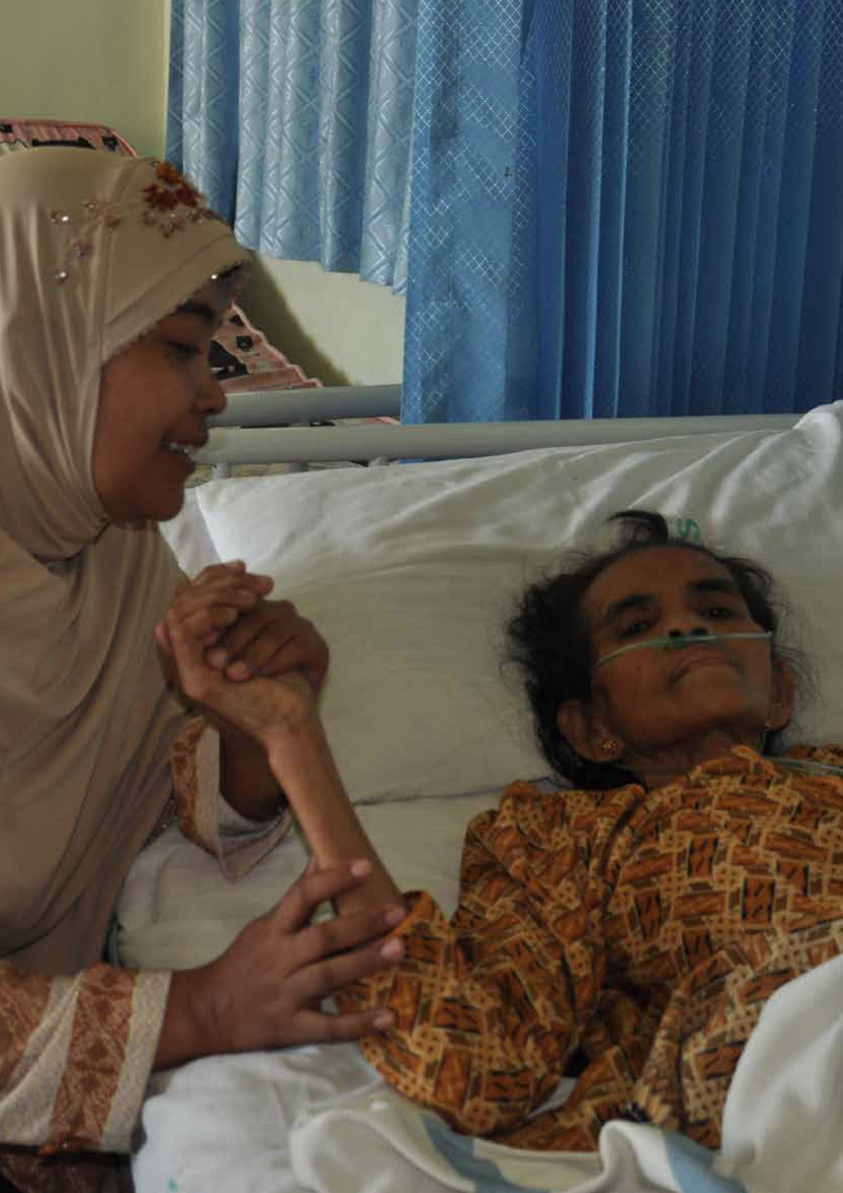

 | Компоненти комплексного підходу до паліативної допомоги
4.1 Що таке комплексний підхід?
Національні системи охорони здоров'я несуть відповідальність за включення паліативної допомоги у безперервний догляд за людьми з серйозними хронічними, обмежуючими життєвими проблемами здоров'я, пов'язуючи її з програмами профілактики, раннього виявлення та лікування. Комплексний підхід до посилення паліативної допомоги вимагає національної політики та планів, наявності необхідних лікарських засобів (особливо морфіну для пероральної терапії), освіти політиків, медичних працівників та громадськості та впровадження послуг паліативної допомоги відповідно до принципів універсальне охоплення здоров'я.
Стійку, якісну та доступну систему паліативної допомоги необхідно інтегрувати в первинну медичну допомогу, догляд за громадськістю та допомогу на дому, а також підтримувати медичних працівників, таких як волонтери сім'ї та громади. Спеціалізована паліативна допомога є одним із компонентів надання послуг з паліативної допомоги, але всі медичні працівники повинні пройти навчання управлінням болю та потребами пацієнтів із небезпечною для життя хворобою. Надання паліативної допомоги має вважатися етичним обов'язком для медичних працівників.
У цьому розділі йдеться про те, як застосувати стратегічний підхід до посилення паліативної допомоги, який може бути застосований на національному чи субнаціональному рівнях.
4.2 Розробка політики паліативної допомоги
Політика паліативної допомоги може приймати різні форми. Незалежно від того, що це окрема політика, частина національного плану охорони здоров’я або елемент національної стратегії боротьби з боротьбою з ВІЛ / СНІДом або раком, принципи, викладені в цьому розділі, залишаються незмінними.
Національна політика паліативної допомоги, незалежна як окрема, чи як частина іншої ключової стратегії охорони здоров'я, повинна намагатися вирішити такі елементи:
- Надання послуг через континуум догляду (через надання медичних послуг, догляду за громадськістю та домашньою допомогою та спеціалізовані послуги з паліативної допомоги)
- Стратегії надання паліативної допомоги всім хворим, які потребують догляду (НІЗ, ВІЛ / СНІД, туберкульоз, літні люди, діти), приділяючи увагу залученню до вразливих груп (бідні, етнічні меншини, люди, які проживають в установах)
- Визначення інтерфейсу уряду та громадянського суспільства при встановленні та наданні допомоги
- Універсальне покриття через механізми фінансування та страхування
- Забезпечення підтримки осіб, які здійснюють догляд, та сімей (соціальний захист)
- Ідентифікація / розподіл ресурсів для паліативної допомоги
- Розробка національних стандартів та механізмів підвищення якості паліативної допомоги
- Визначення показників та встановлення моніторингу потреби та доступу до паліативної допомоги на національному та субнаціональному рівнях - включаючи доступ до лікарських засобів.
Плануючи політику, важливо залучати партнерів, які можуть надати корисний внесок, допомогу та, можливо, фінансування. Національні партнери включатимуть Міністерство охорони здоров'я, але можуть бути залучені й інші міністерства. Медичні працівники та їхні професійні органи, безумовно, повинні бути залучені, як і соціальні
працівники (або їх організації), громадські організації, академічні установи, національні комітети з етики та органи фінансування (включаючи потенційно групи приватного сектора). Слід враховувати також міжнародних партнерів, особливо представництва ВООЗ, а також представників інших установ Організації Об'єднаних Націй, міжнародних громадських організацій, які працюють з паліативної допомоги, та міжнародних технічних експертів.
Розробка політики паліативної допомоги повинна здійснюватися поетапно, щоб забезпечити врахування всіх проблем та достатню підтримку та надійну правову основу для забезпечення успіху політики. На рисунку 13 наведено приклад того, що цей поетапний процес може бути залучений.
Рисунок 13. Приклад поетапного процесу розробки стратегій та програм паліативної допомоги

Встановити офіційну прихильність і домовитись з національними органами охорони здоров'я
Провести картографування потреб та послуг з паліативної допомоги
Визначте ключові зацікавлені сторони, лідери та організації
Скликати національний діалог з питань паліативної допомоги з усіма зацікавленими сторонами
Уточнити / встановити органи місцевого управління для паліативної допомоги
наприклад створення національного консультативного комітету з паліативної допомоги
Підтримка розвитку політики та законодавства
Розробити всебічну національну стратегію  паліативної допомоги (окрема або інтегрована  в інші стратегії охорони здоров’я). | Переглянути політику щодо покращення доступності та доступу лікарських засобів | Законодавчі зміни, якщо це необхідно для підтримки справедливого доступу до контрольованих лікарських засобів
Визначте потреби в навчанні та підвищення обізнаності
Фахівці в області охорони здоров’я | Медичні працівники та організації | Загальне населення, особі, які здійснюють догляд, сім'ї
Підтримка та керівництво впровадженням послуг та навчання
Перегляньте та оцініть, включаючи порівняльний аналіз із досвідом інших країн
Документуйте та діліться досвідом
Підвищення обізнаності громадськості та розширення можливостей основних зацікавлених сторін

Приклад випадку: Розробка політики паліативної допомоги в Малаві
Національна політика паліативної допомоги в Малаві була затверджена в 2014 році, і вона обґрунтовує та пов'язує з іншими політиками - включаючи справедливість, доступ до лікарських засобів проти болю, нарощування потенціалу, розподіл ресурсів, участь пацієнтів та родин, координацію, направлення, освіту та спілкування, догляд для дітей та дослідження. Політика описує механізми впровадження на кожному рівні системи охорони здоров’я Малаві, а також роль професійних та інших регулюючих органів, громадянського суспільства, навчальних закладів охорони здоров'я, центральних медичних інститутів, пацієнтів та їхніх сімей. Політика також передбачає систему моніторингу та оцінки діяльності з паліативної допомоги в країні. Після її прийняття було досягнуто наступних ключових досягнень:
1. Національна оцінка потреби у паліативній допомозі завершена.
2. У Міністерстві охорони здоров'я діють національні механізми звітування щодо паліативної допомоги.
3. Уряд покриває 58% всього надання паліативної допомоги, тоді як церкви та громадські організації охоплюють решту.
4. Місцеве відновлення морфінового порошку в пероральний морфін.
5. Морфін зараз доступний в урядових та віросповіданнях.
6. Навчання з паліативної допомоги було посилено, і в країні нараховується понад 300 тренерів.
Джерело: (22).
Оцінка ситуації
Планування політики паліативної допомоги має починатися з оцінки поточної ситуації та потреби населення у паліативній допомозі. Дослідження оцінки потреб можна адаптувати до різних рівнів наявної інформації в країнах, починаючи від дуже базового до завершеного. Важливо враховувати такі фактори, як:
- Політична ситуація, що стосується паліативної допомоги: Чи була включена паліативна допомога в будь-які основні документи з питань охорони здоров’я (наприклад, національні стратегії охорони здоров'я, національні плани боротьби з раком, плани ВІЛ, стратегії здорового старіння)?
- Наявність та охоплення існуючих послуг з паліативної допомоги: Де зараз надаються послуги з паліативної допомоги (які типи пацієнтів, у якому віці, в яких географічних районах, за яку ціну)? Які розміри допомоги надаються? Скільки пацієнтів зараз отримують допомогу?
- Поточна наявність паліативних ліків: Чи існують у країні всі необхідні засоби для паліативної допомоги для дорослих (23) та дітей (24), включаючи пероральний морфін та рідкі препарати? Яка доступність опіоїдів для полегшення болю та які обмеження існують?
- Кількісна оцінка необхідності паліативної допомоги: Можна використовувати декілька підходів до визначення кількості осіб, які потребують паліативної допомоги. Необхідно також для цілей планування оцінити рівень охорони праці та кількість стаціонарних ліжок / послуг, необхідних для задоволення потреби.
- Якісна оцінка: Можна використовувати декілька методів, включаючи інтерв'ю з пацієнтами та їх сім'ями, щоб висвітлити будь-які незадоволені потреби в догляді, сильні сторони, слабкі сторони та бар'єри. Це актуально для оцінки спроможності ключових служб (первинна медико-санітарна допомога, ВІЛ / СНІД, районні лікарні тощо) для надання паліативної допомоги та визначення параметрів для здійснення заходів.
Корисні методи обчислення потреби населення
Існує кілька способів оцінити кількість людей у популяції, які, можливо, потребують паліативної допомоги в будь-який момент:
- Оцінки на основі поширеності захворювання: ВООЗ використовує метод (заснований на поширеності болю) для оцінки частки людей з різними захворюваннями, які потребують паліативної допомоги в останній рік свого життя (19). Цей метод можна використовувати дорослим і дітям. Необхідність паліативної допомоги в кінці життя повинна бути подвоєна для обліку пацієнтів, які потребують паліативної допомоги до останнього року життя.
- Оцінки на основі смертності: Дані реєстрації смерті, де є достовірні звіти, можуть дати хороші оцінки популяційній потребі в паліативній допомозі без необхідності даних про симптоми або лікарняні. Методи, що застосовуються у трьох країнах з високим рівнем доходу, оцінюють, що 69-82% померлих потребували паліативної допомоги (25).
4.2 Масштабування та інтеграція паліативної допомоги в систему охорони здоров'я
На основі оцінки потреб може бути розроблений план розширення рівня охоплення послуг з паліативної допомоги серед населення. Графік може прогнозувати зростання відсотка потреби, що задовольняється за роками. Важливо визначити, де потреба найбільша географічно або де вже існують ресурси. Не існує єдиного підходу до розширення охоплення: деякі органи поступово розширюються від центрів населення до сільських районів. Деякі починаються в обласних центрах і звідти розширюються. Як приватні, так і державні провайдери повинні бути включені там, де вони існують. Ці зусилля можуть бути підтримані розробкою національної стратегії розширення масштабів та інтеграції паліативної допомоги в національну систему охорони здоров’я, але державні чи районні органи влади все ще можуть розробити стратегію збільшення масштабів охоплення в своїх районах, зосереджуючи увагу населення.
Різні заходи (включаючи стаціонарну допомогу проти домашньої допомоги, підтримку інших колективів, амбулаторій та відділень денного стаціонару) можна розпочати поступово, виходячи з можливості та наявних ресурсів. Запланована діяльність на початкових етапах повинна приділяти час та простір побудові команди. Часто невеликі надмірно віддані команди в районах з високою потребою роблять помилку пропонувати послуги та заходи, які не є стійкими в середньо- та довгостроковій перспективі через обмежені ресурси. Це може призвести до надмірного навантаження та «вигорання».
Якщо в даний час не існує системи паліативної допомоги, можна скористатися поетапним підходом до впровадження програми паліативної допомоги. Ці кроки повинні охоплювати політичні дії, фінансування охорони здоров'я, надання послуг, розвиток робочої сили, доступ до лікарських засобів, а також інформацію та дослідження. Приклад такого підходу викладений у таблиці 8.
Таблиця 8. Приклад поетапного підходу до впровадження програми паліативної допомоги
 | Початкові заходи | Проміжний | Передовий
Політичні дії | ■ Консультуватися з державними та старшими лікарями  ■ Визначити потенційних лідерів паліативної допомоги та сформувати робочу групу з паліативної допомоги, включаючи уряд та клініцистів  ■ Провести швидкий ситуативний аналіз паліативної допомоги, включаючи послуги, потреби населення та регуляторні бар'єри  ■ Провести громадську кампанію з питань паліативної допомоги та болю  ■ Почати розробку національної стратегії / плану паліативної допомоги | ■ Розробити національний план паліативної допомоги із залученням зацікавлених сторін громад та мультисекторів  ■ Повна оцінка ситуації з населенням | ■ Розробити протоколи та стандарти для послуг паліативної допомоги в різних умовах  ■ Включити паліативну допомогу у всі національні політики та плани щодо НІЗ, ВІЛ / СНІДу, туберкульозу та здоров'я дітей  ■ Інтегрувати паліативну допомогу (медичну та соціальну) на всіх рівнях системи
Фінансування охорони здоров'я | ■ Включити фінансування розвитку паліативної допомоги в національний бюджет охорони здоров'я | ■ Включіть паліативну допомогу в універсальний пакет медичного забезпечення, базовий пакет медичного страхування | ■ Забезпечити безкоштовну паліативну допомогу для всіх кваліфікованих пацієнтів  ■ Забезпечити соціальний захист для відпустки осіб, які здійснюють догляд, догляду за тимчасовою відмовою, втрати працездатності
Служба доставки | ■ Запустити службу паліативної допомоги у визначеній громаді. Наприклад:  - створити службу паліативної допомоги на дому визначеній громаді  - створити службу паліативної допомоги в онкологічній лікарні  ■ Визначити пацієнтів із запущеною хворобою, що загрожує життю, на різних рівнях обслуговування | ■ Створити механізми направлення та координації для побудови мереж паліативної допомоги у визначених районах та громадах - масштабність зростає роками  ■ Визначити пацієнтів із запущеною хворобою, що загрожує життю, на різних рівнях обслуговування  ■ У визначеному населеному пункті створити спеціалізовані паліативні служби у направляючій / районній лікарні за підтримки команд допомоги на дому  ■ Розширити послуги з паліативної допомоги на всі онкологічні центри та великі загальні лікарні  ■ Навчити служби первинної медико-санітарної допомоги застосовувати паліативний підхід  ■ Створити паліативної допомоги дітям | ■ Розширити охоплення населення лікарняними та паліативного догляду на дому, щоб охопити всі райони  ■ Розширити послуги по дому, щоб охопити всі райони, а також онкологічних та не онкологічних хворих  ■ Зміцнити мережу надання паліативної допомоги, включаючи інтеграцію між рівнями догляду  ■ Включити паліативну допомогу в занедбані умови, включаючи установи тривалого догляду за літніми людьми та в'язниці..

Розвиток робочої сили | ■ Забезпечити підготовку та наставницьку підтримку клінічних лідерів у клінічній підготовці тренерів, як на національному рівні, якщо це можливо, чи іншим чином на регіональному чи за кордоні, якщо це необхідно  ■ Використовувати навчальні модулі з питань паліативної допомоги для медичних працівників, медперсоналу та волонтерів охорони здоров'я, які працюють у паліативній допомозі | ■ Запропонувати стипендії / наставництва для підготовки спеціалістів з паліативної допомоги та навчання політики щодо болю  ■ Розробити довідковий центр, який зможе забезпечити практику паліативної допомоги для громадськості та інших лікарів  ■ Включити паліативну допомогу у додипломні навчальні програми для лікарів та медсестер  ■ Навчати лікарів первинної медико-сатітарної допомоги та медичних сестер з питань оцінки та управління болем та симптомів  ■ Навчати фармацевтів та лікарів, прописуючих препарати, використовувати морфін впевнено та безпечно | ■ Початок кваліфікації медиків та медичної сестри або субспеціальної кваліфікації з паліативної допомоги  ■ Створення кафедр паліативної допомоги у великих університетах
Доступ до медикаментів | ■ Переглянути законодавчі / регуляторні бар'єри для належного доступу до контрольованих лікарських засобів  ■ Переглянути поточне використання та наявність основних лікарських засобів  ■ Рівняти національний перелік основних лікарських засобів для паліативної допомоги з модельним переліком ВООЗ  ■ Навчити та дозволити лікарям, які надають паліативну допомогу, впевнено використовувати морфій, починаючи з обраних лікарень, районів та громад, де спочатку розпочнуться послуги з паліативної допомоги.  ■ Розпочати дискусію між регуляторами лікарських засобів, регуляторами охорони здоров'я, поліцією та лікарями паліативної допомоги щодо доступу до контрольованих лікарських засобів | ■ Змінити закони та правила, що регулюють доступність опіоїдів, щоб зробити їх доступними для полегшення болю відповідно до міжнародних конвенцій про лікарські засоби  ■ Переглянути орієнтовну потребу населення в необхідних лікарських засобах для паліативної допомоги  ■ Переглянути систему постачання та розповсюдження контрольованих лікарських засобів  ■ Забезпечити наявність орального морфіну у всіх районах  ■ Поступово усувайте витрати, попередньо розписуючи та встановлюючи бар'єри в ланцюгах поставок для забезпечення опіату | ■ Забезпечити рівний доступ до опіоїдного знеболення для всього населення відповідно до потреб, незалежно від віку, діагнозу, соціально-економічного стану чи географічного положення  ■ Забезпечити надійне постачання всіх основних лікарських засобів для паліативної допомоги для задоволення попиту в усіх регіонах країни
Інформація та дослідження | ■ Створити основну інформаційну систему для контролю та оцінки дій на різних рівнях догляду  ■ Формувати громадське розуміння паліативної допомоги | ■ Визначити центр передового досвіду, який може проводити міждисциплінарні дослідження паліативної допомоги  ■ Забезпечити контроль якості надання послуг | ■ Виміряти доступ населення до паліативної допомоги за допомогою діагнозу та соціальної групи  ■ Створити докторські програми з паліативної допомоги

4.3 Покращення доступу до лікарських засобів для знеболення та паліативної допомоги
Перешкоди управління болем у паліативній допомозі
Перешкоди управління болем при паліативній допомозі виникають на різних рівнях. Вони можуть бути регуляторними чи законодавчими, вони можуть бути через недостатні знання або обізнаність як медичних працівників, так і громадськості, вони можуть бути спричинені збоченими стимулами в системі охорони здоров’я, або можуть бути через погану доступність.
Перешкоди зазвичай існують на всіх рівнях одночасно, тому необхідний багатосторонній підхід.
Нормативні чи законодавчі обмеження, які можуть заважати паліативній допомозі, включають обмеження щодо того, хто може призначити контрольовані речовини (наприклад, лише онкологи), використання спеціальних рецептурних форм та обмеження того, хто має до них доступ, обмеження строку, на який можуть бути призначені ліки (часто 1–3 дні замість 14–30 днів) та обмеження кількості ліків, які можуть бути призначені на день або на одного пацієнта. Також можуть бути обмежені строки, коли може бути заповнено рецепт, суворі штрафи за помилки в призначенні опіатів або вимоги, що кілька органів повинні підписати рецепт, або щоб спеціальна комісія повинна схвалити будь-якого пацієнта, який приймає контрольовані речовини. Інші законодавчі обмеження включають вимоги, згідно з якими лікарні чи аптеки надають інформацію про пацієнтів та їх рецепти в поліцію, відсутність реєстрації основних засобів для паліативної допомоги, таких як морфін для пероральної терапії, та вимоги до того, щоб лікарі контролювали знищення всіх ампул ін'єкційних контрольованих ліків. Аптеки можуть бути відсторонені від розповсюдження ліків для паліативної допомоги через необхідність цілодобово мати тривогу та озброєння, спеціальні металеві двері та кілька журналів реєстрації.
Усі ці фактори перевищують вимоги Єдиної конвенції про наркотичні засоби і можуть обмежувати доступ до тих, хто потребує боротьби з болем для паліативної допомоги (4). Реформи регулювання та політики можуть покращити цю ситуацію, і ВООЗ може підтримати країни в цьому процесі. Усім лікарям, і навіть спеціально підготовленим медсестрам, де це необхідно, слід дозволити призначати опіоїдну аналгезію. Створення національного органу для забезпечення достатньої доступності контрольованих лікарських засобів, а також національних вказівок та політик може допомогти країнам забезпечити збалансованість їхнього підходу до контрольованих лікарських засобів та уникнення зайвих обмежувальних регуляторних та адміністративних бар'єрів.
Відсутність знань про правильне використання знеболюючих препаратів та про паліативну допомогу в цілому є ще одним головним бар'єром, що обмежує належний доступ до управління болем у паліативній допомозі. Соціальні страхи та табу щодо смерті або відсутність усвідомлення того, що симптоми можуть бути полегшені, можуть заважати сім'ям звертатися за допомогою або активному контролю симптомів пацієнтів, які вмирають. Медичні працівники, можливо, мало пройшли навчання з питань паліативної допомоги і можуть боятися або не хочуть призначати аналгезію з опіату через страхи чи уявлення про ризик зловживання. Це вагання можна подолати, включивши паліативну допомогу у навчальні програми для всіх медичних працівників - особливо лікарів, фармацевтів та медсестер - а також через освітні кампанії для тих, хто вже проходить практику. Важливо забезпечити наявність основної групи фахівців, які мають додаткову підготовку з паліативної допомоги. Підвищення поінформованості громадськості щодо паліативної допомоги та можливості управління болем може підвищити попит. В умовах з меншими ресурсами навчання волонтерів може покращити знання та ставлення до паліативної допомоги в громаді.
Перекручені стимули в системах охорони здоров'я також можуть заважати пацієнтам пропонувати паліативне лікування та лікування болю. У деяких країнах, де лікарні та лікарі мають фінансовий стимул пропонувати більш дорогі методи лікування пацієнтам як джерело доходу, пацієнтам з термінальними умовами можуть бути запропоновані більш дорогі (і неефективні) лікувальні заходи, незважаючи на термінальну стадію захворювання. Системи ефективності, які оцінюють якість обслуговування в лікарнях за стаціонарною смертністю
також сприяють небажання лікарів лікувати пацієнтів, які можуть померти. Усі ці фактори можна покращити, змінивши системи ефективності та оцінки, щоб включити відповідні заходи паліативної допомоги, щоб лікарні та медичні працівники не були зневажені від лікування пацієнтів, які помирають.
Перешкоди для доступності послуг впливають на управління болем у паліативній допомозі, оскільки це стосується багатьох інших питань охорони здоров’я. Найвразливіші групи суспільства повинні принаймні мати можливість отримати доступ до відповідного лікування болю. Транспортні витрати, відсутність доступності послуг, збіднілі наслідки термінальної хвороби, а також стигма, пов'язана з термінальними захворюваннями - все це заважає тим, хто найбільше потребує, отримати доступ до лікування болю. На додаток до вирішення зазначених вище регуляторних факторів, що надають послуги, забезпечення того, щоб паліативна допомога / управління болем була повністю інтегрована в первинну медичну допомогу, гарантуючи, що управління болем та паліативна допомога включаються в основні пакети для загального охоплення здоров'ям та збільшують доступність паліативної допомоги на дому / в громаді може допомогти покращити доступ до управління болем.
Стратегії покращення доступу до лікарських засобів для паліативної допомоги
ВООЗ опублікувала вказівки, які допомагають урядам усунути зайві бар'єри для легального доступу до контрольованих лікарських засобів та зробила їх доступними на кількох мовах (4). Крім того, ВООЗ розробила низку інструментів та рекомендацій щодо вирішення питань, пов'язаних із призначенням лікарських засобів, бар'єрами поставок та витратами, якістю та безпекою, традиційними лікарськими засобами та іншими пов'язаними з ними проблемами, які доступні у розділі навчальних веб-сторінок ВООЗ щодо питань прописування, ланцюгів поставок та бар'єри витрат.
Створення національних списків основних лікарських засобів
Поняття основних лікарських засобів є центральним у національній політиці щодо лікарських засобів, оскільки допомагає визначити пріоритети системи охорони здоров’я. Національна політика щодо лікарських засобів має вирішальне значення, оскільки сприяє справедливості та стійкості у фармацевтичному секторі та забезпечує рамки для визначення національних цілей та зобов'язань. Переліки та керівні принципи ВООЗ допомагають країнам розробити та впровадити комплексну політику, відповідну власним потребам та ресурсам, щоб полегшити страждання пацієнтів з паліативною допомогою. Ліки для паліативної допомоги, включаючи засоби для полегшення болю, включені до типових переліків основних медичних препаратів ВООЗ для дорослих та дітей (див. Додатки 1 та 2) та повинні бути доступні для всіх, хто потребує цього. У списки ВООЗ входять опіоїдні та неопіоїдні ліки для полегшення болю, а також лікарські засоби для найпоширеніших симптомів паліативної допомоги.
Вибір основних лікарських засобів, включаючи необхідні для паліативної допомоги, є двоетапним процесом:
- Затвердження ринку фармацевтичного продукту зазвичай надається на основі ефективності, безпеки та якості та рідко на основі порівняння з іншими продуктами, які вже є на ринку, або вартості. Це регуляторне рішення визначає наявність лікарських засобів у країні.
- Схеми закупівель та страхування державних ліків зазвичай мають механізми обмеження закупівель або відшкодування витрат на ліки. Для цих рішень необхідний процес оцінювання, який базується на порівнянні різних лікарських засобів та на корисному співвідношенні ціни та якості. Цей другий крок призводить до переліку основних лікарських засобів.
Створення національних списків основних лікарських засобів
Коли основний список лікарських засобів буде доопрацьований, він повинен бути широко доступним. Передбачуване використання, легітимність та повноваження списку повинні бути зрозумілими для всіх. На жаль, переважна більшість пацієнтів, які потребують паліативної допомоги та страждають від болю, не мають доступу до цих основних лікарських засобів. Країни повинні реалізовувати стратегічні плани щодо забезпечення доступу до багатьох лікарських засобів, включаючи міжнародний контроль. Деякі ключові фактори для успішної реалізації списку основних лікарських засобів перераховані в таблиці 9.
Таблиця 9. Основні фактори успішної реалізації основного списку лікарських засобів
■ Створити прозорий процес створення та оновлення списку основних лікарських засобів, забезпечити голос ключових зацікавлених сторін, але забезпечити науковий процес, заснований на доказах.
■ Пов’яжіть список основних лікарських засобів з клінічними рекомендаціями щодо діагностики та лікування, залучаючи як фахівців, так і працівників первинної медико-санітарної допомоги.
■ Активно залучайте підтримку лідерів медичної думки, старших лікарів, медсестер, навчальних закладів, професійних організацій, неурядових організацій та громадськості.
■ Зробити перелік основних лікарських засобів, посібників з рецептурами та клінічних рекомендацій широко доступним у всіх медичних закладах та для всіх медичних працівників у друкованій та електронній версіях.
■ Розгляньте можливість створення нових або переглянутих списків із залученням державних чиновників, таких як міністр охорони здоров'я чи президент, та інтенсивного висвітлення преси.
■ Слід уточнити конкретні юридичні чи адміністративні повноваження щодо списку основних лікарських засобів для навчання, закупівель, відшкодування та публічної інформації.
■ Думати про створення адміністративного або бюджетного «запобіжного клапана» для обмеженого постачання та використання лікарських засобів, які не перераховані в список, наприклад, певними спеціалізованими підрозділами. Це особливо важливо для контрольованих речовин, таких як опіоїди, для запобігання запасів.
■ Регулярно оновлюйте список, щоб він відображав досягнення терапії та зміни у витратах, моделях стійкості та важливості для здоров'я.
Покращення доступу до основних паліативних лікарських засобів
Після того, як основні паліативні лікарські засоби додані до списку основних лікарських засобів у країні, необхідно вжити додаткових заходів для повного доступу до клінічного використання:
1. Схвалення / дозвіл міністерства охорони здоров'я на реєстрацію ліків
У більшості країн Міністерство охорони здоров'я несе відповідальність за реєстрацію нових лікарських засобів - особливо контрольованих речовин. Для того, щоб міністерство зробило це, має бути узгоджено цілий ряд складових, у тому числі відділи регуляції лікарняних засобів, що контролюють доступ до лікарських засобів та їх постачання, а в деяких випадках звітують про споживання та прогнозують очікуване використання Міжнародної ради з контролю над наркотиками (МРКН). Окрім цього, слід залучати органи охорони лікарських засобів (іноді Міністерство внутрішніх справ) і можуть протистояти реєстрації нових контрольованих речовин через стурбованість можливим незаконним вживанням.
2. Імпорт
Як тільки буде прийнято рішення про реєстрацію нової контрольованої речовини, імпортеру необхідно знайти постачальника та домовитись про купівлю-продаж. У деяких країнах уряд виступає як імпортер і дистриб'ютор. У більшості країн контрольовані речовини вже імпортуються та розповсюджуються, і, можливо, найпростіше домовитись про додавання та реєстрацію нових контрольованих речовин із існуючими виробниками чи постачальниками. Якщо нового контрольованого ліки немає у існуючих постачальників, імпортеру необхідно знайти нового постачальника, який готовий його надати. Що стосується пероральних таблеток з морфіном або рідин, мало хто з постачальників зацікавлений у цьому ринку через низькі норми прибутку, особливо у менших країнах.
3. Укладання контрактів, ціноутворення та оцінка
Після того, як постачальник знайдеться, імпортер повинен домовитись про угоду на придбання нової контрольованої речовини. Постачальник захоче знати, яка кількість товару буде замовлена. Загалом, чим більший порядок, тим менша вартість одиниці. Однак, якщо замовлення занадто велике, є ризик, що ліки з простроченим терміном буде витрачено, а гроші втрачені, але якщо він занадто малий, є ризик втрати запасу. МРКН опублікував вказівки щодо оцінки кількості ліків, таких як пероральний морфін, необхідний хворим на рак та ВІЛ (26).
4. Реєстрація
Після укладення угоди з постачальником, нова контрольована речовина може бути офіційно зареєстрована в країні. Якщо ліки знаходяться в національному списку основних лікарських засобів, можливо, можна відмовитися від звичайних плати за постачальники за реєстрацію. Повне досьє, що включає виробництво лікарського засобу, результати лабораторних випробувань, профіль розчинення та деталі упаковки, повинно бути підготовлене постачальником і повинне бути затверджене міністерством для реєстрації для продовження реєстрації.
5. Ліцензування на імпорт та експорт
Після завершення реєстрації, якщо ліки надходять за межі країни, необхідно отримати дозвіл постачальника на експорт ліків та імпортера для його імпорту. Ці ліцензії від органів влади кожної країни наразі видаються на папері, і роботу потрібно повторити, якщо виявлені помилки, що спричинить затримки. Однак МРКН запустила електронну систему імпорту / експорту (IE12), яка значно спростить процес затвердження імпорту / експорту для країн, які беруть участь.
6. Зберігання, розповсюдження та зберігання
Імпортер несе відповідальність за отримання відвантажених речовин і безпечне їх зберігання для розподілу в диспансери, такі як лікарні, клініки та комерційні аптеки. Місцеві правила регулюють, як ці диспансери підтримують запаси для виконання приписів та замовлень щодо контрольованих речовин. Важливо, щоб у всій країні було достатньо аптек чи диспансерів, щоб пацієнтам не довелося подорожувати великі відстані, щоб отримати ліки.
7. Навчання лікарів, які прописують препарати
Наявність нової контрольованої речовини в диспансерах не означає, що пацієнти отримуватимуть ліки для полегшення симптомів. Якщо лікарі та інші медпрацівники, які прописують препарати, не заказують і не призначають ці ліки, вони залишаться невикористаними. Лікарям, як правило, потрібно пройти навчання з паліативної допомоги та сучасних рекомендацій щодо лікування болю та симптомів, бажано біля ліжка, щоб отримати впевненість у безпечному застосуванні ліків. Деякі лікарі-практики можуть бути навчені уникати контрольованих речовин через страх звикання чи зловживання.
8. Освіта громади
Громадськість повинна бути обізнана при впровадженні паліативної допомоги та нових методів лікування. У країнах, де доступ до ефективного знеболення був недоступний, часто вважають, що людині з раком чи іншою хронічною хворобою, що обмежує життя, мусить страждати, оскільки нічого не можна зробити. Громадськість повинна знати, що можна забезпечити паліативну допомогу, біль та полегшення симптомів і що вони мають право на таку допомогу та лікування.
Перші кроки та переходи в реалізації
Щоб змінити правила та досягти всіх вищезазначених кроків, може знадобитися певний час. На початкових етапах, в той час як впроваджуються спеціалізовані послуги, рекомендується зробити доступними деякі необхідні лікарські засоби для цих служб. Це полегшить початкове забезпечення адекватними лікарськими засобами та допоможе створити досвід їх використання. Існують приклади цього прагматичного підходу.

Приклад випадку: Перегляд законодавства щодо поліпшення доступу до опіоїдів в Індії
У 1993 році новаторська служба з паліативної допомоги в Медичному коледжі Калікут у штаті Керала (27) намагалася отримати пероральний морфін і зіткнулася з численними перешкодами:
■ страх перед опіоїдами серед медичних працівників та інших;
■ необхідність трьох ліцензій, які мали бути дійсними одночасно;
■ залучення декількох урядових відомств;
■ перебої в постачанні сировини (морфінового порошку) на урядовій опійній та алкалоїдної фабриці;
■ перебої в постачанні таблеток морфіну від виробників опіоїдних препаратів.
Участь Групи з вивчення болю та політики (ГВБП), Центру співпраці ВООЗ з питань больової політики та паліативної допомоги при Університеті Вісконсина, який працював разом з державними чиновниками та з активістами паліативної допомоги в Індії, був головним фактором покращення ситуації. Судовий процес у громадських інтересах пройшов у Вищому суді Делі, в якому фармаколог молився за морфін для своєї матері з раком, також дав поштовх для руху. Постійне пропагування уряду в 1998 році призвело до того, що національний уряд попросив усі уряди штатів спростити свої норми щодо наркотиків у відповідності до моделі, що була надіслана їм. Однак, згідно з конституцією Індії, штати не зобов’язані були дотримуватися цієї інструкції і, дійсно, більшість не виконували. Тривала адвокація протягом багатьох років, і багато семінарів, на яких урядовці та лікарі з паліативної допомоги обговорювали цю проблему, досягли успіху у спрощенні норм Закону про наркотичні засоби та психотропні речовини (НЗПР) у багатьох штатах. Тим не менш, у державах, які не мали активного руху з паліативної допомоги, це не призвело до покращення.
Прохання НУО «Pallium India» до уряду Керали у 2005 році принесло свої плоди в 2008 році, в результаті чого було оголошено політику державної паліативної допомоги (28), яка намагалася інтегрувати паліативну допомогу в систему охорони здоров'я. На сьогодні понад 170 установ у державному складі та дозують оральний морфін. Останніми роками підтримка з боку «Human Rights Watch» та програми «Основні лікарські засоби ВООЗ» дали поштовх цьому руху.
Тривала адвокація протягом 19 років, врешті-решт, призвела до внесення змін до Закону про НЗПР у національному парламенті у лютому 2014 року (29) та до подальшої декларації державних правил НЗПР у травні 2015 року. Це основні кроки, але в кожній державі потрібно буде тривати адвокація, щоб забезпечити виконання поправлених правил без додаткових процедурних перешкод, а також того, щоб лікарі та медсестри отримували освіту з паліативної допомоги.
Приклад випадку: Покращення доступу до опіоїдних больових препаратів у В'єтнамі
Аналіз ситуації у В'єтнамі 2005 року показав, що сильний хронічний біль часто зустрічається серед людей, хворих на рак та ВІЛ / СНІД, оральний морфін практично недоступний, а клініцистам не вистачає належної підготовки з полегшення болю. Міністерство охорони здоров'я в 2006 році було видано національні вказівки щодо паліативної допомоги хворим на рак та ВІЛ / СНІД. Були вжиті заходи щодо подолання опіофобії та поліпшення безпечного доступу до опіоїдів для медичних цілей, і два чиновники міністерства брали участь у Міжнародної стипендіальної програми щодо больової політики (МСПБЛ), запропонованому ГВБП.
В'єтнамські закони та правила, що впливають на доступність до опіоїдів - всього 38 - були визначені та перекладені англійською мовою. Під час навчального курсу та конференції з опіоїдної політики ці закони та постанови були переглянуті, щоб виявити елементи, що не відповідали концепції ВООЗ щодо балансу або створили перешкоди для безпечної доступності опіоїдів.

Замість того, щоб намагатися змінити закони чи постанови міністрів, було вирішено, що потрібно лише змінити положення міністерства. Було розроблено план дій, і в 2007 році було проведено семінар з опіоїдної політики, на який були запрошені всі основні зацікавлені сторони для обговорення цього плану. Зацікавлені сторони включали Міністерство поліції та Управління наркотиків та злочинності ООН, а також ВООЗ, В'єтнамське управління лікарськими засобами, національні інститути раку та інфекційних захворювань В'єтнаму та міжнародні громадські організації.
План дій, погоджений усіма учасниками, закликав Робочу групу з питань паліативної допомоги та Міністерство охорони здоров'я досягти декількох ключових цілей:
Переглянути інструкції міністерства, які виписують опіоїди відповідно до вказівок ВООЗ.
Співпраця з Адміністрацією з лікарських засобів В'єтнаму (АЛЗВ) та вітчизняною фармацевтичною промисловістю для збільшення виробництва або імпорту морфіну в найбільш корисних препаратах, включаючи 10 мг таблеток негайного випуску.
Навчайте лікарів, медсестер та службовців охорони здоров’я про важливість та безпеку опіоїдних анальгетиків, про синдром низького ризику залежності у пацієнтів із запущеними захворюваннями, що загрожують життю, національні вказівки щодо паліативної допомоги, а також нові норми, що виписують опіоїди.
У відповідь на переглянуті правила, що виписують опіоїди (див. Таблицю), АЛЗВ зняла обмеження щодо кількості аптек, дозволених відпускати опіоїди. З моменту початку проекту споживання морфіну щороку зростало і в 2010 році було в дев'ять разів більше, ніж у 2003 році. Кількість лікарень, які пропонують паліативну допомогу, зросла з 3 до 15. Важливими факторами успіху були сильне та послідовне керівництво міністерством, послідовна та доступна технічна допомога експертів з клінічної паліативної допомоги та опіоїдної політики та чутливість до соціальних та історичних детермінант опіофобії.
Коротка інформація про амбулаторні опіоїдів В'єтнаму, які виписують до та після втручання:
 | Елемент регулювання опіоїдних препаратів |  | Старе регулювання призначення опіоїдів |  | Переглянуті постанови щодо призначення опіоїдів (2008)
 | Максимальний термін рецепту |  | 7 діб |  | 30 діб
 | Максимальна доза |  | 30 мг/день |  | Немає межі
 | Необхідний період, щоб вести запис за рецептом |  | 5 років |  | 2 років
 | План наявності морфіну |  | відсутній |  | Кожен район
 | Обмеження на основі діагнозу |  | Немає діагнозу раку чи СНІДу = немає опіоїдних рецептів |  | Немає діагнозу раку чи СНІДу = максимальний рецепт на 7 днів
 | Джерело: (30).
Приклад випадку: Налагодження вітчизняного виробництва розчину морфіну в Уганді
У своєму п'ятирічному Стратегічному плані охорони здоров’я на 2000–2005 роки Уганда стала першою африканською країною, яка заявила, що паліативна допомога є важливою послугою для всіх громадян. Відтоді уряд працює над покращенням наявності опіоїдних препаратів. Він додав рідкий морфін до свого списку основних лікарських засобів та прийняв новий набір керівних принципів поводження з лікарськими засобами класу А для лікарів. Міністерство охорони здоров’я також почало імпортувати пероральний морфіновий порошок та надавати оральний розчин морфіну в заклади охорони здоров’я безкоштовно. У період з 2000 по 2008 рік споживання опіоїдів у еквівалентності морфіну зросло в чотири рази з менш ніж 0,2 мг на людину до майже 0,8 мг на людину. Команди з інших країн відвідали Уганду, щоб навчитися встановлювати подібні системи.
Джерело: (31).

4.4 Посилення людських ресурсів для паліативної допомоги
Підвищення кваліфікації та обізнаності щодо паліативної допомоги серед працівників охорони здоров'я є надзвичайно важливим для покращення доступу до паліативної допомоги. Підготовка спеціалістів з паліативної допомоги важлива, але всі медичні працівники повинні мати базові знання принципів паліативної допомоги та гарне управління болем.
Незважаючи на це, більшість медичних працівників отримують обмежену підготовку з паліативної допомоги або вона взагалі відсутня. Підготовка кадрів необхідна для тих, хто вже надає медичну допомогу, а паліативна допомога повинна бути інтегрована у підготовку медичних працівників та суміжних медичних працівників.
Хто є постачальниками паліативної допомоги?
Паліативну допомогу найкраще надавати через мультидисциплінарну команду. Медичні працівники всіх рівнів медичної допомоги - від медичних фахівців з паліативної допомоги до підготовлених волонтерів - працюють разом, щоб забезпечити найкращу якість життя пацієнта (див. Рисунок 14).
У лікувальних установах третинної терапії команда може включати лікаря-онколога, лікаря внутрішньої медицини, радіотерапевта, лікаря-променевої терапії, психолога або консультанта, дієтолога, фізіотерапевта, онкологічну сестру, провізора, соціального працівника та медсестру з паліативної допомоги.
В умовах бідних ресурсів основні працівники паліативної допомоги є медичними працівниками громади чи підготовленими волонтерами, яких підтримують, навчають та контролюють медичні працівники первинного та середнього рівня. Підготовлені медсестри (допоміжні медсестри / паліативні медсестри), якщо це дозволено в системі, можуть відігравати головну роль у наданні допомоги. Члени сім'ї також відіграють велику роль у догляді за пацієнтами вдома, і їх потрібно підтримувати.
Первинна медико-санітарна допомога та догляд в громаді є важливими для надання послуг з паліативної допомоги більшості людей, які її потребують. Значна частина догляду за вмираючими повинна відбуватися в громаді та в усіх установах охорони здоров’я, в основному їх проводять медичні працівники, які є загальними лікарями, а не лікарями-спеціалістами. Більшість людей із запущеними хронічними станами, які потребують паліативної допомоги, проживають у громаді, і при правильній підготовці працівники первинної медико-санітарної допомоги повинні мати можливість їх виявити.
Рисунок 14. Місця надання паліативної допомоги

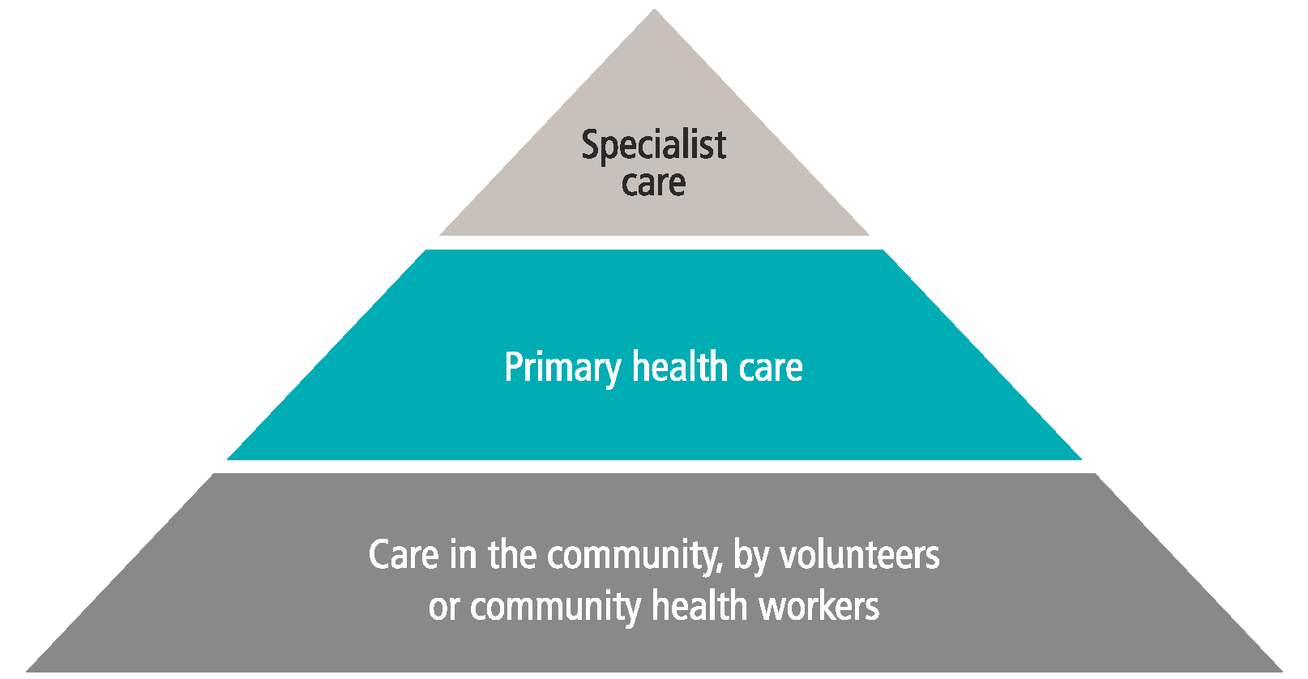
Спеціалізована допомога
Первинна медична допомога
Догляд в громаді з боку волонтерів або медичних працівників громади
Джерело: Адаптовано з (16,29).

Визначення основних завдань та навичок
Основні ролі та обов'язки постачальників паліативної допомоги
Послуги з паліативної допомоги потребують навичок управління ускладненнями хвороби (та лікування), управління болем та іншими симптомами, надання психосоціальної допомоги пацієнтам та сім’ям та догляд за вмираючими та за тими, хто зазнав важку втрату. Крім того, команда з паліативної допомоги повинна також мати навички спілкування, прийняття рішень та духовного розуміння. Розуміння цих ролей та обов'язків допомагає команді з паліативної допомоги ефективно функціонувати та допомагає інформувати потреби в навчанні.
У цьому розділі описано деякі ключові завдання та обов'язки всіх постачальників паліативної допомоги та більш конкретні обов'язки медичних працівників громади, медперсоналу, лікарів на рівні первинної та вторинної допомоги та лікарів на третинному рівні, в тому числі в лікарнях.
Описані нижче ролі не визначені. Кожна країна повинна адаптувати ролі різних постачальників таким чином, щоб найкращим чином задовольнити потреби певних установ.
Ролі для всіх постачальників паліативної допомоги
Всі постачальники паліативної допомоги несуть відповідальність за спілкування та передачу інформації. Повинна бути безперебійна передача медичної інформації між різними медичними працівниками, відповідальними за догляд за пацієнтами. Там, де це доречно, це передбачає ефективний обмін медичними записами між громадами та групами третинної допомоги. Провайдерам потрібна спеціальна цілеспрямована підготовка як до управління фізичними, так і емоційними проблемами, а також у спілкуванні.
Ролі медичних працівників / паліативні медсестри
Медперсонал громади та інші працівники громади, присвячені паліативній допомозі, повинні координувати свою діяльність з опікунами на первинному та вторинному рівнях. Працівники громади будуть виконувати допомогу іншим членам колективу з паліативної допомоги, а також надавати рекомендації та підтримку пацієнту та членам сім'ї. Деякі конкретні завдання медичних працівників громади та паліативні медсестри включають:
- розробка індивідуального плану домашнього догляду для кожного пацієнта;
- в деяких випадках надання лікування та повчання сім’ї в цьому завданні;
- полегшення доступу до поставок та медикаментів;
- відвідувати будинок пацієнта за регулярним графіком, щоб передбачити проблеми та, якщо можливо, запобігти їх; звітність про проблеми на вищому рівні та забезпечення подальших заходів;
- навчання пацієнта та родини процедурам догляду та комфорту та перевірки їх виконання;
- регулярно проводити комплексну оцінку фізичних, психосоціальних та духовних потреб пацієнта та повідомляти про результати надання послуг на всіх трьох рівнях охорони здоров’я;
- на основі оцінок, приділяючи особливу увагу забезпеченню доступності лікування, в тому числі для лікування болю.
- відповідати на запитання, надавати інформацію та вести облік;
- заохочення сім’ї максимально підтримувати пацієнта, що займається його повсякденним життям;
- допомога / підтримка / керівництво сім’єю в сестринському догляді та догляді за хворими на ліжках (після навчання).
Ролі медичних сестер в установах первинної, вторинної та третинної допомоги
Медичні сестри виконують цілу низку наглядових, координаційних та навчальних ролей. Вони беруть участь у координації, нагляді та моніторингу допомоги на дому, включаючи догляд волонтерів за пацієнтами, вони також виконують роль зв'язку між системою догляду на барі громади та установами вторинної та третинної допомоги. Штатні медсестри відповідають за нагляд і моніторинг роботи допоміжних медичних сестер та медсестер, а також за підготовку цих співробітників та волонтерів. Штатні медсестри надають спеціалізовані сестринські процедури, такі як догляд за лімфоедемою та стомою. Вони також забезпечують документацію догляду на дому.
Ролі лікарів та уповноважені особи, які прописують ліки, у лікувальних закладах первинної та вторинної допомоги
Лікарі та інші уповноважені особи, які прописують ліки, забезпечують лікування важких симптомів, призначають ліки та навчають та консультують персонал, пацієнтів та сім’ї. Наприклад, лікарі та особи, які прописують ліки:
- час від часу відвідувати громаду для навчання персоналу на дому та медперсоналу та дізнаватися про умови, в яких вони працюють, та в яких проживають їх пацієнти;
- брати участь у навчанні та послугах з паліативної допомоги, організованих на рівні районів та середніх закладів;
- підтримувати та контролювати колектив громади та надавати пацієнту лікування та догляд;
- призначають знеболюючі препарати, включаючи пероральний морфін, та ліки для симптоматичного лікування інших проблем;
- поставляти пацієнтам або особам, які здійснюють догляд, лікарські засоби для використання негайно, або за потреби;
- призначати, надавати, контролювати та підтримувати постачання медперсоналу громади, які відвідують домашні візити;
- консультувати та навчати пацієнтів, родин та громадських працівників, як запобігти та вирішити загальні проблеми, такі як контрактури та пролежні;
- направляти пацієнтів до вищих закладів при гострих проблемах, які найкраще там лікуються;
- допомогти організувати транспортування пацієнтів до цих місць;
- надавати короткочасну стаціонарну допомогу для лікування важких симптомів;
- забезпечувати дистанційний нагляд та допомогу за допомогою телефонних консультацій.
Ролі лікарів на рівні третинної медичної допомоги, включаючи лікарню
Постачальники лікування на третинному рівні, в тому числі в лікарні, надаватимуть стаціонарну допомогу, включаючи променеву терапію та інші методи лікування, доступні лише на цьому рівні, для пацієнтів з нестерпним болем та іншими симптомами. Вони також надають амбулаторно-невідкладну допомогу, якщо це можливо і за згодою пацієнта та сім'ї, для симптомів, що спричиняють великі проблеми. Використовуючи національні протоколи, пацієнтів підтримують безболісно, ​​наскільки це можливо, використовуючи відповідні сильні дози опіоїдів, якщо це необхідно. Постачальники лікування цього рівня звітують і можуть проводити дистанційні консультації з посиланням на постачальників.
Роль сім'ї в паліативній допомозі
Сім'я відіграє важливу роль у паліативній допомозі. Роль медичного працівника полягає в тому, щоб пацієнт та його / її родина зрозуміли природу та прогноз захворювання та рекомендоване лікування. Члени сім'ї також мають власні потреби в підтримці, охороні здоров'я та соціальній допомозі. За допомогою медичних працівників сім'я буде залучатися до спільного прийняття рішень, буде інформуватися про медичні рішення, в тому числі
зміни в догляді та лікуванні, і вони повинні керуватися найкращими методами паліативної допомоги. Сім'ю пацієнта та інших осіб, які здійснюють догляд, можна навчити надавати допомогу на дому.
Перенесення завдань
Країни повинні розглянути питання про те, як використовувати наявну працю в галузі охорони здоров’я економічно ефективним способом, одночасно впроваджуючи або розширюючи паліативну допомогу для громади. Ряд заходів з паліативної допомоги можна передати від спеціалізованих лікарів до інших медичних працівників. ВООЗ розробила низку глобальних рекомендацій щодо переведення служб паліативної допомоги хворим на ВІЛ / СНІД (33). Ці принципи можуть бути корисними для надання послуг паліативної допомоги в цілому (див. Таблицю 10).
Таблиця 10. Підготовлені медичні працівники, здатні безпечно та ефективно виконувати завдання з паліативної допомоги

 | Лікар | Клініцист | Медсестра | Медперсонал громади
Лікування болю
Проводити оцінки болю | x | x | x | x
Лікувати легкий, помірний та сильний біль за допомогою хронічних рекомендацій щодо лікування болю, включаючи пероральний морфін | x | x | x
Навчіть пацієнта та особу, яка здійснює догляд, як давати ліки проти болю, включаючи пероральний морфін | x | x | x | x
Попередження, розпізнавання та лікування побічних ефектів від знеболюючих препаратів | x | x | x
Порадити немедикаментозні методи боротьби з болем | x | x | x | x
Лікувати екстремальний невідрегулюючий біль належним чином, в тому числі шляхом використання стероїдів, де зазначено | x | x
Лікування симптомів
Лікувати інші поширені симптоми (втрата ваги, нудота, лихоманка, діарея, проблеми зі сном, занепокоєння тощо) | x | x | x
Психосоціальна підтримка та допомога на завершенні життя
Консультування, психосоціальна та духовна підтримка | x | x | x | x
Підтримка пацієнта на завершенні життя | x | x | x | x
Підтримка осіб, які здійснюють догляд, членів сім'ї та дітей | x | x | x | x
Нагляд
Контролювати клініцистів, медсестер та медперсонал громади у вищезазначених видах діяльності | x
Контролювати медсестер та медперсонал громади у вищезазначених видах діяльності | x | x
Контролювати медперсонал громади у вищезазначених видах діяльності | x | x | x
Джерело: Вказівки ВООЗ щодо зміни завдань (33).
Вимога про те, що опіоїди можуть бути призначені тільки лікарями, створює ще одне «вузьке місце» для доступу до паліативної допомоги. Цього можна подолати, надавши права медичним сестрам або клінічним працівникам (фельдшерам) там, де вони існують, виписувати, поновлювати приписи лікарів, проводити запаси для пацієнтів або контролювати медперсонал громади.
Делегування завдань має здійснюватися лише за наявності відповідних перевірок і противаг захисту як медичних працівників, так і людей, які отримують лікування та догляд.. Деякі країни змінили
політику та положення, що дозволяють медсестрам та клінічним працівникам виписувати опіоїдні ліки, щоб забезпечити покриття послуг для полегшення болю.
Приклад випадку: Перенесення завдань в Уганді
У 2004 році уганданський закон було внесено зміни, щоб дозволити медичним сестрам та клінічним працівникам після закінчення дев'ятимісячного курсу паліативної допомоги призначити морфін.
Курс клінічної паліативної допомоги проводить підготовку медичних сестер та клінічних працівників з паліативного догляду з метою призначення належного та ефективного призначення морфію. До 2007 року курс закінчили вже 53 особи. Цей дев'ятимісячний курс складається з восьми тижнів теорії, одного 12-тижневого періоду перебування в хоспісу Африки Уганди (досвід спеціаліста з паліативної допомоги), одного 10-тижневого паліативного догляду / ВІЛ (у спеціалізованих організаціях, що надають допомогу з ВІЛ та лікарні Мулаго) та один 10-тижневий сеанс у власному місці роботи, де, як очікується, планують впровадити свою службу паліативної допомоги після завершення курсу. Очікується, що випускник курсу візьме на себе керівництво координацією паліативної допомоги у своєму окрузі, організує конференції з випадок та продовження сеансів медичної освіти для тих, хто працює у паліативній допомозі, та виступає за включення паліативної допомоги у плани та фінанси та підтримку районів.
Спочатку кілька випускників стикалися з обмеженнями, коли поверталися, якщо паліативна допомога не була визначена заздалегідь за місцем роботи. Щоб вирішити це, до того, як стажист буде прийнятий до програми, тепер керівники курсів просять роботодавців гарантувати, що стажер працюватиме в паліативній допомозі щонайменше два роки після закінчення навчання.
Джерело: (34).
Посилення паліативної допомоги серед працівників сфери первинної медико-сатітарної допомоги
Настанови Європейської асоціації з паліативної допомоги (ЄАПД) щодо розвитку первинної паліативної допомоги (35) пропонують наступну стратегію посилення паліативної допомоги в первинній медико-санітрарній допомозі:
- Визначте ключових осіб чи організацій у вашій країні, зацікавлених у розвитку паліативної допомоги в громаді (наприклад, організації загальної практики, спеціалісти з паліативної допомоги).
- Скликати нараду чи робочу групу для виявлення та обговорення місцевих викликів та рішень.
- Використовувати базу даних робочої сили ЄАПД щодо паліативної допомоги в громаді, щоб зв’язатися з експертами, які можуть дати конкретні вказівки щодо відповідних питань.
- Прагнути встановити вдосконалення в кожній з чотирьох областей моделі охорони здоров'я, щоб створити збалансовану систему забезпечення.
- Зібрати дані, що підтримують необхідність паліативної допомоги в громаді та потенційні її результати
Розвиток навичок та навчання
Навчання для медичних працівників
Усі медичні працівники повинні пройти певну підготовку з паліативної допомоги та лікування болю. Рівень навчання, необхідний різним типам медичних працівників, може здійснюватися наступним чином:
- основні навички паліативної допомоги для всіх медичних працівників - наприклад лікарі, медсестри, провізори, соціальні працівники, психологи (включаючи стажистів та практикуючих фахівців);
- розширені навички паліативної допомоги для медичних працівників, які бачать велику кількість пацієнтів із запущеними захворюваннями - наприклад рак, ВІЛ / СНІД, деменція;
- навички експертної паліативної допомоги для фахівців з паліативної допомоги, які працюватимуть у спеціалізованих відділеннях паліативної допомоги та допоможуть навчати інших.
Пріоритети для посилення навчання залежатимуть від типу послуг, що створюються. Наприклад, якщо план паліативної допомоги орієнтований на послуги догляду в домашніх умовах в цільовій області, освітні зусилля повинні зосереджуватися на підвищенні рівня обізнаності в цільовій громаді та навчанні медичних працівників, керівників громад та сімейних осіб, які здійснюють догляд, базової допомоги на дому. Медичні працівники на рівні громади повинні проходити підготовку та нагляд за професіоналами районного рівня.
Щоб програма паліативної допомоги була ефективною, освіту слід синхронізувати з впровадженням нових послуг, які включатимуть доступність перорального морфіну та інших необхідних медикаментів Медичні працівники, які пройшли навчання з паліативної допомоги, часто не дають змоги, оскільки їм не вистачає ресурсів для виконання своєї роботи. Одним із варіантів є організація навчальних занять у цільовій зоні для груп паліативної допомоги за підтримки місцевої влади. Завдяки такому типу навчання медичні працівники залишаються на зв’язку зі своїм робочим середовищем та сприяють організації та впровадженню послуг паліативної допомоги, коли члени команди навчаються разом.
Під час ініціювання програми паліативної допомоги в країні з низьким або середнім рівнем доходу слід забезпечити освіту та навчання для всіх медичних працівників цільової галузі. Наступні кроки забезпечать існування пріоритетних служб для більшості пацієнтів за відносно короткий час:
- По-перше, забезпечте базову підготовку (20–40 годин) для медичних працівників, які працюють на початковому та громадському рівнях.
- По-друге, забезпечити навчання середнього рівня (60–80 годин) для лікарів та медсестер, які займаються онкологічними захворюваннями на вторинному та третинному рівнях.
- По-третє, забезпечити професійне (спеціалізоване) навчання (3–6 місяців) спеціалізованим командам або відділенням паліативної допомоги на вторинному та третинному рівнях.
- Нарешті, забезпечити бакалаврську підготовку в медичних та сестринських школах.
Африканська асоціація паліативної допомоги має основний навчальний план з паліативної допомоги (36) та основні рамки компетенцій, які використовуються в деяких країнах Африки. ЄАПД також розробив набір основних компетенцій для фахівців з паліативної допомоги (37). Багато інших безкоштовних навчальних курсів та ресурсів доступні в Інтернеті.

Приклад випадку: Інтеграція паліативної медицини в навчальні програми медичних та сестринських школах Колумбії
Дотримуючись рекомендацій Резолюції Всесвітньої Асамблеї охорони здоров'я WHA67.19 щодо посилення освіти та надання паліативної допомоги на первинному рівні та на бакалавраті, представники Міжнародної асоціації хоспісу та паліативної допомоги (МАХПД), Fundación FEMEBA (Аргентина) та Департаменту паліативної медицини , Ахенський університет (Німеччина) об'єднав зусилля для розробки та впровадження проекту в Латинській Америці під назвою «Трансформація системи». Проект мав на меті сприяти викладанню паліативної допомоги в медичних та сестринських школах та її інтеграції до навчальної програми для студентів в усіх регіонах.
Проект пілотувався в Колумбії у 2014–2015 роках та був реалізований у кілька етапів:
1. Початковий візит до шести університетів, коли представники зустрілися з викладачами та студентами, щоб зрозуміти та оцінити їх сприйняття та зацікавленість у паліативній допомозі. Більшість позитивно відреагували на пропозицію.
2. Практикум для визначення компетенцій паліативної допомоги для студентів та медичних сестер. У семінарі взяли участь учасники 17 медичних / сестринських шкіл Колумбії. Учасники домовились консенсусом щодо компетенцій, розроблених групою, і отримане резюме було розповсюджено, перекладено англійською мовою, і іспанська, і англійська версії були завантажені на веб-сайт МАХПД для освітніх цілей (38).

а. Учасники обговорили проекти вдосконалення, розширення та впровадження паліативної допомоги в медичні та сестринські програми. Семінар також надав можливості для створення мереж та обміну ідеями, ресурсами та досвідом
б. Зараз університети використовують отримані компетенції як модель для розробки власних навчальних програм з паліативної допомоги, пристосованих для задоволення потреб своїх пацієнтів, враховуючи власні ресурси та освітні потреби своїх студентів.
3. Третій етап був запланований на грудень 2015 року для демонстрації нових методів навчання паліативної допомоги з використанням матеріалів семінару.
Аналогічний підхід планується для інших країн Латинської Америки, включаючи Аргентину в 2016 році.
Джерело: Адаптовано з (39,40).
Освіта громадськості та фахівців в області охорони здоров’я
Щоб збільшити ймовірність того, що люди, які потребують паліативної допомоги, отримають необхідні послуги, важливо, щоб широка громадськість зрозуміла, що таке паліативна допомога, кого слід направляти на послуги, які ці послуги та як пацієнти та сім'ї можуть отримати користь програми паліативної допомоги. Широка громадськість може відігравати певну роль у паліативній допомозі - наприклад. шляхом добровільної участі у допомозі командам медичних працівників.
Фахівцям в області охорони здоров’я особливо важливо зрозуміти, що паліативна допомога є частиною континууму догляду за раком, ВІЛ / СНІД та іншими захворюваннями, що вона може бути інтегрована в існуючу систему охорони здоров'я за відносно низькою вартістю, і що вона вимагає, щоб опіоїди були доступні на всіх рівнях догляду.
ЗМІ потрібно залучати до поширення достовірної інформації, що має освітні цінності, уникаючи сенсаціоналізму. Цього можна досягти, зв’язавши журналістів із пацієнтами із запущеними захворюваннями, які бажають поговорити про важливість полегшення болю для їхньої якості життя. Слід запровадити гарантії, щоб засоби масової інформації поважали гідність та права пацієнтів та їхніх сімей. ЗМІ також повинні бути поінформовані про потреби пацієнтів та їх сімей у підтримці та догляді.
4.5 Встановлення стандартів та оцінка послуг паліативної допомоги
У цьому розділі описано, як оцінити прогрес у зміцненні паліативної допомоги, а також як виміряти та покращити якість послуг. Національні стандарти паліативної допомоги описують, що необхідно при створенні та роботі служби паліативної допомоги. Показники для вимірювання структури, процесу та результатів паліативної допомоги є важливими для оцінки та покращення якості послуг. Це робиться з початку роботи служби паліативної допомоги, допомагає органам влади визначити цінність паліативної допомоги для національної системи охорони здоров'я та сприяє забезпеченню доступу до якісної служби паліативної допомоги.
Оцінка загального прогресу в розвитку паліативної допомоги
Усі постачальники паліативної допомоги повинні бути зобов'язані постійно покращувати якість своїх послуг. Дані, зібрані за показниками якості, є основним джерелом інформації для покращення послуг. Коли це можливо, служба паліативної допомоги повинна мати можливість порівнювати результати показників якості з іншими подібними послугами. Основа для показників, які можуть бути використані для оцінки ключових областей національної або регіональної програми, описана в таблиці 11.
Таблиця 11. Зразкові показники для оцінки загального розвитку паліативної допомоги
Показники політики | Наявність діючого національного плану / програми паліативної допомоги (так / ні)
Показники політики | Паліативна допомога, що входить до базового пакету для загального охоплення здоров'я
Показники політики | Закони та положення щодо безпечного та ефективного призначення опіоїдів відповідно до міжнародних конвенцій про наркотики
Показники освіти | Пропорція медичних шкіл, що включає освіту паліативної допомоги в бакалаврських програмах (тобто співвідношення медичних шкіл з паліативною допомогою на бакалаврському рівні до загальної кількості медичних шкіл)
Показники освіти | Пропорція сестринських шкіл, які включають освіту паліативної допомоги в навчальних програмах для студентів (тобто співвідношення сестринських шкіл з паліативною допомогою на бакалаврському рівні до загальної кількості медсестер)
Показники освіти | Кількість спеціалізованих освітніх програм з паліативної допомоги для лікарів, акредитованих національним відповідальним органом (абсолютна кількість), зі спеціалізованою освітою з паліативної допомоги, визначеною як спеціальність, підспеціальність, магістр або диплом, визначена відповідним компетентним органом
Показники надання послуг | Включення паліативної допомоги до переліку послуг, що надаються на рівні первинної медико-санітарної допомоги
Показники надання послуг | Кількість послуг паліативної допомоги на мільйон жителів  Кількість акредитованих / спеціалізованих лікарів, які працюють у паліативній допомозі на 1 мільйон жителів
Показники надання послуг | Кількість громад, які володіють і надають послуги паліативної допомоги
Показники ліків | Споживання сильних опіоїдів на смерть від раку (мг на кількість смертей)
Показники ліків | Основні лікарські засоби ВООЗ для паліативної допомоги, всі вони включені до національного переліку основних лікарських засобів
Показники ліків | Частка районів, де преоральний морфін доступний у первинній медичній допомозі
Результати | Відсоток загиблих із доступом до паліативної допомоги
Результати | Кількість хворих на паліативну допомогу на 100 000 жителів
Будь-яка служба паліативної допомоги повинна включати метод оцінювання з самого початку, щоб забезпечити підтримку ефективних програм та не витрачати ресурси на неефективні програми. Оцінка національної / регіональної програми не лише дозволяє постачальникам контролювати прогрес у досягненні заздалегідь визначених цілей програми, а також проміжних цілей на різних етапах, але також дає можливість порівняти різні групи населення та надає можливість для постійних втручань щодо покращення якості у критичні області. Населенням з непропорційно високими факторами ризику можна приділяти особливу увагу. Сервіс можна порівняти з подібними ініціативами в інших місцях, а оцінка дасть технічну основу для політичних рішень щодо розвитку служби, включаючи надання подальшого фінансування та підтримки.
Вимірювання якості паліативної допомоги
Важливо також оцінити якість наданої паліативної допомоги. Для вимірювання якості паліативної допомоги доступно ряд заходів та показників результатів (41,42). Для регулярного вимірювання навантаження симптомів та функціональної здатності слід використовувати стандартизовані клінічні інструменти.
Паліативна допомога викликає деякі особливі труднощі щодо вимірювання. Пацієнти дуже хворі і мають труднощі в спілкуванні. Члени сім'ї можуть оцінити власну допомогу, але не завжди є найкращими людьми для оцінки досвіду пацієнта (хоча вони можуть бути більш точними, ніж медичні).
Ряд областей паліативної допомоги може слугувати основою для вимірювання якості паліативної допомоги:
- Структура та процес догляду (наприклад, навчання та освіта для професіоналів; забезпечення безперервної допомоги).
- Фізичні аспекти догляду (наприклад, вимірювання та документування болю та інших симптомів; оцінка та управління симптомами та побічними ефектами).
- Психологічні та психіатричні аспекти догляду (наприклад, вимірювання, документування та управління тривогою, депресією та іншими психологічними симптомами; оцінка та управління психологічними реакціями пацієнтів / сімей).
- Соціальні аспекти догляду (наприклад, проведення регулярних конференцій з догляду за пацієнтами та сім’ями для надання інформації, обговорення цілей догляду та надання підтримки пацієнту чи сім'ї; розробка та впровадження комплексних планів соціального обслуговування).
- Духовні, релігійні та екзистенційні аспекти догляду (наприклад, надання інформації про доступність послуг духовної допомоги пацієнту чи сім'ї).
- Культурні аспекти догляду (наприклад, включення культурних оцінок, таких як місце прийняття рішень та уподобання пацієнта чи родини щодо розкриття інформації та розповідання правди, мова та ритуали).
- Догляд за пацієнтом, які помирають (наприклад, визнання та документування переходу до фази активного вмирання; встановлення та документування побажань пацієнта / сім'ї про місце смерті; реалізація плану догляду за хворими).
- Етичні та правові аспекти догляду (наприклад, документування переваг пацієнта / сурогатів щодо цілей догляду, варіантів лікування та призначення догляду; прийняття попередніх директив; сприяння розширеному плануванню догляду).
Інші виміри, які слід врахувати
Результати використання
Більшість досліджень, які стосуються впливу паліативної допомоги на вартість, показали більш доцільне використання ресурсів охорони здоров’я та скорочення госпіталізації. Важливим є вимірювання використання ресурсів охорони здоров’я - особливо стаціонарної допомоги, яка є найдорожчим ресурсом у будь-якій системі охорони здоров’я.
Вимірювання громадської обізнаності
Важливо вимірювати ставлення громадськості до паліативної допомоги та полегшення страждань. З часом можна проводити стандартизовані представницькі опитування громадськості для вимірювання змін у ставленні. Ці опитування зазвичай запитують громадськість, які послуги, які вони вважають, були б важливими, якби вони чи хтось, кого вони люблять, стикалися з небезпечною для життя хворобою.
Встановлення стандартів паліативної допомоги
Європейська асоціація паліативної допомоги розробила консенсус-документ про норми та стандарти хоспісу та паліативної допомоги в Європі (9). Африканська асоціація паліативної допомоги розробила стандарти надання якісної паліативної допомоги по всій Африці (43). Більше 30 країн мають національні стандарти паліативної допомоги (див. Http://thewhpca.org/resources/category/standards-clinical-guidelines-and-protocols для прикладів), які можна використовувати як моделі, щоб допомогти країнам розвивати свої власні стандарти.
Національні стандарти відрізняються від клінічних стандартів, настанов, протоколів та стандартних операційних процедур, але зазвичай стосуються клінічних стандартів, які зазвичай використовуються для опису способів догляду за пацієнтом або симптомом. Національні
стандарти можуть відрізнятися за складністю та змістом. Як мінімум, слід включати такий вміст:
- Управління послугами паліативної допомоги;
- право на паліативну допомогу;
- опис міждисциплінарної команди із зазначенням необхідних та факультативних дисциплін;
- кваліфікація та навчання, необхідні для роботи в службі паліативної допомоги;
- види послуг, які повинні надаватися кожною дисципліною;
- рекомендовані коефіцієнти та кількість пацієнтів, що обслуговуються за певний період;
- освіта, навчання та підтримка персоналу;
- клінічна оцінка та міждисциплінарний план розвитку догляду;
- вимоги до обліку та ведення медичної документації;
- політики безпеки та боротьби з інфекціями;
- ліки, приладдя та обладнання;
- безперервність догляду;
- етичні питання;
- оцінка якості та підвищення ефективності роботи;
- паліативна допомога в різних умовах (стаціонарна, поліклініка, денний догляд, догляд на дому);
- паліативна допомога спеціальним групам (діти, особи з інфекційними захворюваннями, хворі на рак, незахищені групи).

Приклад випадку: Стандарти Африканської паліативної допомоги для надання якісної паліативної допомоги по всій Африці
Африканська асоціація паліативної допомоги визнала, що, крім збільшення охоплення паліативною допомогою у регіоні, важливо забезпечити якість наданої допомоги. В Африці основним способом надання паліативної допомоги є догляд на дому, який залежить переважно від волонтерів. Крім вирішення питань набору та утримання персоналу, обов'язково африканські працівники паліативної допомоги гарантують, що послуги догляду на дому забезпечують прийнятний стандарт догляду за пацієнтами. Чіткі стандарти також важливі при використанні паліативної допомоги на різних рівнях системи охорони здоров'я та в різних моделях надання допомоги. Стандарти Американської асоціації паліативної допомоги щодо надання якісної паліативної допомоги по всій Африці (43) спрямовані на всіх, хто надає послуги та навчання людям, що живуть із небезпечними для життя хворобами.
Стандарти чітко визначають вимоги або критерії якості для кожного рівня надання послуг. Використовуються три рівні:
Рівень 1: Первинна / основна. Цей рівень являє собою важливе значення або мінімальний пакет для паліативної допомоги.
Рівень 2: Вторинний / проміжний. Це представляє посередницькі послуги, які надають широкий спектр компонентів догляду.
Рівень 3: Третинний / спеціаліст. Це означає, що бажано для спеціалізованої служби паліативної допомоги людям із небезпечними для життя захворюваннями.
Стандарти були розроблені зацікавленими сторонами паліативної допомоги в Африці та в усьому світі після широких консультацій та участі, і вони будуть регулярно переглядатися, щоб вони залишалися актуальними та актуальними.

Приклад випадку: Інструмент самооцінки та зірково-рейтингової системи, розроблена в Південній Африці
Асоціація паліативної допомоги хоспісу (АПДХ) Південної Африки розробила систему акредитації для опису рівня розвитку послуг відповідно до зірково-рейтингової системи, при цьому хоспіси, акредитовані Радою з питань акредитації медичних послуг Південної Африки (раАМППА) як «5-зірковий хоспіс». Система акредитації АПДХ має онлайн-інструмент самооцінки, який дозволяє організаціям-членам увійти та пройти опитування необхідних стандартів. Хоспіси можуть запросити візит на оцінку при переході від однієї зірки до другої та при підготовці до зовнішнього візиту з акредитації від раАМППА. Ця система акредитації забезпечує якість при моніторингу громадських організацій та сприянні якісній паліативній допомозі для пацієнтів та сімей.
4.6 Вартість послуг паліативної допомоги
Економічний вплив паліативної допомоги
Є вагомі докази того, що паліативна допомога - чи то через хоспіс, на базі лікарні чи на дому - призводить до зменшення витрат на лікарні та загальних витрат на охорону здоров'я (15,44–48) за рахунок зменшення госпіталізації, невідкладної допомоги та непотрібного лікування. Паліативна допомога в інтернатних установах для літніх людей також може зменшити направлення до лікарень (49). Це означає, що надання послуг паліативної допомоги може фактично знизити витрати на медичну допомогу, одночасно забезпечуючи кращу якість життя пацієнтів паліативної допомоги.
Вартість паліативної допомоги
Як і у випадку з іншими службами охорони здоров'я, паліативна допомога має як прямі, так і непрямі витрати. Прямі витрати включають як постійні, так і змінні витрати. Корисно визначити вимірювання, допоможе в плануванні. Це може бути загальний річний бюджет, або це можуть бути такі одиниці, як вартість на день, вартість одного пацієнта на місяць, вартість за стаціонарний день, вартість за стаціонарний епізод допомоги або витрати на будинок чи відвідування клініки.
Вартість паліативної допомоги здебільшого пов'язана з витратами на персонал, на відміну від інших медичних служб, у яких витрати на лікування вище. Фінансування - ще одне ключове питання, оскільки більшість служб адаптуються до наявного фінансування.

Приклади справи: Дві вартісні моделі з Європи та Африки
1. Модель витрат з Румунії
Ця модель (50) обчислює чотири показники: 1) вартість за стаціонарний день, 2) вартість за відвідування будинку, 3) вартість догляду за домом на місяць та 4) вартість на кожний випадок. Доступні дві електронні таблиці - одна для розрахунку вартості стаціонару та одна для витрат на догляд на дому. Місцеві витрати на персонал, ліки, постачання та інші предмети вставляються в робочу книжку для отримання результатів. Румунська модель калькуляції показала вартість 96,58 долара США за стаціонарний день, вартість 30,37 долара США за домашній візит (в середньому для всіх дисциплін), вартість 723,60 долара США на місяць для догляду на дому та 1367,71 долара США за епізод домашньої допомоги (яка включала в середньому 45 відвідувань).
2. Модель витрат від Асоціації хоспісу та паліативної допомоги Південної Африки.
Виходи з цієї моделі призначені для догляду на дому або для нетерплячих: 1) витрати на день пацієнта, 2) витрати на місяць, 3) витрати на одного пацієнта на місяць, 4) витрати на середній епізод допомоги. У Південній Африці середня вартість догляду за домом на місяць становила 96 доларів США, а на стаціонарний день - 91 долар США. Однак витрати на паліативну допомогу - це лише одна частина рівняння. Цю вартість можна компенсувати зменшенням інших витрат, особливо госпіталізації.

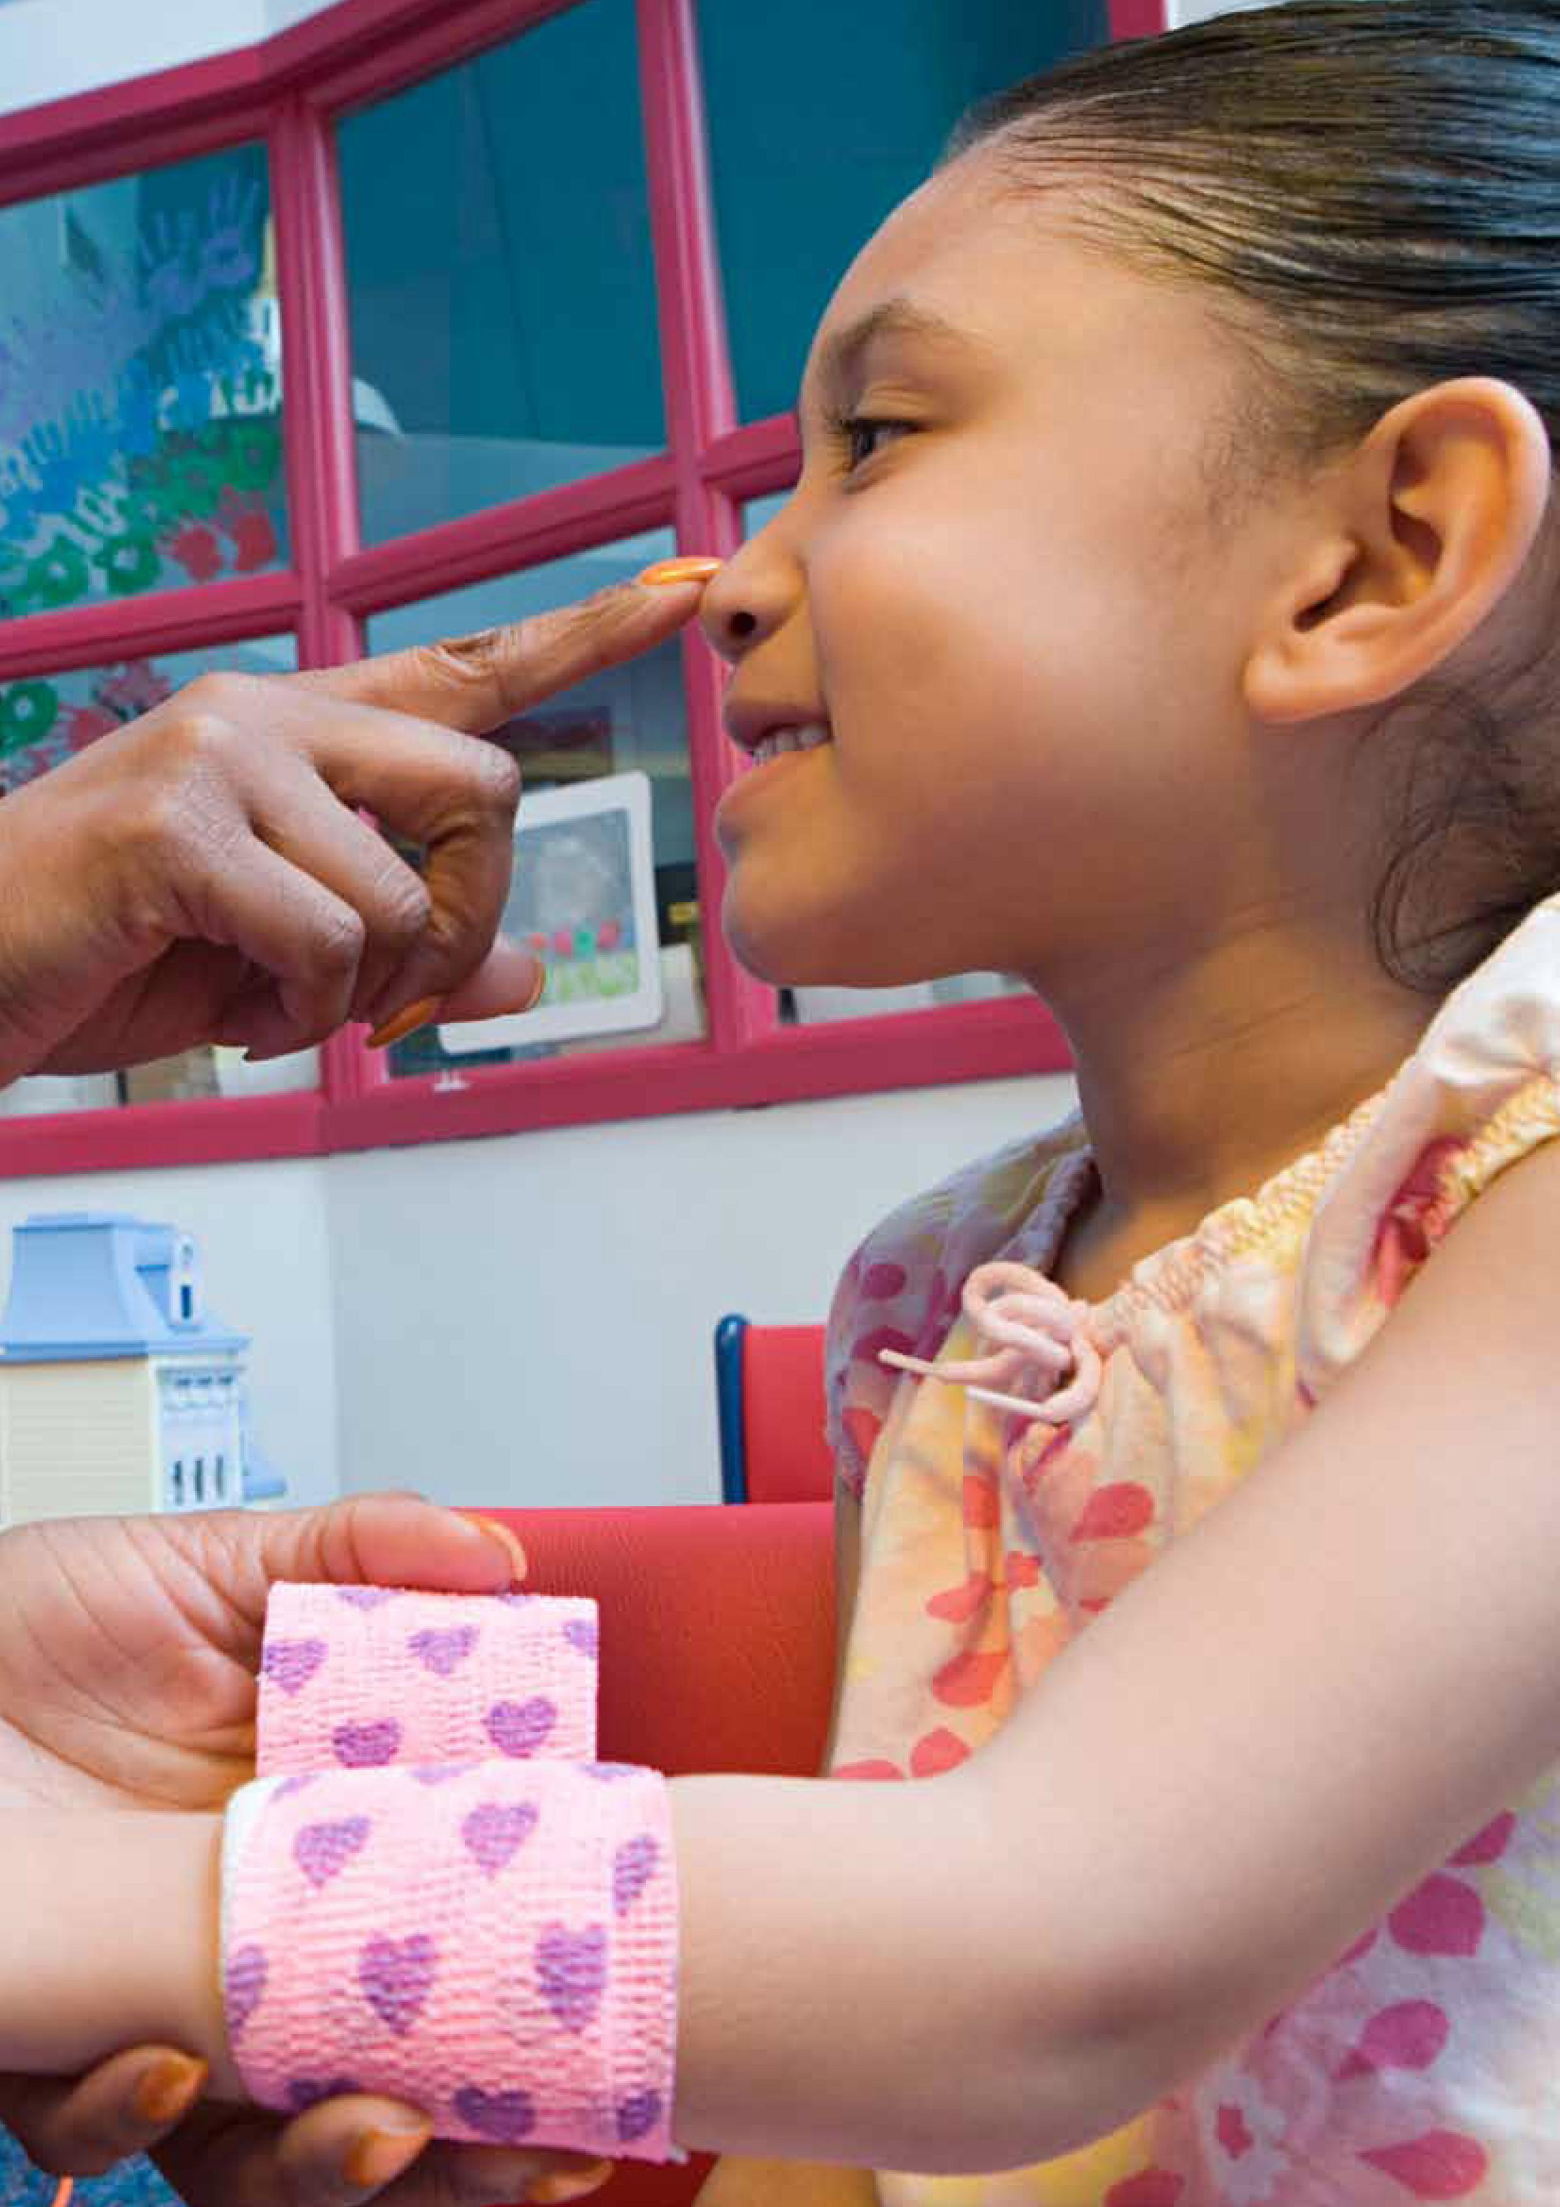

 | Інші інструменти та ресурси ВООЗ
Клінічний менеджмент у паліативній допомозі
Керівництво ВООЗ щодо фармакологічного лікування персистуючого болю у дітей з медичними захворюваннями, Женева ВООЗ 2012 (доступна англійською та іспанською мовами): http://www.who.int/medicines/areas/quality_safety/guide_perspainchild/en/
Паліативна допомога: Вказівки щодо управління симптомами та догляду на завершенні життя. Комплексне управління хворобою для дорослих та підлітків (2004 р.) (Доступно англійською та французькою мовами): http://www.who.int/hiv/pub/imai/primary_palliative/en/
Клінічні рекомендації / посібник з паліативної допомоги PAHO (іспанською мовою):
http://www.paho.org/hq/index.php?option=com_content&view=article&id=5045%3Aguidelines-and-manuals%3A-palliative-care&catid=3402%3Ahsd0201f-palliative-cancer-&lang=en
Клінічний протокол: Паліативна допомога людям, які живуть з ВІЛ / СНІДом. Регіональне бюро ВООЗ для Європи (доступно англійською та російською мовами):
http://www.euro.who.int/en/health-topics/communicable-diseases/hivaids/publications/pre-2009/hivaids-treatment-and-care2.-clinical-protocols-for-the-european-region/protocol-3.-palliative-care-for-people-living-with-hivaids
Політика та дизайн програми
Контроль раку: Паліативна допомога. Посібник ВООЗ щодо ефективних програм (2007 р.) (Доступний англійською та
іспанською мовами):
http://www.who.int/cancer/publications/cancer_control_palliative/en/
Паліативна допомога для людей похилого віку: краща практика. Регіональне бюро ВООЗ для Європи (2011) (доступно англійською, російською та іспанською мовами):
http://www.euro.who.int/en/health-topics/noncommunicable-diseases/cancer/publications/2011/ palliative-care-for-older-people-better-practices
Паліативна допомога: суцільні факти. Регіональне бюро ВООЗ для Європи (2004) (доступно англійською, російською та іспанською мовами):
http://www.euro.who.int/en/health-topics/noncommunicable-diseases/cancer/publications/pre-2009/ palliative-care.-the-solid-facts
Уганда сприяє інтеграції паліативної допомоги в Національну систему охорони здоров'я (2013) http://www.who.int/evidence/sure/PCBFullReportSept2013.pdf
Моніторинг паліативної допомоги
Паліативна допомога при неінфекційних захворюваннях: глобальний знімок 2015 року (2016) (доступний арабською, китайською, англійською, французькою, російською та іспанською мовами): http://www.who.int/ncds/management/palliative-care/palliative-care-NCDs/en/
Глобальний атлас щодо паліативної допомоги наприкінці життя (2014)
http://www.who.int/cancer/publications/palliative-care-atlas/en/
Інструментарій НІЗ: Показник 20 - Доступ до паліативної допомоги
http://www.who.int/nmh/ncd-tools/indicator20/en/
Адвокація та комунікації
Інформаційний бюлетень ВООЗ щодо паліативної допомоги (доступний китайською, англійською, французькою, російською та іспанською мовами): http://www.who.int/mediacentre/factsheets/fs402/en/
Інфографіка про паліативну допомогу (доступна арабською, китайською, англійською, французькою, російською, португальською та
іспанською мовами):
http://www.who.int/ncds/management/palliative-care/pc-infographics/en/
Посилання
- Глобальний атлас щодо паліативної допомоги наприкінці життя Лондон: Всесвітній альянс хоспісу та паліативної допомоги; 2014 рік.
- Higginson IJ. Оцінка потреб у охороні здоров'я: паліативна та термінальна допомога. В: Stevens A, Raftery J, редактори. Оцінка потреб у охороні здоров'я. Оксфорд / Нью-Йорк: Radcliffe Medical Press; 1997 рік.
- Seya M-J, Gelders SFAM, Achara OU, Milani B, Scholten WK. Перше порівняння між споживанням та потребою в опіоїдних анальгетиках на національному, регіональному та глобальному рівнях. J Pain Palliat Care Pharma-cother. 2011;25(1):6–18.
- Забезпечення балансу в національній політиці щодо контрольованих речовин: вказівки щодо доступності контрольованих лікарських засобів. Женева: Всесвітня організація охорони здоров'я; 2011 рік (http://whqlibdoc.who.int/publica-tions/2011/9789241564175_eng.pdf?ua=1, доступ 14 вересня 2016 року).
- De Lima L, Bennett MI, Murray SA, Hudson P, Doyle D, Bruera E, та ін. Міжнародна асоціація хоспісу та паліативної допомоги (МАХПД) перелік основних практик паліативної допомоги. J Pain Palliat Care Pharmacother. 2012;26(2):118-22.
- Clark D. Тотальний біль: робота Cicely Saunders і хоспісний рух. Am Pain Soc Bull. 2000;10(4):13-5.
- Вказівки ВООЗ щодо фармакологічного лікування постійного болю у дітей з медичними захворюваннями. Женева: Всесвітня організація охорони здоров'я; 2012 рік.
- Hudson P, Payne S. Сімейні особі, які здійснюють догляд, та паліативна допомога: поточний стан та порядок денний на майбутнє. J Palliat Med. 2011;14(7):864-9.
- Radbruch L, Payne S, рада директорів Європейської асоціації паліативної допомоги). Біла книга про стандарти та норми хоспісу та паліативної допомоги в Європі. Частина 1 Рекомендації Європейської асоціації паліативної допомоги. Eur J Palliat Care. 2009;16(6):278-89.
- Nemeth C, Rottenhofer I. Abgestufte Hospiz- und Palliativversorgung in Österreich. Відень: Öster-reichisches Bundesinstitut für Gesundheitswesen; 2004 (http://www.hospiz.at/pdf_dl/oebig_studie.pdf, доступ 14 вересня 2016 року).
- Посібник з розвитку послуг з паліативної допомоги: підхід, орієнтований на населення. Канберра: Паліативна допомога Австралія; 2005.
- Європейська асоціація паліативної допомоги, CanSupport. Настанови щодо послуг паліативної допомоги на дому. New Delhi: CanSupport; 2007.
- Deflippi KM, Cameron S. Сприяння інтеграції якісної паліативної допомоги: Південноафриканська програма наставника. J Pain Symptom Manage. 2007;33(5):552-7.
- Настанови щодо розвитку служби паліативної допомоги на дому. Hyderabad: MNJ Інститут онкології та Регіональний онкологічний центр; 2009.
- Smith S, Brick A, O’Hara S, Normand C. Докази щодо вартості та економічної ефективності паліативної допомоги: огляд літератури Palliat Med. 2014;28(2):130-50.
- Kumar S, Numpeli M. Мережа сусідства з паліативної допомоги. Indian J Palliat Care. 2005;11(1):6.
- Sallnow L, Kumar S, Numpeli M. Паліативна допомога на дому в Кералі, Індія: мережа сусідства з паліативної допомоги. Prog Palliat Care. 2010;18(1):14-7.
- Abel J, Bowra J, Walter T, Howarth G. Співчутливі мережі громад: підтримка вмирання на дому. BMJ Support Palliat Care. 2011;1(2):129-33.
- Всесвітня організація охорони здоров'я. Скільки людей в кінці життя потребують паліативної допомоги у всьому світі? В: Глобальний атлас щодо паліативної допомоги наприкінці життя Лондон: Всесвітній альянс хоспісу та паліативної допомоги; 2014 рік.
- Pastrana T, De Lima L, Wenk R, Eisenchlas J, Monti C, Rocafort J, та ін. Atlas de cuidados paliativos en Latinoamerica: Коста-Ріка. Х'юстон (Техас): Міжнародна асоціація хоспісу та паліативної допомоги; 2012 рік(http://cuidadospaliativos.org/uploads/2012/10/atlas/09_Costa_Rica.pdf, доступ 14 вересня 2016 року).
- Університет Едінбурга, відділення паліативної допомоги університету Макерере, Африканська асоціація паліативної допомоги. Підсумковий звіт про оцінку проекту інтегральної паліативної допомоги. Лондон: Трест тропічної охорони здоров'я і освіти; 2015 року (https://www.africanpalliativecare.org/images/stories/pdf/THET_IPCP_Evaluation_Repor.pdf, доступ 14 вересня 2016 року).
- Luyirika EB, Namisango E, Garanganga E, Monjane L, Ginindza N, Madonsela G, та ін. Найкращі практики розробки національної політики паліативної допомоги з обмеженими ресурсами: уроки з перших африканських країн. Ecancermedicalscience. 2016;10:652.
- Модельний список ВООЗ необхідних лікарських засобів, 19-й список. Женева: Всесвітня організація охорони здоров'я; 2015 рік (http:// www.who.int/entity/selection_medicines/committees/expert/20/EML_2015_FINAL_amended_JUN2015. pdf?ua=1, доступ 20 серпня 2016 року).
- Модельний список ВООЗ необхідних лікарських засобів, 5-й список. Женева: Всесвітня організація охорони здоров'я; 2015 рік (http://www.who.int/entity/selection_medicines/committees/expert/20/EMLc_2015_FINAL_amended_ JUN2015.pdf?ua=1, доступ 20 серпня 2016 року).
- Murtagh FE, Bausewein C, Verne J, Groeneveld EI, Kaloki YE, Higginson IJ. Скільки людей потребують паліативної допомоги? Дослідження, що розробляє та порівнює методи для оцінок на основі населення. Palliat Med. 2014;28(1):49-58.
- Звіт Міжнародної ради з контролю над наркотиками про наявність міжнародно контрольованих наркотиків. Забезпечення належного доступу для медичних та наукових цілей. Відень: Міжнародна рада з контролю над наркотиками; 2011 рік (https://www.incb.org/documents/Publications/AnnualReports/AR2010/Supplement-AR10_ availability_English.pdf, доступ 14 вересня 2016 року).
- Rajagopal MR, Kumar S. Модель надання паліативної допомоги в Індії - експеримент Калікут. J Palliat Care. 1999;15(1):44-9.
- Політика лікування болю та паліативної допомоги 2008 Керала: Уряд Керали, Індія; 2008 рік.
- Уряд Індії. Закон про внесення змін до наркотичних засобів та психотропних речовин 2014 року. Вісник Індії, 10 березня 2014 року(http://www.indiacode.nic.in/acts2014/16%20of%202014.pdf, доступ 14 вересня 2016 року).
- Krakauer EL, Nguyen TPC, Husain SA, Nguyen THY, Joranson DE, Luong NK, та ін. До безпечної доступності опіоїдних знеболюючих препаратів у В'єтнамі та інших країнах, що розвиваються: збалансований метод політики. J Pain Symptom Manage. 2015;49(5):916-22.
- Глобальний стан лікування болю. Доступ до медикаментів та паліативної допомоги. Нью-Йорк (Нью-Йорк): «Human Rights Watch»; 2011 року (https://www.hrw.org/sites/default/fles/reports/hhr0511W.pdf,доступ 14 вересня 2016).
- Stjernswärd J, Foley KM, Ferris FD. Стратегія охорони здоров'я для паліативної допомоги. J Pain Symptom Manage. 2007;33(5):486-93.
- Зміна завдань: раціональний перерозподіл завдань серед команд охорони здоров'я. Глобальні рекомендації та керівництва. Женева: Всесвітня організація охорони здоров'я; 2008 рік (http://www.who.int/healthsystems/TTR-Task-Shifting.pdf, доступ 14 вересня 2016).
- Jagwe J, Merriman A. Уганда: надання знеболення в сільській Африці: наявність опіоїдів та призначення медичної сестри. J Pain Symptom Manage. 2007;33(5):547-51.
- Сприяння паліативній допомозі в громаді: створення інструментарію для вдосконалення та розвитку первинної паліативної допомоги в різних країнах світу. Європейська асоціація паліативної допомоги; 2015 рік(http://www. eapcnet.eu/LinkClick.aspx?fleticket=PXlXlRoSrXU%3D, доступ 14 вересня 2016).
- Основна програма з паліативної допомоги. Кампала: Африканська асоціація паліативної допомоги; 2012 рік (https://www.afri-canpalliativecare.org/images/stories/pdf/Palliative_Care_Core_Curriculum.pdf, доступ 14 вересня 2016 року).
- Gamondi C, Larkin P, Payne S. Основні компетенції з паліативної допомоги: Біла книга ЄАПД про освіту з паліативної допомоги - Частина 1 Eur J Palliat Care. 2013;20(2).
- Трансформація системи. Компетенції паліативної допомоги в бакалавраті. Калі, Колумбія, 27-28 листопада 2014 року. Х'юстон (Техас): Міжнародна асоціація хоспісу та паліативної допомоги; 2015 року (http:// hospicecare.com/uploads/2015/5/Competencies%20in%20undergraduate%20education.pdf, доступ 14 вересня 2016 року).
- Pastrana T, Wenk R, De Lima L. Компетенції паліативної допомоги на базі консенсусу для медичних сестер та лікарів: показовий процес з колумбійськими університетами. J Palliat Med. 2015;19(1):76–82 (http://online.liebertpub.com/doi/abs/10.1089/jpm.2015.0202, доступ 14 вересня 2016 року).
- Pastrana T, de Lima L, Wenk R. Estudio multicéntrico sobre la comodidad y el interés en cuidados paliati-vos en estudiantes de pregrado en Colombia. Med Paliativa. 2015;22(4):136-45.
- De Roo ML, Leemans K, Claessen SJJ, Cohen J, Pasman HRW, Deliens L, та ін., EURO IMPACT. Показники якості для паліативної допомоги: оновлення систематичного огляду. J Pain Symptom Manage. 2013;46(4):556-72.
- Pasman HRW, Brandt HE, Deliens L, Francke AL. Показники якості паліативної допомоги: систематичний огляд. J Pain Symptom Manage. 2009;38(1):145-56.
- Стандарти надання якісної паліативної допомоги по всій Африці. Кампала: Африканська асоціація паліативної допомоги; 2011 року.
- Penrod JD, Deb P, Luhrs C, Dellenbaugh C, Zhu CW, Hochman T, та ін. Витрати та результати використання пацієнтів, які отримували консультації з паліативної допомоги на базі лікарні. J Palliat Med. 2006;9(4):855-60.
- Morrison RS, Penrod JD, Cassel JB, Caust-Ellenbogen M, Litke A, Spragens L, та ін., Група підсумків центрів паліативної допомоги. Економія витрат, пов'язана з консультаційними програмами паліативної допомоги в лікарнях США. Arch Intern Med. 2008;168(16):1783-90.
- Morrison RS, Dietrich J, Ladwig S, Quill T, Sacco J, Tangeman J, та ін. Консультаційні групи з паліативної допомоги зменшують витрати на лікарняні для пільговиків Medicaid. Health Aff Proj Hope. 2011;30(3):454-63.
- Serra-Prat M, Gallo P, Picaza JM. Домашня паліативна допомога як альтернативна економія: докази Каталонії. Palliat Med. 2001;15(4):271-8.
- Brumley R, Enguidanos S, Jamison P, Seitz R, Morgenstern N, Saito S, та ін. Підвищена задоволеність турботою та менші витрати: результати рандомізованого дослідження паліативної допомоги в домашніх умовах. J Am Geriatr Soc. 2007;55(7):993-1000.
- Ennis L, Kinley J, Hockley J, McCrone P. Вартість надання допомоги на закінчення життя мешканцям будинків для літніх людей: ретроспективне когортне дослідження. Health Serv Manage Res. 2015;28(1-2):16–23. doi: 0951484815607541.
- Mosoiu D, Dumitrescu M, Connor SR. Розробка структури витрат на службу паліативної допомоги. J Pain Symptom Manage. 2014;48(4):719-29.
Додаток 1: Модельний список ВООЗ, необхідних для паліативної допомоги лікарських засобів
Не-опіоїдні та нестероідні протизапальні лікарські засоби (НСПЛЗ)
ацетилсаліцилова кислота | Супозиторій: 50 мг - 150 мг  Таблетки: 100 мг - 500 мг
Ібупрфен[a] | пероральна рідина: 200 мг / 5 мл  Таблетки: 200 мг; 400 мг; 600 мг.  [a]Не у дітей менше 3 місяців.
парацетамол * | пероральна рідина: 125 мг / 5 мл  Супозиторій: 100 мг  Таблетки: 100 мг - 500 мг  * Не рекомендується для протизапального застосування через відсутність доведеної користі для цього ефекту.
Опіоїдні анальгетики
кодеїн | Таблетки: 30 мг (фосфат).
морфін * | Гранули (повільне вивільнення; для змішування з водою): 20 мг-200 мг (морфіну сульфат).  Ін'єкція: 10 мг (морфіну гідрохлорид або морфіну сульфат) в ампулі 1мл.  пероральна рідина: 10 мг (морфіну гідрохлорид або морфіну сульфат) / 5 мл.  Таблетки (повільний випуск): 10 мг - 200 мг (морфіну гідрохлорид або морфіну сульфат).  Таблетки (негайний випуск): 10 мг (морфіну сульфат).  * Альтернативи обмежені гідроморфоном та оксикодоном
Ліки від інших поширених симптомів при паліативній допомозі
амітриптилін | Таблетки: 10 мг; 25 мг; 75 мг.
циклізин [c] | Ін'єкція: 50 мг / мл  Таблетки: 50 мг
дексаметазон | Ін'єкція: 4 мг / мл в ампулі 1 мл (у вигляді динатрієво-фосфатної солі).  пероральна рідина: 2 мг / 5 мл  Таблетки: 2 мг [c]; 4 мг.
діазепам | Ін'єкція: 5 мг / мл  пероральна рідина: 2 мг / 5 мл  Ректальний розчин: 2,5 мг; 5 мг; 10 мг.  Таблетки: 5 мг;10 мг.

докузат натрію | Капсули: 100 мг  пероральна рідина: 50 мг / 5 мл
флуоксетин [a] | Тверда пероральна лікарська форма: 20 мг (у вигляді гідрохлориду).  [a] >8 років.
галоперидол | Ін'єкція: 5 мг в ампулі 1мл.  пероральна рідина: 2 мг / мл  Тверда пероральна лікарська форма: 0,5 мг; 2 мг; 5 мг.
гіосцину бутилбромід | Ін'єкція: 20 мг / мл
гіосцину гідробромід [c] | Ін'єкція: 400 мкг / мл; 600 мкг / мл Трансдермальні пластири: 1 мг/ 72 години
лактулоза [c] | пероральна рідина: 3,1 - 3,7 г / 5 мл
лоперамід | Тверда пероральна лікарська форма: 2 мг.
метоклопрамід | Ін'єкція: 5 мг (гідрохлорид) / мл в ампулі 2 мл.  пероральна рідина: 5 мг / 5 мл  Тверда пероральна лікарська форма: 10 мг (гідрохлорид).
мідазолам | Ін'єкція: 1 мг/ мл; 5 мг / мл.  Тверда пероральна лікарська форма: 7,5 мг;15 мг.  пероральна рідина: 2 мг / мл [c].
ондансетрон [c] [a] | Ін'єкція: 2 мг основи / мл в ампулі 2 мл (у вигляді гідрохлориду).  пероральна рідина: 4 мг основи / 5 мл  Тверда пероральна лікарська форма: Еквівалент 4 мг основи; Еквівалент 8 мг основи.  [a]>1 місяць.
сенна | пероральна рідина: 7,5 мг / 5 мл
[c] = вимагає спеціалізованої діагностики або моніторингу, або спеціальної підготовки чи медичної допомоги для використання у дітей.
Джерело: Модельний список ВООЗ необхідних лікарських засобів, 19-й список. Женева: Всесвітня організація охорони здоров'я; 2015 рік.

Додаток 2: Модельний список ВООЗ, необхідних лікарських засобів для паліативної допомоги для дітей
Не-опіоїдні та нестероідні протизапальні лікарські засоби (НСПЛЗ)
Ібупрфен[a] | пероральна рідина: 200 мг / 5 мл  Таблетки: 200 мг; 400 мг; 600 мг.  [a]Не у дітей менше 3 місяців.
парацетамол * | пероральна рідина: 125 мг / 5 мл  Супозиторій: 100 мг  Таблетки: 100 мг - 500 мг  * Не рекомендується для протизапального застосування через відсутність доведеної користі для цього ефекту.
Опіоїдні анальгетики
морфін * | Гранули (повільне вивільнення; для змішування з водою): 20 мг-200 мг (морфіну сульфат).  Ін'єкція: 10 мг (морфіну гідрохлорид або морфіну сульфат) в ампулі 1мл.  пероральна рідина: 10 мг (морфіну гідрохлорид або морфіну сульфат) / 5 мл.  Таблетки (повільний випуск): 10 мг - 200 мг (морфіну гідрохлорид або морфіну сульфат).  Таблетки (негайний випуск): 10 мг (морфіну сульфат).  * Альтернативи обмежені гідроморфоном та оксикодоном
Ліки від інших поширених симптомів при паліативній допомозі
амітриптилін | Таблетки: 10 мг; 25 мг; 75 мг.
циклізин | Ін'єкція: 50 мг / мл Таблетки: 50 мг
дексаметазон | Ін'єкція: 4 мг / мл в ампулі 1 мл (у вигляді динатрієво-фосфатної солі).  пероральна рідина: 2 мг / 5 мл  Таблетки: 2 мг; 4 мг.
діазепам | Ін'єкція: 5 мг / мл  пероральна рідина: 2 мг / 5 мл  Ректальний розчин: 2,5 мг; 5 мг; 10 мг.  Таблетки: 5 мг;10 мг.
докузат натрію | Капсули: 100 мг  пероральна рідина: 50 мг / 5 мл

флуоксетин [a] | Тверда пероральна лікарська форма: 20 мг (у вигляді гідрохлориду).  [a] >8 років.
гіосцину гідробромід | Ін'єкція: 400 мкг / мл; 600 мкг / мл  Трансдермальні пластири: 1 мг/ 72 години
лактулоза | пероральна рідина: 3,1 - 3,7 г / 5 мл
мідазолам | Ін'єкція: 1 мг/ мл; 5 мг / мл.  Тверда пероральна лікарська форма: 7,5 мг;15 мг.  пероральна рідина: 2 мг / мл
ондансетрон [a] | Ін'єкція: 2 мг основи / мл в ампулі 2 мл (у вигляді гідрохлориду).  пероральна рідина: 4 мг основи / 5 мл  Тверда пероральна лікарська форма: Еквівалент 4 мг основи; Еквівалент 8 мг основи.  [a]>1 місяць.
сенна | пероральна рідина: 7,5 мг / 5 мл
Джерело: Модельний список ВООЗ необхідних лікарських засобів, 5-й список. Женева: Всесвітня організація охорони здоров'я; 2015 рік.

Додаток 3: Зразок основного обладнання та лікарських засобів для домашнього догляду для паліативної допомоги
Основне медичне обладнання та інвентар
Обладнання  - Стетоскоп  - Апарат для виміру артеріального тиску  - Ліхтар  - Термометр  - Депресатор язика  - Щипці  Підтримуюче обладнання  - Спинки  - Повітряні матраци  - Водні матраци  - Всмоктувальні машини  - Небулайзери  - Інвалідні візки  - опорні ходунки  - Крісла для ванни  - Каструлі / комоди для ліжок | Запаси  - Перев'язувальні матеріали  - Бавовна  - Ножиці  - Шматочки марлі  - Марлеві пов'язки  - Туалетні підноси  - Рукавички  - Мікропоріста стрічка  - Трансфузійні запаси  - IV набори  - Внутрішні голки та голки-метелики  - Шприци та голки  - трубки і мішки  - Всмоктуючі катетери  - Сечові катетери  - Презервативні катетери  - Сечові мішки  - Годувальні трубки
Джерело: Європейська асоціація паліативної допомоги, CanSupport. Настанови щодо послуг паліативної допомоги на дому. Нью-Делі: CanSupport; 2007.

Лікарські препарати
Лікування болю  - Парацетамол  - Ібупрофен  - Диклофенак  - Кодеїну фосфат  - Трамадол  - Морфін  - Габапентин  Лікування шлунково-кишкових симптомів  - Метоклопрамід  - Домперидон  - Дексаметазон  - Бісакодил  - Лоперамід  - Пероральні регідратаційні солі  - Ранітидин  Лікування ран  - Бетадин лосьйон і мазь  - Метрогіл желе  - Перекис водню | Лікування психологічних симптомів  - Діазепам  - Гальперидол  - Амітриптилін  Антибіотики та протигрибкові препарати  - Ципрофоксацин  - Метронідазол  - Амоксиксилін  - Флуконазолпарацетамол *  Харчові добавки  - Харчові добавки з високим вмістом білка і калорій  - Залізо, вітамінні та мінеральні добавки  Інше різне  - Спирт  - Лигнокаїн желе  - Етамсілат  - Дерифілін  - Препарати від кашлю
Джерело: Європейська асоціація паліативної допомоги, CanSupport. Настанови щодо послуг паліативної допомоги на дому. Нью-Делі: CanSupport; 2007.

Додаток 4: Приклад для 16-годинної програми навчання паліативної допомоги для волонтерів громади
Вступ до паліативної допомоги: 1 година
- Історія та філософія паліативної допомоги
- Паліативна допомога як частина безперервної допомоги
- Глобальні перспективи
- Місцева ситуація
- Паліативна допомога як частина первинної медико-санітарної допомоги
Роль громади: 1 година
- Участь громади
- Роль добровольців у догляді за невиліковними хворими
- Мережа сусідства з паліативної допомоги
Навички комунікації: 6 годин
- Основи спілкування
- Повідомлення поганих новин
- Адресація емоційних реакцій
- Пропонуючи емоційну підтримку
Оцінка пацієнтів: 1 година
Догляд на дому: 1 година
Догляд за вмираючими: 2 години
Догляд за хворими з прогресуючими захворюваннями: 3 години
- Профілактика та боротьба з пролежнями Догляд за стомою
- Універсальні запобіжні заходи
- Лікування лімфоедеми
Догляд за літніми людьми: 1 година
Джерело: Інститут паліативної медицини, Центр співпраці ВООЗ щодо участі громад у паліативній допомозі та довготривалій терапії, Керала, Індія.
Додаток 5: Зразковий навчальний план базової паліативної допомоги лікарям та клінічним працівникам
День 1
- Основний навчальний курс з паліативної допомоги: Цілі та порядок денний
Слайд-презентація
- Епідеміологія раку та інших серйозних хронічних захворювань у країні
Слайд-презентація
- Паліативна допомога: Визначення та принципи
Слайд-презентація
- Потреби у паліативній допомозі та доступні послуги в країні
Слайд-презентація
Оцінка паліативної допомоги: Підхід до пацієнтів, які потребують паліативної допомоги
Слайд-презентація
- Етичні проблеми та спілкування пацієнта з лікарем у паліативній допомозі: Принципи та практика Слайд-презентація
- Подання поганих новин
Рольова гра
День 2
- Оцінка болю та лікування
Слайд-презентація
- Допоміжні знеболюючі / Побічні ефекти знеболюючих препаратів
Слайд-презентація
- Опіоїдна політика та бар'єри для опіоїдної аналгезії
Слайд-презентація
- Теорія навчання дорослих
Слайд-презентація
- Випадки болю
Обговорення малої чи великої групи
День 3
- Оцінка задишки та лікування
Презентація слайдів
- Дерматологія в паліативній допомозі
Презентація слайдів
- Оцінка нудоти / блювоти та лікування
Презентація слайдів
- Оцінка запору / діареї та лікування
Презентація слайдів
- Оцінка та лікування конституційних симптомів
Презентація слайдів
- Випадок задишки
Мала або велика групова дискусія
  - Шлунково-кишковий симптоми
Мала або велика групова дискусія
День 4
- Психологічні страждання у невиліковно хворих: депресія та тривога
Презентація слайдів
- Змінений психічний статус: делірій та деменція
Презентація слайдів
- Втрата, горе і страждання
Презентація слайдів
- Психосоціальна підтримка в паліативній допомозі
Презентація слайдів
- Психосоціальна оцінка
Рольова гра
- Соціальні та духовні страждання
Групове обговорення
- Навчання лікарів-професіоналів про професійну смерть / Меморіальна церемонія
Групова діяльність
День 5
- Інтеграція паліативної допомоги в систему охорони здоров’я: Глобальні моделі та місцеві потреби
Презентація слайдів
- Команда паліативної допомоги
Презентація слайдів
- Стратегічне планування паліативної допомоги: Що ви можете зробити у своєму домашньому закладі?
Групова робота та обговорення
Кінцевий осмотр
Додаток 6: Резолюція Всесвітньої асамблеї охорони здоров’я WHA67.19 «Посилення паліативної допомоги як складова комплексної допомоги протягом усього життєвого шляху»
Шістдесят сьома Всесвітня асамблея охорони здоров'я,
Розглянувши звіт про посилення паліативної допомоги як складової комплексного лікування протягом усього життєвого курсу; ¹
Нагадуючи резолюцію WHA58.22 про запобігання та боротьбу з раком, особливо, що стосується паліативної допомоги;
Беручи до уваги Комісію Економічної та Соціальної ради Організації Об'єднаних Націй щодо наркотичних засобів відповідно до резолюцій 53/4 та 54/6 щодо сприяння адекватній наявності міжнародно-контрольованих ліцензованих лікарських засобів для медичних та наукових цілей, запобігаючи їх відверненню та зловживанню, та сприяючи адекватній доступності міжнародні контрольовані наркотичні засоби та психотропні речовини для медичних та наукових цілей, запобігаючи їх відверненню та зловживанню;
Визнаючи спеціальний звіт Міжнародної ради з контролю за наркотиками про наявність міжнародно контрольованих наркотиків: забезпечення належного доступу до медичних та наукових цілей, ² та керівні принципи ВООЗ щодо забезпечення балансу в національній політиці щодо контрольованих речовин: вказівки щодо доступності контрольованих лікарських засобів ; ³
Також враховуючи резолюцію 2005/25 Економічної та соціальної ради Організації Об'єднаних Націй щодо лікування болю з використанням опіоїдних анальгетиків;
Маючи на увазі, що паліативна допомога - це підхід, який покращує якість життя пацієнтів (дорослих та дітей) та їх сімей, які стикаються з проблемами, пов'язаними з небезпечною для життя хворобою, шляхом попередження та полегшення страждань шляхом раннього виявлення та правильна оцінка та лікування болю та інших проблем, будь то фізичних, психосоціальних чи духовних;
Визнаючи, що паліативна допомога, якщо вона вказана, має основне значення для покращення якості життя, добробуту, комфорту та гідності людини для людей, будучи ефективною медичною службою, орієнтованою на особи, яка оцінює потреби пацієнтів в отриманні адекватної, особистої та культурної чутливої ​​інформації про стан здоров'я та центральну роль у прийнятті рішень щодо отриманого лікування;
Підтвердження того, що доступ до паліативної допомоги та основних лікарських засобів для медичних та наукових цілей, виготовлених з контрольованих речовин, включаючи опіоїдні анальгетики, такі як морфін, відповідно до трьох міжнародних конвенцій ООН контролю за лікарськими препаратами, ⁴ сприяє реалізації права на задоволення найвищого досяжного рівня здоров’я та добробуту;
Визнаючи, що паліативна допомога є етичною відповідальністю систем охорони здоров’я, і що етичним обов'язком медичних працівників є полегшення болю та страждань, будь-яких фізичних, психосоціальних чи духовних, незалежно від того, чи можна вилікувати хворобу чи стан, і догляд на завершенні життя належить до найважливіших складових паліативної допомоги;

¹ Документ 67/31.
² Документ E/INCB/2010/1/Supp.1.
³ Забезпечення балансу в національній політиці щодо контрольованих речовин: вказівки щодо доступності контрольованих лікарських засобів. Женева: Всесвітня організація охорони здоров'я; 2011 рік.
⁴ Єдина конвенція ООН про наркотичні засоби 1961 р. із змінами, внесеними Протоколом 1972 р .; Конвенція ООН про психотропні речовини, 1971 р .; Конвенція ООН проти незаконного обігу наркотичних засобів та психотропних речовин, 1988 рік.
Визнаючи, що понад 40 мільйонів людей в даний час потребують паліативної допомоги щороку, передбачаючи зростаючу потребу в паліативній допомозі зі старінням населення та наростання неінфекційних та інших хронічних захворювань у всьому світі, враховуючи важливість паліативної допомоги дітям, і стосовно цього визнаючи, що держави-члени повинні мати оцінку кількості необхідних міжнародно контрольованих лікарських засобів, включаючи лікарські засоби у педіатричних рецептурах;
Усвідомлюючи нагальну необхідність включення паліації в континуум догляду, особливо на рівні первинної медико-санітарної допомоги, визнаючи, що неадекватна інтеграція паліативної допомоги в системи охорони здоров'я та соціального обслуговування є головним фактором, що сприяє відсутності справедливого доступу до такої допомоги;
Зазначаючи, що доступність та належне використання міжнародно контрольованих лікарських засобів для медичних та наукових цілей, особливо для полегшення болю та страждань, у багатьох країнах залишається недостатньою, і наголошуючи на необхідності держав-членів за підтримки Секретаріату ВООЗ, США Заключення Націй у боротьбу з наркотиками та злочинністю та Міжнародна комісія з контролю за наркотиками, щоб забезпечити, щоб зусилля щодо запобігання відхиленню наркотичних засобів та психотропних речовин під міжнародним контролем згідно з міжнародними конвенціями Організації Об'єднаних Націй щодо контролю за лікарськими препаратами не призводили до невідповідних регуляторних бар'єрів для доступу медиків до таких ліків;
Беручи до уваги, що страждаючи від симптомів, які підлягають лікуванню, через відсутність знань про паліативну допомогу та наголошуючи на необхідності продовження освіти та адекватного навчання для всіх лікарів, які працюють у лікарнях та громадах, та інших доглядачів, у тому числі працівників неурядової організації та члени сім'ї;
Визнаючи існування різноманітних рентабельних та ефективних моделей паліативної допомоги, визнаючи, що паліативна допомога використовує міждисциплінарний підхід для задоволення потреб пацієнтів та їх сімей, та зазначаючи, що надання якісної паліативної допомоги, швидше за все, буде реалізовано там, де розвинені мережі існують між професійними постачальниками паліативної допомоги, надавачами допомоги (включаючи духовну підтримку та консультування, якщо це необхідно), добровольцями та сім’ями, які постраждали, а також між громадою та постачальниками догляду за гострими захворюваннями та літніми людьми;
Визнаючи необхідність паліативної допомоги у різних групах захворювань (неінфекційні захворювання та інфекційні захворювання, включаючи ВІЛ та туберкульоз, стійкий до лікарських засобів), та в усіх вікових групах;
Вітаючи включення паліативної допомоги у визначення загального медичного покриття та наголошуючи на необхідності надання медичним послугам справедливого забезпечення інтегрованої паліативної допомоги з метою задоволення потреб пацієнтів у контексті загального охоплення здоров'ям;
Визнаючи необхідність адекватних механізмів фінансування програм паліативної допомоги, включаючи лікарські засоби та медичні препарати, особливо в країнах, що розвиваються;
Вітаючи включення заходів та показників паліативної допомоги в комплексну глобальну систему моніторингу ВООЗ щодо попередження та боротьби з неінфекційними захворюваннями та у глобальний план дій щодо профілактики та боротьби з неінфекційними хворобами 2013–2020 рр .;
З вдячністю відзначаючи включення лікарських засобів, необхідних для боротьби з болем та симптомами, в установах паліативної допомоги в 18-му Типовому списку основних медичних препаратів ВООЗ та 4-му типовому списку основних лікарських засобів ВООЗ для дітей, а також висловлюючи високу оцінку зусиллям Центрів ВООЗ щодо болю та паліативної терапії для поліпшення доступу до паліативної допомоги;
Відзначаючи з вдячністю зусилля неурядових організацій та громадянського суспільства щодо продовження висвітлення важливості паліативної допомоги, включаючи належну доступність та належне використання речовин, що контролюються на міжнародному рівні, для медичних та наукових цілей, встановлених міжнародними конвенціями Організації Об'єднаних Націй щодо контролю за лікарськими препаратами;
Визнаючи обмеженість доступності послуг паліативної допомоги в більшій частині світу та великі страждання, які можна уникнути мільйонам пацієнтів та їх сімей, та наголошуючи на необхідності створення або зміцнення, у відповідних випадках, систем охорони здоров'я, які включають паліативну допомогу як невід'ємну складову лікування пацієнтів, які перебувають у стані догляду,
1. Члени НГРОП: ⁵
- розробити, посилити та впровадити, де це доцільно, політику паліативної допомоги для підтримки всебічного зміцнення систем охорони здоров’я, щоб інтегрувати на основі доказів, економічно ефективних та справедливих послуг паліативної допомоги в континуумі догляду на всіх рівнях з акцентом на первинну медично-санітарну допомогу, догляд на базі громади та на дому та універсальні схеми покриття;
- забезпечити належне внутрішнє фінансування та розподіл людських ресурсів, за необхідності, для ініціатив паліативної допомоги, включаючи розробку та реалізацію політики паліативної допомоги, освіту та навчання та ініціативи з підвищення якості, а також підтримку доступності та належного використання основних лікарських засобів, у тому числі контрольованих ліки для лікування симптомів;
- надавати базову підтримку, в тому числі через багатосекторні партнерства, сім’ям, волонтерам громад та іншим особам, які здійснюють догляд під наглядом кваліфікованих фахівців, якщо це доречно;
- прагнути включити паліативну допомогу як невід'ємний компонент постійної освіти та навчання, пропонованих медичним особам, відповідно до їх ролі та обов'язків, відповідно до таких принципів:

- базове навчання та безперервна освіта з паліативної допомоги повинні бути інтегровані як рутинний елемент усієї бакалаврської медичної та сестринської професійної освіти та як частина професійної підготовки осіб, які здійснюють догляд, на рівні первинної медико-санітарної допомоги, включаючи медичних працівників, осіб, які здійснюють догляд, які звертаються до духовних потреб пацієнтів, та соціальні працівники;
- проміжне навчання має бути запропоновано всім медичним працівникам, які регулярно працюють з пацієнтами з небезпечними для життя захворюваннями, включаючи тих, хто працює в онкології, інфекційних захворюваннях, педіатрії, геріатрії та внутрішній медицині;
- спеціальні тренінги з паліативної допомоги повинні бути доступними для підготовки медичних працівників, які здійснюватимуть інтегровану допомогу пацієнтам з більш ніж звичайними потребами в лікуванні симптомів;

- оцінювати побутові потреби у паліативній допомозі, включаючи потреби в лікуванні болю, та сприяти спільним діям для забезпечення належного постачання основних лікарських засобів для паліативної допомоги, уникаючи обмежень;
- Оцінити та, де це доцільно, переглянути національне та місцеве законодавство та політику щодо контрольованих лікарських засобів з посиланням на вказівки щодо політики ВООЗ ⁶ щодо поліпшення доступу та раціонального використання лікарських засобів для лікування болю, відповідно до міжнародних конвенцій Організації Об'єднаних Націй щодо контролю за лікарськими препаратами;
- оновити, у відповідних випадках, національні списки основних лікарських засобів у світлі нещодавнього додавання розділів про лікарські засоби для лікування болю та паліативної допомоги до Типового списку основних лікарських засобів ВООЗ та Типового списку основних лікарських засобів ВООЗ для дітей;
- сприяти партнерству між урядами та громадянським суспільством, у тому числі організаціями пацієнтів, для підтримки, за необхідності, надання послуг для пацієнтів, які потребують паліативної допомоги;
- впроваджувати та контролювати заходи з паліативної допомоги, включені у глобальний план дій ВООЗ щодо профілактики та боротьби з неінфекційними захворюваннями 2013–2020 рр .;

⁵ І, де це доречно, організації регіональної економічної інтеграції
⁶ Забезпечення балансу в національній політиці щодо контрольованих речовин: вказівки щодо доступності контрольованих лікарських засобів. Женева: Всесвітня організація охорони здоров'я; 2011 рік.
2. ВИМОГИ ДО Генерального директора:
- гарантувати, що паліативна допомога є невід’ємним компонентом усіх відповідних глобальних планів контролю захворювань та системи охорони здоров’я, включаючи ті, що стосуються неінфекційних захворювань та універсального охоплення здоров’ям, а також включається до планів співпраці країни та регіонів;
- оновити або розробити, у відповідних випадках, на основі доказових рекомендацій та інструментів щодо паліації, включаючи варіанти лікування болю, у дорослих та дітей, включаючи розробку керівних принципів ВООЗ щодо фармакологічного лікування болю, та забезпечити їх адекватне розповсюдження;
- розробити та посилити, де це доречно, на основі фактичних даних керівних принципів щодо інтеграції паліативної допомоги в національні системи охорони здоров’я, за різними групами захворювань та рівнем догляду, які адекватно вирішують етичні проблеми, пов’язані з наданням всебічної паліативної допомоги, наприклад, справедливим доступом, турбота про особистість та шанобливе ставлення та залучення громадськості та інформування про освіту щодо лікування болю та симптомів та психосоціальної підтримки;
- продовжувати, завдяки програмі ВООЗ «Доступ до контрольованих лікарських засобів», підтримувати держави-члени у перегляді та вдосконаленні національного законодавства та політики з метою забезпечення балансу між запобіганням неправомірному використанню, відхиленню та торгівлі контрольованими речовинами та відповідним доступом до контрольованих лікарських засобів, відповідно з міжнародними конвенціями ООН про контроль лікарських препаратів;
- дослідити шляхи підвищення доступності лікарських засобів, що застосовуються для паліативної допомоги, шляхом консультацій з державами-членами та відповідними мережами та громадянським суспільством, а також іншими міжнародними зацікавленими сторонами, якщо це доречно;
- співпрацювати з Міжнародною комісією з контролю над наркотиками, Управлінням ООН з наркотиків та злочинності, міністерствами охорони здоров'я та іншими відповідними органами з метою сприяння наявності та збалансованому контролю над контрольованими лікарськими засобами для лікування болю та симптомів;
- надалі співпрацювати з Міжнародною комісією з контролю за наркотиками для підтримки держав-членів у встановленні точних оцінок, щоб забезпечити доступність лікарських засобів для знеболення та паліативної допомоги, в тому числі шляхом кращого впровадження керівних принципів щодо визначення вимог до речовин, що перебувають під міжнародним контролем; ⁷
- співпрацювати з ЮНІСЕФ та іншими відповідними партнерами у сфері сприяння та реалізації паліативної допомоги дітям;
- контролювати глобальну ситуацію з паліативної допомоги, оцінюючи прогрес, досягнутий у різних ініціативах та програмах у співпраці з державами-членами та міжнародними партнерами;
- співпрацювати з державами-членами задля заохочення належного фінансування та поліпшення співпраці для програм паліативної допомоги та науково-дослідних ініціатив, зокрема у бідних ресурсами країнах, відповідно до бюджету Програми на 2014–2015 роки, який стосується паліативної допомоги;
- заохочувати дослідження моделей паліативної допомоги, які ефективні в країнах з низьким і середнім рівнем доходу, беручи до уваги передовий досвід;
- звітувати на Шістдесят дев'ятій Всесвітній асамблеї охорони здоров’я у 2016 році про хід виконання цієї резолюції.
Дев'яте пленарне засідання, 24 травня 2014 року A67/VR/9

7 Міжнародна рада з контролю над наркотиками, Всесвітня організація охорони здоров'я. Керівництво з оцінки вимог до речовин, що знаходяться під міжнародним контролем. Нью-Йорк: Об’єднані нації; 2012.

Всесвітня організація охорони здоров'я
Всесвітня організація охорони здоров'я
20, Avenue Appia
1211 Женева 27
Швейцарія
Тел.:+4122 7912111
Факс: +41227913111

